KADRINA VALLA ÜLDPLANEERING




Kadrina valla üldplaneeringu korraldaja on Kadrina Vallavalitsus.

Üldplaneeringu koostamist juhib Kadrina Vallavalitsuse poolt moodustatud üldplaneeringu juhtkomisjon koosseisus:
Aivar Aruja - ehitusspetsialist
Aarne Laas - abivallavanem
Siiri Püss – maakorralduse spetsialist (kuni 2022. aprill Ülle Visnapuu)
Pamela Talzi - keskkonnaspetsialist

Üldplaneeringu koostamist ja keskkonnamõju strateegilise hindamise läbiviimist konsulteerib Hendrikson DGE meeskond koosseisus:

Üldplaneeringu juhtekspert-planeerija (Ruumilise keskkonna planeerija tase 7, kutsetunnistus nr 163362) | Pille Metspalu
Planeerija-projektijuht, sotsiaal-majanduslikud mõjud, asjakohased mõjud (pädevus: MSc geograafias, Berni Ülikool, Šveits (al 20.02.2019), BSc inimgeograafias (Tartu Ülikool, dok nr BA014124, al 27.08.2007)) | Veronica Luidalepp
KSH juhtekspert (omab pädevust vastavalt KeHJS § 34 lg 4) | Jaak Järvekülg
Looduskeskkonna spetsialist: geoloogia, KSH projektijuht | Epp Zirk
Looduskeskkonna ekspert: välisõhk | Marek Bamberg
Looduskeskkonna spetsialist: loomastik, taimestik, rohevõrgustik, kaitsealused objektid | Anni Kurismann
Looduskeskkonna spetsialist: müra | Veiko Kärbla
Looduskeskkonna spetsialist: põhja- ja pinnavesi | Ingrid Vinn
Ringmajanduse, sh jäätmekäitluse ekspert | Katri Järvekülg
GIS spetsialist | Jaanus Padrik
Kartograaf | Kairit Kase
Kartograaf | Jürgen Pikk
Sisukord
1 Sissejuhatus 7
2 Planeeringus kasutatud mõisted ja lühendid 8
3 Kadrina valla üldplaneeringu lahenduse alused 12
3.1 Rahvastik ja asustus 12
Väärtused 13
3.2 Valla visioon ja ruumilised vajadused 14
4 Asustuse suunamine ja maakasutuse määramine 15
4.1 Tiheasustusega alad 15
4.2 Hajaasustusega ala 16
4.3 Detailplaneeringu koostamise kohustus 18
5 Kasutus- ja ehitustingimused juhtotstarvete kaupa 20
5.1 Elamu maa-ala (E) 20
5.2 Keskuse maa-ala (C) 23
5.3 Äri maa-ala (B) 23
5.4 Elamu ja äri maa-ala (E/B) 24
5.5 Ühiskondliku hoone maa-ala (AA) 24
5.6 Äri ja tootmise maa-ala (B/T) 26
5.7 Puhke- ja virgestuse maa-ala (PV) 27
5.8 Haljasala maa-ala (H) 28
5.9 Garaažide maa-ala (LG) 29
5.10 Aianduse maa-ala (AM) 29
5.11 Tehnoehitise maa-ala (OT) 29
5.12 Jäätmekäitluse maa-ala (OJ) 30
5.13 Kaitsehaljastuse maa-ala (HK) 30
5.14 Kalmistu maa-ala (K) 30
5.15 Liikluse maa-ala (L) 31
5.16 Mäetööstuse maa-ala (TM) 31
5.17 Riigikaitse maa-ala (R) 32
5.18 Põllu- ja metsamaa maa-ala (MP JA MM) 32
6 Kasutus- ja ehitustingimused teemade lõikes 34
6.1 Avalik ruum ja haljastus 34
6.2 Kultuuriväärtuslikud alad ja objektid 35
6.2.1 Kultuurimälestised 35
6.2.2 Märgilised hooned 36
6.2.3 Pärandkultuuriobjektid 37
6.2.4 Väärtuslikud maastikud 38
6.2.5 Arheoloogiliselt väärtuslikud sh arheoloogiatundlikud alad 40
6.3 Loodusväärtused ja -ressursid 41
6.3.1 Kaitstavad loodusobjektid 41
6.3.2 Roheline võrgustik 41
6.3.3 Puhkeväärtusega metsad (KAH-alad) 44
6.3.4 Väärtuslik põllumajandusmaa 45
6.3.5 Veekogud 46
6.3.5.1 Avalikult kasutatavad veekogud ja kallasrajale juurdepääs 46
6.3.5.2 Lautrid, paadisillad ja slipid 48
6.3.5.3 Ehituskeeluvööndi vähendamine 48
6.4 Liikuvus ja transport 50
6.4.1 Kergliiklusteed, matka- ja terviserajad 50
6.4.2 Kohalikud teed ja tänavad 51
6.4.3 Riigimaanteed 51
6.4.4 Parkimine 52
6.4.5 Raudtee 53
6.5 Tehnilised taristud 53
6.5.1 Vesi ja kanalisatsioon 53
6.5.2 Sademevesi 54
6.5.3 Tuletõrje veevarustus 54
6.5.4 Soojavarustus 54
6.5.5 Gaasivõrk 55
6.5.6 Jäätmekäitlus 55
6.5.7 Taastuvenergia 56
6.5.7.1 Tuuleenergia 56
6.5.7.2 Päikeseenergia 56
6.5.8 Maaparandussüsteemid 58
6.6 Keskkonnatingimused 59
6.6.1 Kliimamuutustega arvestamine 59
6.6.2 Müra 60
6.6.3 Välisõhk 62
6.6.4 Radoon 63
6.7 Riigikaitselised huvid 64
6.8 Olulise ruumilise mõjuga ehitise asukoha valimine 65
6.9 Kehtestatud detailplaneeringute elluviimine 65
7 Asustusüksuste lahkmejoonte muutmine 66
8 Keskkonnamõju strateegilise hindamise tulemustega arvestamine 68
9 Ettepanekud maakonnaplaneeringu muutmiseks 72
10 Planeeringu elluviimine 73
11 Üldplaneeringu koostamise protsess 74
12 Lisad 76
12.1 Lisa 1. Keskkonnamõju strateegilise hindamise (KSH) aruanne (eraldi dokumendina) 76
12.2 Lisa 2. Ohepalu väärtusliku maastiku kirjeldused 76
12.2.1 Kirjeldus Lääne-Viru maakonna teemaplaneeringust „Asustust ja maakasutust suunavad keskkonnatingimused“ (2006) 76
12.2.2 Lääne-Viru maakonna väärtuslike maastike eksperthinnang maakonnaplaneeringu koostamise juurde (2014) 78

Jooniste loend
Joonis 3.1 Üldplaneering valla ruumilise arengu suunajana 12
Joonis 4.1 Eesti külatüübid (Allikas: Eesti Entsüklopeedia) 17
Joonis 4.2 Ohepalu küla piirkonna asustus I Eesti Vabariigi ajal. (Allikas: Maa-ameti Eesti topokaart 1935-1939, M 1:50000) 17
Joonis 4.3 Ohepalu küla piirkonna asustus aastal 2022. (Allikas: Üldplaneeringu tugiplaan, Hendrikson DGE) 17
Joonis 4.4 Uku küla asustus I Eesti Vabariigi ajal. (Allikas: Maa-ameti Eesti topokaart 1935–1939, M 1:50 000) 18
Joonis 4.5 Uku küla asustus aastal 2022. (Allikas: Üldplaneeringu tugiplaan, Hendrikson DGE) 18
Joonis 6.1 Kadrina valla rohevõrgustik sh on näidatud loodusliku iseloomuga alade osakaal tugialast 42
Joonis 6.2 Mõndavere külas ehituskeeluvööndi vähendamine 49
Joonis 6.3 Maaparandussüsteemidega hõlmatud alad Kadrina vallas (Andmed: Maa-amet, 2022) 59
Joonis 6.4 Pinnase interpoleeritud radoonirisk (Allikas: väljavõte Eesti pinnase radooniriski kaardirakendusest, Eesti Geoloogiateenistus, 2021) 64
Joonis 7.1 Ettepanek Kadrina aleviku piiri muutmiseks 66
Joonis 7.2 Ettepanek Hulja aleviku piiri muutmiseks 67
Joonis 11.1 Üldplaneeringu ja KSH protsessi skeem 74
Joonis 11.2 Valla väärtuste ja ruumilise arengu eesmärkide kaardistamise seminar Kadrina Rahvamajas 2021. aastal (Foto: Hendrikson DGE) 75
Joonis 12.1 Väljavõte Lääne-Viru maakonna teemaplaneeringust „Asustust ja maakasutust suunavad keskkonnatingimused“ skeemkaardist (2006). Ohepalu väärtuslik maastik ala on ala 7 76

Sissejuhatus
Kadrina Vallavolikogu algatas Kadrina valla üldplaneeringu ja keskkonnamõju strateegilise hindamise 26.08.2020. a otsusega nr 136. Kadrina valla üldplaneering ja KSH võeti Kadrina Vallavolikogu poolt vastu 5. septembril 2024 otsusega nr 127.
Planeeringuala on terve Kadrina vald oma halduspiirides suurusega 358,92 km². Üldplaneering seab Kadrina valla ruumilise arengu suunad järgmiseks paarikümneks aastaks. Üldplaneeringu käigus kokkulepitud reeglid on aluseks omavalitsuse ruumiotsustele. Üldplaneeringu koostamise eesmärgiks on valla territooriumi ruumilise arengu põhimõtete ja suundumuste määratlemine ning maa-aladele kõige otstarbekama ja jätkusuutlikuma kasutusviisi leidmine. Üldplaneering koostatakse tervele Kadrina valla territooriumile.
Üldplaneeringu koostamisega paralleelselt viidi läbi planeeringu keskkonnamõju strateegiline hindamine (KSH) ja asjakohaste mõjude hindamine. KSH selgitas, kirjeldas ja hindas üldplaneeringu elluviimisega kaasnevat olulist keskkonnamõju ja määras vajadusel mõjude leevendusmeetmed, arvestades üldplaneeringu eesmärke ja käsitletavat territooriumi. Mõjude asjakohasus tähistab seotust konkreetse planeeringu eesmärgi ja alaga. Asjakohaste mõjude olulisuse üle otsustamisel on aluseks planeeringu korraldaja kaalutlus. KSH ja asjakohaste mõjude hindamise tulemused kajastuvad üldplaneeringu lahenduses.
Üldplaneeringu koostamisel lähtuti nii Kadrina valla kui ka kõrgema taseme arengudokumentidest ning asjakohastest õigusaktidest.
Kadrina Vallavalitsus sõlmis üldplaneeringu konsulteerimiseks ja keskkonnamõju strateegilise hindamise läbiviimiseks lepingu konsultatsiooniettevõttega Hendrikson DGE (endise nimega Hendrikson ja Ko).
Üldplaneeringu lahenduse väljatöötamine toimub Kadrina Vallavalitsuse ja -Volikogu, ametkondade, kohalike huvigruppide ja konsultandi koostöös.
Üldplaneering koosneb seletuskirjast ja planeeringu joonisest. Planeeringu joonis on leitav Kadrina valla üldplaneeringu rakendusest: https://hendrikson.ee/maps/Kadrina-vald/.

Planeeringus kasutatud mõisted ja lühendid
Kadrina valla üldplaneeringus on kasutatud alltoodud mõisteid ja lühendeid.
Mõisted
Ehitusjoon | Hoonete paiknemise kaugus teest/tänavast või maaüksuse tee/tänavapoolsetest piiridest.
Hajaasustusega ala / hajaasustus | Ala, kus hoonestus paikneb hajusamalt kui tiheasustusega alal. Õuede asetus nii üksteise kui teede ja kõlvikute suhtes võib varieeruda. Hoonestatud õuemaad võivad paikneda kas piki teid, põlluservi, veekogude kaldail, üksteise kõrval või üksteisest kaugemal, olenevalt külatüübist ja/või hoone asukohas väljakujunenud hoonestuslaadist. Hajaasustusega alal võivad paikneda lisaks elamutele ka äri-, tootmise- ja ühiskondlikud hooned.
Hoonestuslaad  (planeerimisseaduse mõistes) | Piirkonna hoonestusele iseloomulike tunnuste kogum, mis võib seisneda hoone kõrguses, mahus, krundijaotuses, hoonete paiknemises üksteise suhtes või krundil/õuemaal.
Hoonete suurim lubatud ehitisealune pind krundi/katastriüksuse pindalast | Hoonealuse, sealhulgas hoone maapealse osa alune pind, mille sisse loetakse hoone juurde kuuluv rõdu, lodža, varikatus. Hoonete ehitisealuse pinna sisse loetakse nii ehitusloakohustuslikud kui ehitusloakohustuseta hoonete pinnad.
Inimmõõtmelisus | Ruumikujundamise põhimõte, mis keskendub sellele, kuidas luua meeldiv ruumikogemus jalgsi ja rattaga liikujale. Meeldiv ruumikogemus sõltub: erinevatest tajudest (nt nägemine, kuulmine, haistmine); ohu- või turvatundest, mida ruum loob; ruumis sotsialiseerumise või viibimise võimalustest, mida liikuja kogeb jalgsi (~5 km/h) või rattaga (~15 km/h) liikudes. Ruumikogemust saab suunata nt hoonestuse kõrguse ja fassaadi detailirohkuse, avaliku ruumi ja haljastuse mitmekülgsuse ning funktsionaalsuse, loogiliste ja turvaliste jalakäiguteede jt planeerimisvõtete kaudu.
Kergliiklustee | Jalgsi, jalgratta, rulluiskude, ratastooli, tõukeratta ja tasakaaluliikuriga liiklemiseks ettenähtud eraldatud tee või teeosa.
Kohalik keskus | Keskus, kus on kättesaadavad teenused, mille kasutamine rahuldab elanike igapäevaelu põhivajadused.
Krunt | Detailplaneeringuga määratud/määratav maa-ala, millele on antud ehitusõigus.
Kõrvalhoone | Põhihoonet teenindav hoone (saun, garaaž, kuur, katlamaja, pesuköök, töökoda, ateljee vms).
Lauter | Paatide rannale või kaldale tõmbamise koht. Lautris ei saa silduda. Lauter ei ole ehitis, vaid looduslikult sobiv randumiskoht. Lautri rajamisel on lubatav süvendamisel orgaanilise aine ja mineraalse pinnase eemaldamine, olemasolevate kivide ümberpaigutamine/  nihutamine/kuhjamine valli, paadi veeskamiseks vajalike palkide või paadiredeli paigaldamine, mõningane tehiskate (et ei lõhuks pinnast) jm tegevused, et võimaldada paadi kaldale ja vette tõmbamist, kuid millega ei kaasne olulist looduskeskkonna ümberkujundamist. Lautri rajamisel ei ole lubatud rannajoone muutmine süvendamise käigus, rajatiste ehitamine (materjalide kohale toomisel konkreetse rajatise, näiteks muuli, kai, slipi ehitamine).
Linnalise asustusega ala | Maakonnaplaneeringuga määratud linnalise asustuse arenguks sobilik ala, mida iseloomustavad kompaktne asustus, maakasutusfunktsioonide mitmekesisus (elamualad, tootmisalad, äripiirkonnad, tiheasumile omased puhkealad), ühtsed teede- ja tehnovõrgud ning arvukate teenuste ja töökohtade olemasolu kohapeal. Linnalise asustusega ala planeerimise lahutamatu osa on ühtse taristu kavandamine ning üldplaneeringu koostamisel ruumimudeli kasutamine.
Lähikeskus | Keskus, mis aitab parandada vältimatute ja sagedamini kasutatavate teenuste kättesaadavust suurematest keskustest eemal paiknevates vähese kliendibaasiga piirkondades.
Maakondlik keskus | Maakonna olulisim töökohtade ja teenuste koondumise koht, maakonnatasandi toimepiirkonna keskus, võib kattuda maakonna halduskeskusega.
Paadisild | Paadisild on paatide sildumiseks mõeldud ujuv või aluspostidele/vaiadele/kividele toetuv rajatis.
Piirkondlik keskus | Keskus, mis teenindab väiksemat rahvastikku kui maakondlik keskus ning pakub väiksemat hulka teenuseid ja töökohti. Piirkondlikku keskust eristab madalama tasandi kohalikust keskusest see, et pakutakse erinevaid kvaliteetteenuseid.
Planeeringu joonis | Planeeringu joonis on interaktiivne ning on leitav Kadrina valla üldplaneeringu rakendusest: https://hendrikson.ee/maps/Kadrina-vald/ .
Päikesepark | Päikesepargiks loetakse maapinnale paigutatud paneele, mille eesmärgiks on energia tootmine ainult võrku müümiseks. Päikesepargiks loetakse ka ettevõttele vajaliku energiatootmise ala kavandamist, mis ei mahu olemasolevale tootmisterritooriumile. Päikesepargiks ei loeta hoone (sh tootmishoone) katustele, seintele, piiretele ja tootmiskomplekside territooriumile paigutatud päikesepaneele.
Roheline võrgustik | Looduslike ja poollooduslike alade ning muude keskkonnaelementide strateegiliselt kavandatud ja ökoloogiliselt toimiv võrgustik, mis on loodud ja mida hallatakse eesmärgiga tagada looduslike protsesside toimimine, pakkuda mitmesuguseid ökosüsteemiteenuseid ning leevendada kliimamuutuste mõju.
Slipp | Slipp on kaldtee paadi veeskamiseks.
Tiheasustusega ala/ tiheasustus | Tiheasustusala tähistab intensiivsemas kasutuses ehitatud keskkonda, kuhu on koondunud rohkem inimesi, huve ja väärtusi. Intensiivsem kasutus nõuab ruumi kasutamiseks rangemaid reegleid ja täiendavaid investeeringuid kasutuskoormuse leevendamiseks. Tiheasustusala on linnalise iseloomuga ala, mida iseloomustab hoonestuse kompaktsus, tänavaruum, ühised tehnovõrgud ja funktsioonide mitmekesisus. Maa- ja ruumikasutuse planeerimisel pööratakse tähelepanu avaliku ruumi kujundamisele.
Tundlikud alad/hooned/ maakasutus | Elamualad, puhkealad ja ühiskondlike hoonete ning rajatistega alad.
Vaba ehitustegevus | Vaba ehitustegevus hõlmab ehitisi ja ehitamist, mille puhul vastavalt Ehitusseadustikule ei ole vaja ehitusluba või ehitusteatist. Ehitusloa või ehitusteatise puudumine ei mõjuta muudest nõuetest kinnipidamise kohustust.
Õuemaa | Elamut ja abihooneid ümbritsev ja neid teenindav maa-ala. Olemasoleva õuemaa ulatus on fikseeritud Eesti topoloogilises andmekogus.

Lühendid
DP | Detailplaneering
EKV | Ehituskeeluvöönd
KSH | Keskkonnamõju strateegiline hindamine
LS | Lähteseisukohad
PlanS | Planeerimisseadus
VTK | Väljatöötamise kavatsus
ÜP | Üldplaneering
ÜVK | Ühisveevärk ja -kanalisatsioon

Kadrina valla üldplaneeringu lahenduse alused
Kadrina valla üldplaneering põhineb valla väärtustel (vt ptk 0). Üldplaneeringu väljatöötamisel arvestatakse eelnevalt väljatöötatud arengukavade ja planeeringutega ning olemasoleva olukorraga.
Üldplaneering määrab eeltoodud sisendeid arvestades ruumilise arengu üldised põhimõtted, maa- ja veealade üldised kasutus- ja ehitustingimused ning täpsemad tingimused edasiseks detailsemaks planeerimiseks ja projekteerimiseks. Ühtlasi on üldplaneering aluseks ruumiga seotud otsuste langetamisel.
Üldplaneeringus lahendatakse Kadrina valla ruumilistest vajadustest lähtuvad planeerimisseaduse järgsed ülesanded (PlanS § 75).
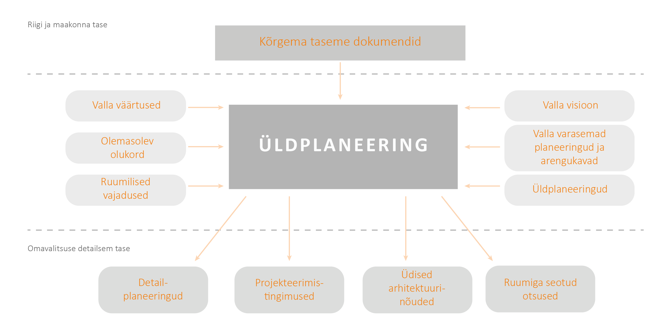
Joonis 3.1 Üldplaneering valla ruumilise arengu suunajana

Rahvastik ja asustus
Kadrina vallas elas 01.01.2025 4662 elanikku. Viimastel aastatel on varasem rahvaarvu kahanemine pidurdunud, kuigi kahanemine jätkub vähesel määral. Rahvaarvu muutused ei ole valla asustusüksuste lõikes ühtlased – esineb nii kahanevaid kui ka kasvavaid asulaid. Suurematest asulatest on kahaneva rahvaarvuga Kadrina, Hulja, Kihlevere, Vohnja ja Ridaküla. Rahvaarv on kasvanud aga Kadapiku, Salda ja Jõetaguse külades.
Kadrina vald on vananeva rahvastikuga omavalitsus, kus tööealine elanikkond väheneb ja eakate osatähtsus suureneb.
Valla keskuseks on piirkondliku keskusena toimiv valla keskosas paiknev Kadrina alevik, kuhu koonduvad enamus teenuseid, sh ka vallavalitsus ja gümnaasium (Kadrina Keskkool). Teenuseid pakuvad ka teised suuremad asulad: Hulja alevik, Vohnja küla ja Kihlevere küla. Valla asustustihedus on suurem valla kesk- ja idaosas, kuhu koonduvad nii tööstus- kui põllumajandusettevõtted. Asustustihedus on väiksem aga lääne- ja põhjaosas, kus paiknevad ulatuslikud looduslikud alad.
Kadrina valla rahvastikuprotsessidest ja sotsiaalsest keskkonnast annab täpsema ülevaate Kadrina ÜP LS ja KSH VTK ptk 3.

Väärtused
Planeeringu koostamisel on võetud arvesse järgmisi üldplaneeringu lähteseisukohtades kaardistatud väärtusi.
Maastiku-, loodus- ja puhkeväärtused:
- Avarad vaated ajaloolistele põllumajandus- ja loodusmaastikele
- Uku mõhnastik ja hiis
- Neeruti MKA järved ja mäed: matka- ja suusarajad
- Kallukse MKA (Sootaguse) mäed
- Ohepalu LKA ja Kõverjärv
- Viitna MKA koos järvede ja matkaradadega
- Loobu jõgi, mis on mh ka jõematkadeks sobilik
- Olemasolevad paisjärved kui olulised veesilmad maastike mitmekesistamisel ning puhkeväärtusega kohad (kalastus, suplus): Loobu, Kadrina, Neeruti, Vohnja.
- Pariisi puhkeküla, ratsamaneež
- Loobu külas Kuusekännu Ratsatalu ratsamaneež
- Arbavere puhkekesus
- Kadrina aleviku puhke-, tervise- ja suusarajad
Kultuurilised väärtused:
- Endisaegsed mõisasüdamed ja/või pargid: Hulja, Hõbeda karjamõis, Jõepere, Kihlevere, Kiku, Kolu, Kõnnu, Loobu, Neeruti, Päri, Raudoru, Udriku, Undla, Vanamõisa (kaev alles), Vatku (Ama), Vohnja
- Kadrina kindluskirik
- Viitna ajalooline kõrtsihoone
- Nõukogudeaegsed tüüpprojektide (nt „Ants“ ) järgi ehitatud külaosad (nt Ama küla, Kihlevere küla)
- Hiied nt Uku mõhnastikus
- Linda-Neitsi e Lodikivi
- Kõrveküla vallamaja
- Rehemajad: Ohepalus, Ridakülas, Vandus
- Ajaloolised koolimajad: Läsna, Udriku, Imastu valla- ja algkool, Undla, Ohepalu, Kõrveküla, Jõepere, Kadapiku, Neeruti, Hõbeda ja Ojaveski, Rõmeda, Ridaküla
- Postimajad: Loobu, Venehoone Ridakülas
- Muistised ja pärimuspaigad: Uku mõhnastku hiis; Uku küla ohvri- ja kultusekivid; Ohepalu kirikumägi; kirikutee Ohepalu ja Hõbeda vahel; Rannavärava tee; taliteed Kõrvekülas ja Ohepalus; Rootsi kuninga sõjatee Rajala talu taga Jõeperes (Pärnust Narva); Kiku Surnutemägi; Surnumäe Tokolopi; Kallukse MKA: Linnaotsamägi, Mitulinn, Lodi kivi ja kultusekivid; Maarja-allikas Hõbedal; Võipere kääpamägi; Kivikalmed Katku talu maadel Kirikumäel, Amas; Udriku kabelimägi; Ristmetsas Kreutzwaldi mälestusmärk; Karnimägi kultusekivid ja kivikalmed; Altarimägi Jõetagusel; Saukse hiiesalu; linnamäed Neeruti mägedes ja Ohepalu küla juures, Sootaguse linnamägi; pelgupaik Ohepalu järvel
- Matmispaigad: Kadrina ja Hulja kalmistu, Veneristimägi Ohepalus, muinaskalme Ohepalus, Surnusaare ristimägi Ridakülas, Riistamäe Kiku külas
- Militaarpärand: Kivimäe ja sõjaväelinnak Põimal
- Ajaloolised külad: Pariisi saunaküla ja praegune Pariisi, Voorse, Ohepalu, Kõrveküla, Vanamõisa, Vandu, Võipere, Kihlevere, Viitna, Ama, Jürimõisa, Sootaguse
Sotsiaalsed väärtused:
- Algkool-lasteaed Vohnja mõisa peahoones
- Kadrina Keskkool
- Aktiivsed külad, tugev seltsielu: Ridaküla, Läsna, Vohnja, Võduvere, Kihlevere, Salda

Ettevõtluskeskkond:
- Kasutuses olevad väärtuslikud põllumaad
- Kadrina, Vohnja ja Kihlevere ettevõtlusaladel paiknevad tugevad metalli- ja puidutööstused
- Tugevad põllumajandusettevõtted
- Turismitalud

Valla visioon ja ruumilised vajadused
Kadrina valla pika- ja lühiajalise arengu eesmärgid ning nende elluviimiseks kavandatud tegevused on sõnastatud strateegilises dokumendis „Kadrina valla arengukava 2024–2035“ (vastu võetud 2023).
Vastavalt arengukavale on Kadrina valla visiooniks:
Täisväärtuslik ja aktiivne elu turvalises keskkonnas!
Täisväärtuslik elu – võimalused eneseteostuseks nii töö- kui ka isiklikus arengus. Esteetiline ja korrastatud keskkond.
Aktiivne elu – võimalused vaba aja veetmiseks ja kogukonda panustamiseks.
Turvaline keskkond – inimene tunneb ennast ohutult ja teab, kuidas tuIla ohtudega toime. Sotsiaalne abi on tagatud terve elukaare jooksul.

Visioonist ja arengukavas seatud eesmärkidest lähtuvad ruumilised vajadused on:
- Kadrina ja Hulja aleviku keskuste avaliku ruumi parendamine ning kvaliteetse elukeskkonna pakkumine sh uute elurajoonide arendamine.
- Aktiivset ja turvalist elu võimaldava keskkonna pakkumine kogu elukaare jooksul sh spordi- ja puhketaristu olemasolu ning kättesaadavus.
- Elanike vajadustele vastava taristu välja arendamine nt Kadrina-Moe ja Kadrina-Viitna ning Hulja-Rakvere kergliiklusteede arendamise kaudu.
- Mitmekesise elu- ja looduskeskkonna tagamine nt rohevõrgustiku toimimise ning rohe- ja sinivõrgustiku hoolduse kaudu.

Asustuse suunamine ja maakasutuse määramine
Kadrina vallas on erineva iseloomuga asustusalad – tihe- ja hajaasustus. Ruumilise arengu põhimõtted ja tingimused on nendel aladel erinevad. Tiheasustusega aladel koonduvad erinevad huvid ja maakasutusviisid, mistõttu on maakasutuse suunamiseks ja ehitustegevuse korraldamiseks vajalikud täpsemad tingimused. Hajaasustusega alal on kasutusviise vähem ja ehitustegevus harvem. Seetõttu on hajaasustuses üldplaneeringuga seatavad kasutus- ja ehitustingimused üldisemad ning paindlikumad.

Tiheasustusega alad
Tiheasustusega alad on Kadrina alevik ja Hulja alevik üldplaneeringuga määratud piirides.
Tiheasustusega aladele on omane maakasutuse mitmekesisus ja erinevate funktsioonide koondumine. See tähendab teenuste, elu-, puhke- ja ettevõtlusfunktsioonide kõrvuti koostoimimist, üldkasutatavate puhke- ja rohealade olemasolu ning taristute terviklikke lahendusi.
Määratud tiheasustusalad on ka tiheasustusalad maareformiseaduse tähenduses ja tiheasustusalad looduskaitseseaduse tähenduses.
Tiheasustusega alal kehtivad kasutus- ja ehitustingimused vastavalt maa-ala juhtotstarbele (ptk 5, v.a ptk 5.18). Lisaks tuleb järgida teemavaldkondade lõikes ptk 6 toodud põhimõtteid ja tingimusi.
Üldplaneeringuga määratud tiheasustusega alade piirid on kantud planeeringu joonisele.
Kadrina alevik
Kadrina alevik on Kadrina valla administratiivkeskus ja ühtlasi ka piirkondlik keskus, kuhu on koondunud valla peamised teenused. Alevikus on mitmekesine ja inimsõbralik väikelinlik elukeskkond, korrastatud puhkealad ning meeldiv, kergliiklejasõbralik avalik ruum. Avaliku ruumi kujundamisel arvestatakse igas eas elanike ja piirkonna külastajate vajadustega. Üldplaneering eristab alevikus keskuse maa-ala, kus lisaks funktsioonide paljususele tuleb tähelepanu pöörata avaliku ruumi esinduslikkusele. Pikas vaates väheneb aleviku keskosas tööstusliku iseloomuga maakasutuse osatähtsus.
Kahaneva ja vananeva rahvastiku tingimustes tuleb asustuse suunamisel säilitada väljakujunenud asustusstruktuur ning hoida keskuste kompaktsust, mistõttu eelistatakse Kadrina vallas olemasoleva keskkonna tihendamist. Samas võimaldatakse üldplaneeringuga üksikelamute rajamist, et tagada mitmekesise elukeskkonna arendamise potentsiaal.
Aleviku keskosale Rakvere tee, Viitna tee ja Viru tänava ristile on tehtud „Hea avalik ruum“ ideekonkurss (mille võitis Annika Valkna ja Ruth Kübard tööga „Põu“), millega kujundatakse antud ala ümber, soosides seejuures mõnusa, hubase kohtumispaiga ja sündmusteruumi teket otse aleviku südames. Lisaks arendatakse alevikus ka kultuuritänavat, mis tutvustab kohaliku kultuuri.
Hulja alevik
Hulja alevikus paiknevad mitmed teenused ja on kõrgem hoonestustihedus, kui ümbritsevatel aladel. Alevikus nähakse ette hoonestuse tihendamist, sh võimaldatakse üldplaneeringuga mitmekesise kasutusotstarbega hoonete rajamist. Olemasolevad tööstusalad säilivad, samas segakasutuse soosimiseks määratakse aladele äri ja tootmise segahoonestuse juhtotstarve. Väärtustatakse olemasolevat mõisakompleksi koos pargialaga ja kujundatakse ümber aleviku keskosa, et soodustada mõnusa elukeskkonna teket.

Hajaasustusega ala
Hajaasustusega ala on valla territoorium väljaspool tiheasustusega ala, kus on iseloomulik hajus asustusmuster – hooned paiknevad hõredalt, valdavad on looduslikud maa-alad, aga ka majandatavad põllu- ja metsamaad. Hajus asustusmuster hõlmab ka väiksemaid, kompaktse iseloomuga asustusalasid (nt Vohnja, Kihlevere, Viitna külakeskused).
Hajaasustusega alana on määratletud suurem osa valla territooriumist, kus eesmärk on eelkõige säilitada olemasolev looduslik ning põllu- ja metsamajanduslik maakasutus. Sellest tulenevalt on valdavale osale hajaasustusega alast määratud põllu- ja metsamaa maa-ala juhtotstarve (vt ptk 5.18), mis hõlmab ka elamuid, ühiskondlikke ning äri- ja tootmishooneid. Lisaks tuleb järgida teemavaldkondade lõikes ptk 6 toodud põhimõtteid ja tingimusi.
Hajaasustuses on soovituslik uute hoonete rajamisel jälgida väljakujunenud asustusstruktuuri, lähtudes külatüübist (nt hajaküla, ridaküla, sumbküla). Külatüübi määrab õuealade paigutus ja omavaheline kaugus, samuti paiknemine teede ning looduslike alade suhtes (Joonis 4.1).

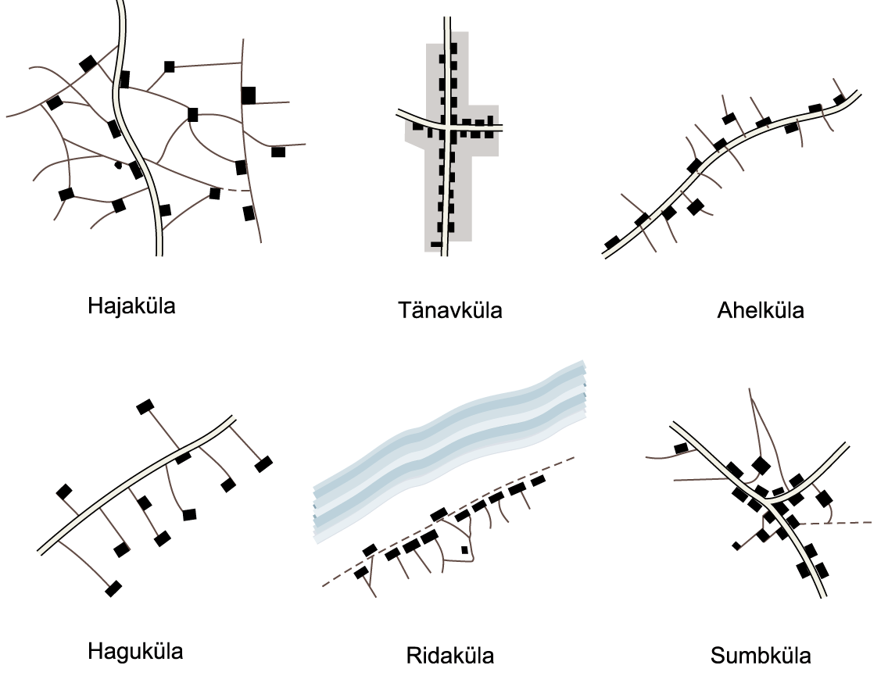
Joonis 4.1 Eesti külatüübid (Allikas: Eesti Entsüklopeedia)
Kadrina valla hajaasustus on Eesti maapiirkondadele tavapäraselt koondunud teedevõrgu ümber. Valdav osa Kadrina valla küladest on segatüüpi struktuuriga. Teede ristumiskohtadel esineb sumbjamat struktuuri, mis omakorda hajub äärealadel. Sumbkülaks võib näiteks pidada Ohepalu küla ajaloolist keskust (Joonis 4.2, Joonis 4.3). Esineb ka ahelküla ja ridaküla struktuuri (Joonis 4.4, Joonis 4.5). Kuigi maapiirkondade elanike arv on vähenenud, on eelmise Eesti Vabariigi aegne asustusstruktuur paljudes valla külades siiani hästi säilinud ning maastikul märgatav.
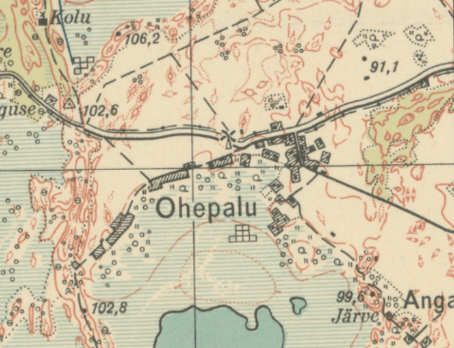  Joonis 4.2 Ohepalu küla piirkonna asustus I Eesti Vabariigi ajal. (Allikas: Maa-ameti Eesti topokaart 1935-1939, M 1:50000) | 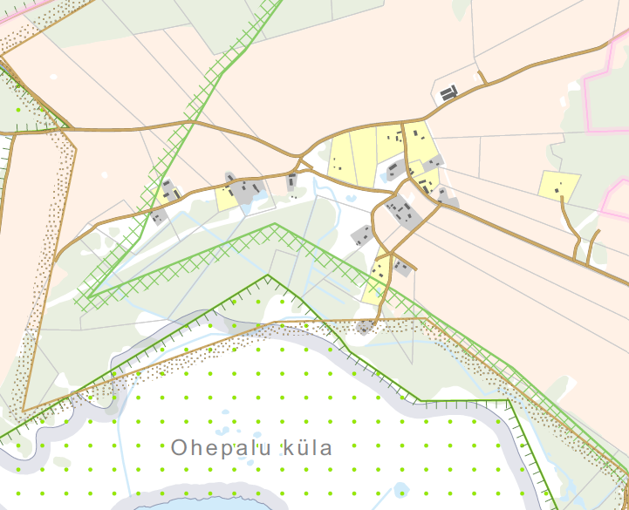  Joonis 4.3 Ohepalu küla piirkonna asustus aastal 2022. (Allikas: Üldplaneeringu tugiplaan, Hendrikson DGE)
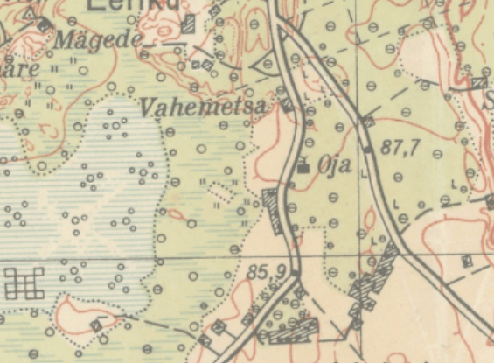  Joonis 4.4 Uku küla asustus I Eesti Vabariigi ajal. (Allikas: Maa-ameti Eesti topokaart 1935–1939, M 1:50 000) | 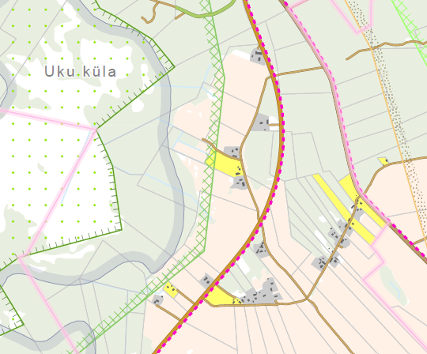  Joonis 4.5 Uku küla asustus aastal 2022. (Allikas: Üldplaneeringu tugiplaan, Hendrikson DGE)

Detailplaneeringu koostamise kohustus
Detailplaneeringu koostamise eesmärk on läbi avaliku planeerimismenetluse tagada arendatava keskkonna parem kvaliteet ja saavutada ühiskondlik kokkulepe.
Tulenevalt kehtivast planeerimisseadusest on detailplaneeringu koostamise kohustus Kadrina ja Hulja alevikus. Valdaval osal Kadrina valla territooriumist ei ole aga detailplaneeringu koostamine nõutud. Üldjuhul on ehitamise aluseks projekteerimistingimused. Maakasutuse sihtotstarbe muutmine toimub vastavalt õigusaktidele ja lähtuvalt üldplaneeringu põhimõtetest ning seda ei loeta üldplaneeringu muutmiseks.

Kadrina valla territooriumil on detailplaneeringu koostamine nõutav:
- katastriüksuse jagamisel kolmeks ja enamaks maaüksuseks, kui jagamise eesmärk on ehitusõiguse saamine ning maaüksuse suurused jäävad alla 0,5 hektari;
- üle 4 korteriga rida- või korterelamu ehitamiseks;
- üle 30 m kõrguse üksiktuuliku kavandamiseks.
- kahe ja enama kuni 30 m kõrguse tuuliku rajamiseks, juhul kui kavandatav ala paikneb kuni 500 m kaugusel tundlikest aladest (vt ka ptk 6.5.7.1).

Detailplaneeringu koostamise kaalumise vajadus on:
- tundlike alade vahetus läheduses;
- üle 50 majutuskohaga majutuskompleksi või hoone kavandamisel;
- maakorraldustoimingute läbiviimise (nt katastriüksuse jagamise) tulemusena tekkinud maaüksustele ehitusloa kohustuslike ehitiste kavandamiseks, kui endistesse (maakorraldustoimingute objektiks olnud maaüksuse) piiridesse on tekkinud kolm ja enam maaüksust või elamute vaheline kaugus jääb alla 150 m (st tekivad uued rohkem kui ühest elamust koosnevad lähestikku paiknevad hoonete kobarad);
- väärtuslikule põllumajandusmaale rohkem kui ühest elamust koosneva lähestikku paikneva (elamute vaheline kaugus jääb alla 150 m) hoonete kobara kavandamisel;
- olulise külastatavusega või liikluskoormusega objekti (nt bensiinijaam, kaubandushoone, turismikeskus) kavandamisel;
- olulise keskkonnamõjuga uute tootmis- ja ärihoonete kavandamisel;
- üle 100 kW suuruste päikeseparkide rajamise soovi korral (vt ka ptk 6.5.7.2).

Detailplaneeringu või projekteerimistingimuste avaliku menetluse kaalumise vajadus on:
- suurõnnetuse ohuga või ohtlikus ettevõttes muudatuste tegemine, mis ei nõua planeerimisseadusest tulenevalt detailplaneeringut;
- suurõnnetuse ohuga või ohtliku ettevõtte või nende ohualasse planeerimine, kui tegemist ei ole tiheasutusaladega.

Kohalik omavalitsus võib detailplaneeringu lähteülesandes ja projekteerimistingimuste väljastamisel nõuda piirkonna terviklikku lahendamist, kaasates planeeringualaga funktsionaalselt seotud alasid. Planeeringualaga funktsionaalselt seotud alad võivad ulatuda väljapoole konkreetse planeeringutaotlusega hõlmatavast alast.
Maakorraldustoimingute läbiviimisel (nt katastriüksuse jagamisel) ei taga kohalik omavalitsus hilisema ehitussoovi korral ehitusõiguse saamist maakorraldustoimingute objektiks olnud maaüksusele, kui maakorraldustoimingute läbiviimise eelselt ei ole taotleja sellekohast soovi ja asjaolusid avaldanud. Ehitusloa kohustuslike ehitiste kavandamiseks vajalike maakorraldustoimingute aluseks on projekteerimistingimused või detailplaneering.
Juhul kui kavandatavale tegevusele ei ole üldplaneeringu või seadusega ette nähtud detailplaneeringu koostamise kohustust, kuid objekti kavandamine eeldab laiapõhjalisemat avalikustamist, tuleb kaaluda avatud menetlusega projekteerimistingimuste rakendamist.
Kadrina Vallavolikogu võib ülekaaluka avaliku huvi olemasolu korral algatada detailplaneeringu koostamise alal või juhul, mida planeerimisseaduses ja üldplaneeringus ei ole ette nähtud. Avaliku huvi olemasolu hinnatakse muuhulgas kohapõhiselt läbi võimaliku maakasutusliku konflikti ja arvestades elanike ootusega elukeskkonna kvaliteedi säilimiseks.

Kasutus- ja ehitustingimused juhtotstarvete kaupa
Üldplaneering määrab maakasutuse juhtotstarbed ja ehitustingimused.
Juhtotstarve on üldplaneeringuga määratud maa-ala kasutamise valdav otstarve (vähemalt 60% maa-alast peab vastama juhtotstarbele), mis annab perspektiivse maakasutuse põhisuunad. Näiteks tulenevalt piirkonna iseloomust, ümbritsevast keskkonnast ja ala arenguperspektiivist määratakse üldplaneeringuga elamu maa-ala juhtotstarbega alad (planeeringu joonisel tähistatud E). Juhtotstarve valdava otstarbena tähendab, et maa-alale võib elamutele lisaks kõrvalotstarbena planeerida ka ärihooneid, ühiskondlikke hooneid, haljasalasid ja parkmetsa, mänguväljakuid ning muud sobivat maakasutust, sh infrastruktuuri, mis toetab piirkonna arengut ja aitab kujundada kvaliteetset elukeskkonda.
Kui teatud kõrvalotstarbeline kasutus ei ole lubatud või on see piiratud, on vastav tingimus märgitud seletuskirja tekstiosas juhtotstarbe kirjelduse juures.
Üldplaneeringuga määratud juhtotstarve ja ehitustingimused on aluseks edaspidisel täpsemal planeerimisel – detailplaneeringute koostamisel, projekteerimistingimuste andmisel ja muude ehituslike ning maakasutusega seotud toimingute läbiviimisel. Maaomanik saab maad senisel otstarbel edasi kasutada, kuni ta seda soovib. Üldplaneeringu kehtestamisega ei kaasne katastriüksuse sihtotstarbe muutust.
Üldplaneeringuga määratud ehitustingimused kehtivad ka vaba ehitustegevuse korral. Ka vaba ehitustegevuse korral tuleb arvestada õigusaktidest tulenevate kitsendustega.
Asjakohaseid tingimusi rakendatakse ka olemasolevate hoonete rekonstrueerimisel.

Elamu maa-ala (E)
Elamu maa-ala on üksikelamu, kaksikelamu või kahe korteriga elamu, kuni kaheksa korteriga ridaelamu, kolme ja enama korteriga korruselamu, suvila või aiamaja ehitamiseks ette nähtud maa-ala ning arhitektuurselt ja ehituslikult elamute vahelisse väliruumi sobituv muu maakasutuse juhtotstarbega maa-ala.

Üksikelamu, kaksikelamu või kahe korteriga elamu, suvila või aiamaja kasutus- ja ehitustingimused
1. | Krundi (või katastriüksuse) minimaalne suurus | 1000 m²  Erandina on lubatud 600 m², mis juhul viiakse arendamine läbi vähemalt projekteerimistingimuste avaliku menetlusega, kaasates protsessi krundinaabrid. Erandi rakendamiseks on vajalik krundinaabrite nõusolek.
2. | Hoonete suurim lubatud arv ja paigutus krundil (või katastriüksusel) | Üks eluhoone, kõrvalhoonete arv määratakse vastavalt vajadusele.  Erandina on lubatud rohkem kui üks eluhoone krundil, mis juhul viiakse arendamine läbi vähemalt projekteerimistingimuste avaliku menetlusega, kaasates protsessi krundinaabrid. Erandi rakendamiseks on vajalik krundinaabrite nõusolek.  Paigutus krundil vastavalt väljakujunenud (juhul kui see on olemas) ehitusjoonele ning hoonete paigutamise tavadele.
3. | Hoonete lubatud maksimaalne maapealne kõrgus/korruselisus | 9 m.
4. | Hoonete suurim lubatud ehitisealune pind krundi (või katastriüksuse) pindalast | 25%.
5. | Krundi (või katastriüksuse) haljastatav/  looduslikuna säiliv osa | Minimaalselt 30%.
6. | Parkimine | Omal krundil (või katastriüksusel)
7. | Arhitektuursed, ehituslikud ja kujunduslikud tingimused | Arvestada väljakujunenud hoonestuslaadiga ja arhitektuurse traditsiooniga (nt maht, katusekuju, viimistlusmaterjalid).
8. | Liikluskorraldus | Juurdepääsud tagada üldjuhul olemasolevate avalikus kasutuses olevate teede kaudu.
9. | Muud tingimused | Vastavalt ala väärtustele ja lahendamist vajavatele teemadele rakenduvad ptk 6 teemade lõikes toodud tingimused.

Kolme ja enama korteriga elamu ning kolme kuni kaheksa korteriga ridaelamu kasutus- ja ehitustingimused
1. | Krundi (või katastriüksuse) minimaalne suurus | Ridaelamu 300 m² boksi (sektsiooni) kohta. Lubatud on maksimaalselt kuni 8 korteriga ridaelamute rajamine.  Korterelamu krundi (või katastriüksuse) täpne suurus otsustatakse detailplaneeringu ja/või projekteerimistingimustega.
2. | Hoonete suurim lubatud arv ja paigutus krundil (või katastriüksusel) | Hoonete lubatud suurim arv määratakse detailplaneeringuga ja/või projekteerimistingimustega. Paigutus krundil (või katastriüksusel) sõltub kavandatava hoone asukohast ja määratakse täpsemal planeerimisel.
3. | Hoonete lubatud maksimaalne maapealne kõrgus/korruselisus | Ridaelamutel 9 meetrit, korterelamutel maksimaalselt 5 maapealset korrust.
4. | Hoonete suurim lubatud ehitisealune pind krundi (või katastriüksuse) pindalast | 30%.
5. | Krundi (või katastriüksuse) haljastatav/ looduslikuna säiliv osa | Minimaalselt 30%, millest vähemalt pool kõrghaljastusena. Eelistada olemasoleva elujõulise ja terve kõrghaljastuse säilitamist uue rajamisele.
6. | Parkimine | Omal krundil (või katastriüksusel).  Suuremad parklad liigendada haljastusega ja parkimiskohad grupeerida. Parkimine lahendatakse täpsemalt detailplaneeringu või projekteerimistingimustega.  Tagada rattaparklate olemasolu.
7. | Arhitektuursed, ehituslikud ja kujunduslikud tingimused | Üldjuhul on lubatud haljaspiirded. Haljaspiirded ei tohi ulatuda väljapoole krundi (või katastriüksuse) piiri avalikule maale. Piirdeaiad on lubatud kohaliku omavalitsuse kooskõlastuse alusel.  Rajada mitmekesine haljastus (kõrghaljastus, väikevormid). Võimalusel säilitada maksimaalselt olemasolevat kõrghaljastust.  Tagada avaliku ruumi (haljas- ja puhkeala, mänguväljakud) olemasolu. Haljasalad kavandada mitmeotstarbelisena: nii puhkefunktsiooniks kui ka alal tekkiva sademevee immutamiseks.  Järgida kaasava disaini põhimõtteid nii hoonete, sh korterite sees kui ümbruses. Nt tagada nii hoones sees kui hoone ümbruses sujuv liikuvus, käsipuud, tõsteseadmed/liftid, välisvalgustus jne.
8. | Haljastuslahenduse või maastikuarhitektuurse lahenduse koostamine | Vallavalitsuse kaalutlusotsusel, kui see on oluline kvaliteetse avaliku ruumi säilitamiseks või loomiseks.
9. | Liikluskorraldus | Juurdepääsud tagada üldjuhul olemasolevate avalike teede kaudu.  Jalakäimise ja jalgratta kasutamise võimaldamiseks ühendada korterelamud kergliiklusteede võrgustikuga, sh säilitada võimalusel olemasolevad käiguteed.
10. | Heakord | Kavandada jäätmekonteinerite jaoks jäätmemaja või varjavad piirded.
11. | Muud tingimused | Vastavalt ala väärtustele ja lahendamist vajavatele teemadele rakenduvad ptk 6 teemade lõikes toodud tingimused.

Keskuse maa-ala (C)
Keskuse maa-ala iseloomustab mitmekesine hoonestus ja funktsionaalsus, sh avaliku ruumi olemasolu. Keskuse maa-alal võivad kontsentreeritult asuda elamud, ameti- ja valitsushooned, kaubandus-, teenindus- ja majutushooned, bürood, kultuurihooned, haljasalad ja pargid, keskväljak.

Maa-ala planeerimisel ja hoonestuse kavandamisel tuleb lähtuda järgnevast:
- keskuse maa-alal konkreetse arendus- ja ehitustegevuse kavandamisel tuleb järgida lisaks keskuse maa-ala tingimustele ka vastava juhtotstarbe hoonestustingimusi. Nt kaupluse rajamise soovil vt äri maa-ala tingimusi ptk 5.3;
- arendustegevuse kavandamisel käsitleda maa-ala terviklikult. See tähendab, et analüüsida ja arvestada tuleb ka kontaktvööndi hoonestuse iseloomu ja funktsiooni, krundistruktuuri, käiguteid jne;
- tagada kvaliteetse avalikult kasutatava ruumi olemasolu, arvestades liikuvuslahenduste ja väliruumi planeerimisel erinevate vanusegruppide vajadustega;
- võimalusel vältida naturaalseid materjale imiteeritavate materjalide kasutamist;
- arvestada nii kergliikleja liikumismugavusi kui mootorsõiduki liikumisvajadusi.

Äri maa-ala (B)
Äri maa-ala on kaubandus-, teenindus-, toitlustus-, majutus-, büroo- ja pangahoone ning neid teenindavate rajatiste juhtotstarbega maa-ala. Tootmishoonete rajamine ärimaale ei ole lubatud.

Kasutus- ja ehitustingimused
1. | Krundi (või katastriüksuse) suurus | Täpne krundi või katastriüksuse määratakse detailplaneeringu ja/või projekteerimistingimustega.
2. | Hoonete suurim lubatud arv ja paigutus krundil (või katastriüksusel) | Hoonete arv ja paigutus krundil (või katastriüksusel) määratakse detailplaneeringu ja/või projekteerimistingimustega.  Ehitusjoone olemasolul järgida võimalusel olemasolevat ehitusjoont.
3. | Hoonete lubatud maksimaalne maapealne kõrgus/korruselisus | Määratakse detailplaneeringu ja/või projekteerimistingimustega.  Elamute naabrusesse ei tohi ehitada üle ühe korruse elamutest kõrgemaid hooneid.
4. | Hoonete suurim lubatud ehitisealune pind krundi (või katastriüksuse) pindalast | 50%
5. | Krundi (või katastriüksuse) haljastatav/  looduslikuna säiliv osa | Minimaalselt 20%, millest vähemalt pool kõrghaljastusena. Eelistada olemasoleva elujõulise ja terve kõrghaljastuse säilitamist uue rajamisele.
6. | Parkimine | Omal krundil (või katastriüksusel).  Tagada rataste parkimise võimalus.
7. | Arhitektuursed, ehituslikud ja kujunduslikud tingimused | Hoonete fassaadidel kasutada soovituslikult looduslikke viimistlusmaterjale (nt puit, kivi).  Järgida läbivalt kaasava disaini põhimõtteid nii hoonete sees kui ümbruses: tagada nii hoones sees kui hoone ümbruses sujuv liikuvus, käsipuud, tõsteseadmed/liftid, välisvalgustus, istepingid jne.¹²
8. | Liikluskorraldus | Juurdepääsud tagada üldjuhul olemasolevate avalikus kasutuses olevate teede kaudu.
9. | Heakord | Kavandada jäätmekonteinerite jaoks jäätmemaja või varjavad piirded.
10. | Muud tingimused | Vastavalt ala väärtustele ja lahendamist vajavatele teemadele rakenduvad ptk 6 teemade lõikes toodud tingimused.

Elamu ja äri maa-ala (E/B)
Elamu ja äri maa-alale hoonete kavandamisel tuleb lähtuda vastava maa-ala tingimustest. Juhul kui elamu- ja äri maa-alale kavandatakse elamu ja äri segakasutusega hoonet, tuleb lähtuda elamu maa-ala tingimustest.

Ühiskondliku hoone maa-ala (AA)
Ühiskondliku hoone maa-ala on valitsus-, haridus-, tervishoiu-, hoolekande-, kultuuri- ja spordihoone ning neid teenindavate rajatiste juhtotstarbega maa-ala.
Kasutus- ja ehitustingimused
1. | Krundi (või katastriüksuse) suurus | Krundi täpne suurus määratakse detailplaneeringuga ja/või projekteerimistingimustega vastavalt hoonete kasutusotstarbele.
2. | Hoonete suurim lubatud arv ja paigutus krundil (või katastriüksusel) | Hoonete suurim lubatud ehitisealune pind ja kõrgus määratakse detailplaneeringuga ja/või projekteerimistingimustega vastavalt hoonete kasutusotstarbele.
3. | Hoonete lubatud maksimaalne kõrgus/korruselisus | Hoonete kõrgusel lähtuda väljakujunenud hoonestusest.  Korruselisus määratakse detailplaneeringuga ja/või projekteerimistingimustega.
4. | Hoonete suurim lubatud ehitisealune pind krundi (või katastriüksuse) pindalast | 50%.
5. | Krundi haljastatav/  looduslikuna säiliv osa | Minimaalselt 30%, millest vähemalt pool kõrghaljastusena. Eelistada olemasoleva elujõulise ja terve kõrghaljastuse säilitamist uue rajamisele.
6. | Parkimine | Omal krundil või avalikult kasutataval tänaval.  Suuremad parklad liigendada haljastusega ja parkimiskohad grupeerida. Parkimine lahendatakse täpsemalt detailplaneeringuga.  Tagada jalgrataste parkimisvõimalus.
7. | Arhitektuursed, ehituslikud ja kujunduslikud tingimused | Hoonete fassaadidel kasutada soovituslikult looduslikke viimistlusmaterjale (nt puit, kivi).  Hoone kasutusotstarbest tulenevalt on lubatud läbipaistvad piirded või haljaspiirded. Piirete kõrgus määratakse detailplaneeringuga ja/või projekteerimistingimustega.  Järgida läbivalt kaasava disaini põhimõtteid nii hoonete sees kui ümbruses. Nt tagada nii hoones sees kui hoone ümbruses sujuv liikuvus, käsipuud, tõsteseadmed/liftid, välisvalgustus, istepingid jne. ¹²
8. | Haljastuslahenduse või maastikuarhitektuurse lahenduse koostamine | Juhul kui on tegemist Kadrina või Hulja alevikus olulise ruumi loova hoonega, tuleb ehitustegevuse kavandamisel kaaluda arhitektuuri- ja maastikuarhitektuuri võistluse korraldamist.
9. | Heakord | Kavandada jäätmekonteinerite jaoks jäätmemaja või varjavad piirded.
10. | Liikluskorraldus, ligipääsetavus | Juurdepääsud tagada üldjuhul olemasolevate avalike teede kaudu.  Tagada mugav ja ohutu ligipääsetavus sõidukitele, kergliiklejatele ja ühistranspordi kasutajatele.
11. | Muud tingimused | Vastavalt ala väärtustele ja lahendamist vajavatele teemadele rakenduvad ptk 6 teemade lõikes toodud tingimused.

Äri ja tootmise maa-ala (B/T)
Äri ja tootmise maa-ala on kaubandus-, teenindus-, toitlustus-, majutus-, büroo- ja pangahoone, tootmis- ja tööstushoone ning laohoone, sh hulgikaubandushoone ja neid teenindavate rajatiste juhtotstarbega maa-ala.
Kaubandus- ja teeninduspinnad on elanike teenindamiseks ning valdavalt avaliku juurdepääsuga.

Kasutus ja ehitustingimused
1. | Krundi (või katastriüksuse) minimaalne suurus | Määratakse detailplaneeringu ja/või projekteerimistingimustega.
2. | Hoonete suurim lubatud arv ja paigutus krundil (või katastriüksusel) | Hoonete arv ja paigutus krundil (või katastriüksusel) määratakse detailplaneeringu ja/või projekteerimistingimustega.  Ehitusjoone olemasolul järgida võimalusel olemasolevat ehitusjoont.
3. | Hoonete lubatud maksimaalne maapealne kõrgus/korruselisus | Määratakse detailplaneeringu ja/või projekteerimistingimustega.  Elamutega piirneval krundil ei tohi ehitada üle ühe korruse elamutest kõrgemaid hooneid.
4. | Hoonete suurim lubatud ehitisealune pind krundi (või katastriüksuse) pindalast | 50%
5. | Krundi (või katastriüksuse) haljastatav/  looduslikuna säiliv osa | Minimaalselt 20%, millest vähemalt pool kõrghaljastusena. Eelistada olemasoleva elujõulise ja terve kõrghaljastuse säilitamist uue rajamisele.
6. | Parkimine | Omal krundil (või katastriüksusel).  Tagada jalgrataste parkimise võimalus.
7. | Arhitektuursed, ehituslikud ja kujunduslikud tingimused | Võimalusel kasutada fassaadil looduslikke materjale.  Järgida läbivalt avalikke teenuseid pakkuvate hoonete kavandamisel kaasava disaini põhimõtteid nii hoonete sees kui ümbruses. Nt tagada nii hoones sees kui hoone ümbruses sujuv liikuvus, käsipuud, tõsteseadmed/liftid, välisvalgustus, istepingid jne.¹²
8. | Liikluskorraldus | Juurdepääsud tagada üldjuhul olemasolevate avalikus kasutuses olevate teede kaudu.
9. | Heakord | Kavandada jäätmekonteinerite jaoks jäätmemaja või varjavad piirded.
10. | Muud tingimused | Ohtliku ja suurõnnetuse ohuga ettevõtte rajamisel vältida ettevõtte ohualade kattumist elamute ja ühiskondlike aladega.  Kadrina alevikus ja Hulja alevikus elamute ja ühiskondlike hoonetega piirnevatel aladel on lubatud keskkonnahäiringuteta tootmine. See tähendab, et hoiduda tuleb suure jäätmetootluse, müra, õhusaaste, suure liikluskoormusega jm olulise negatiivse keskkonnamõjuga seotud ettevõtlusest.  Uute energiamahukate tootmisettevõtete asukoha valikul on soovitav elektrivõrguga liitumise kulude optimeerimise eesmärgil eelistada olemasolevate piirkonna alajaamade lähedust.  Arendusalade kattumisel jääkreostuskolletega tuleb esimeses järjekorras likvideerida reostunud pinnas ja asendada see ohutu pinnasega.  Uute tootmisalade paigutamisel elamute ja ühiskondlike hoonetega kõrvuti tuleb kaaluda kaitsehaljastuse rajamise vajadust tootmisala ja tundliku ala vahele, et vähendada visuaalseid ja müra häiringuid. Kaitsehaljastuse vajadust hinnata üksikjuhtumi põhiselt, tulenevalt tootmistegevuse iseloomust ja asukohast naaberalade suhtes. Juhul, kui kaitsehaljastuse rajamine on vajalik, tuleb see võimalusel rajada omal krundil (või katastriüksusel). Kaitsehaljastuse rajamisel tuleb arvestada ptk 5.13 tingimustega.  Põllumajandusliku jms tootmise puhul tuleb arvestada, et kaitsehaljastuse rajamine ei pruugi kõiki häiringuid (nt lõhn) oluliselt leevendada, mistõttu tuleb tootmine paigutada piisavalt kaugele tundlikest aladest.  Uute tootmishoonete rajamisel kasutada võimalusel ära olemasolevaid taristuid ja teid (reoveekäitlus, küte, liikluslahendus, elektriliinid), vajadusel näha ette täiendavad tuletõrje veevõtukohad ja juurdepääsud.  Vastavalt ala väärtustele ja lahendamist vajavatele teemadele rakenduvad ptk 6 teemade lõikes toodud tingimused.

Puhke- ja virgestuse maa-ala (PV)
Puhke- ja virgestuse maa-ala on haljas- ja metsaala, mis võimaldab vabas õhus sportimist ja lõõgastumist, kasutamist väljasõidukohtadena, vabaõhuürituste korraldamist jms.
*-ga tähistatud puhke- ja virgestuse maa-alad tagavad ka rohevõrgustiku toimimist.
Kasutus- ja ehitustingimused
1. | Krundi (või katastriüksuse) suurus | Krundi täpne suurus määratakse detailplaneeringu ja/või projekteerimistingimustega vastavalt kavandatud tegevuse iseloomule.
2. | Hoonete suurim lubatud arv ja paigutus krundil (või katastriüksusel) | Hoonete arv ja paigutus krundil määratakse detailplaneeringu ja/või projekteerimistingimustega.  Rajatiste ja hoonete maastikku paigutamisel arvestada maksimaalselt olemasolevate maastikuliste väärtustega.
3. | Hoonete lubatud maksimaalne maapealne kõrgus/korruselisus | Määratakse detailplaneeringu ja/või projekteerimistingimustega vastavalt kavandatud tegevuse iseloomule.
4. | Hoonete suurim lubatud ehitisealune pind krundi (või katastriüksuse) pindalast | Määratakse detailplaneeringu ja/või projekteerimistingimustega vastavalt kavandatud tegevuse iseloomule.
5. | Krundi haljastatav/  looduslikuna säiliv osa | Määratakse detailplaneeringu ja/või projekteerimistingimustega vastavalt kavandatud tegevuse iseloomule.  Maakasutuskaardil *-ga tähistatud puhke- ja virgestuse maa-aladel Kadrina alevikus on soovituslik haljastuse kujundamisel säilitada või vajadusel rajada võimalikult suures ulatuses looduslikku haljastust sh kõrghaljastust.
6. | Parkimine | Parkimine tagada ala kasutusest lähtuvalt. Vajadusel rajada rattaparklad.
7. | Arhitektuursed, ehituslikud ja kujunduslikud tingimused | Hoonete fassaadidel on soovitatav kasutada looduslikke viimistlusmaterjale (nt puit, kivi).  Hoonete rajamisel järgida läbivalt kaasava disaini põhimõtteid.¹²  Maakasutuskaardil *-ga tähistatud puhke- ja virgestuse maa-aladel ei ole ulatuslikult (nt kogu ala ulatuses) lubatud alasid tarastada. Juhul, kui tara rajamine on vajalik, tuleb arvestada väikeulukitele läbipääsu tagamisega, jättes maapinna ja aia vahele 20–30 cm vaba läbipääsu tagava ruumi. Erandina on maapinnani ulatuvad tarad lubatud väikeste tarastatud alade rajamisel (nt laste mänguväljak, koerte jalutusväljak).
8. | Liikluskorraldus | Juurdepääsud tagada üldjuhul olemasolevate avalikus kasutuses olevate teede kaudu.  Tagada mugav ligipääs kergliiklejale, Kadrina ja Hulja alevikes ühendada alad võimalusel kergliiklusteede võrgustikuga.
9. | Heakord | Kavandada jäätmekonteinerite jaoks jäätmemaja või varjavad piirded.
10. | Muud tingimused | Vastavalt ala väärtustele ja lahendamist vajavatele teemadele rakenduvad ptk 6 teemade lõikes toodud tingimused.

Haljasala maa-ala (H)
Haljasala maa-ala on looduslik ja/või poollooduslik metsa- ja/või haljasala.
Haljasalad säilivad eelkõige looduslikuna. Alade hoonestamist ei planeerita. Puhketingimuste parandamiseks võib rajada laste mänguväljakuid, jalgteid ja paigaldada jalgteede äärde istepinke, samuti rajada piirkonda teenindavaid tehnovõrke või väikesi tehnohooneid. Haljasalad võivad toimida ka puhveraladena tundlike ja ettevõtlusalade vahel.
Maakasutuskaardil *-ga tähistatud haljasala maa-aladel (Kadrina alevikus) on oluline võimalikult suures ulatuses säilitada looduslikku haljastust sh kõrghaljastust, sest see tagab rohevõrgustiku toimimise. Samuti ei ole neil aladel ulatuslikult (nt kogu ala ulatuses) lubatud alasid tarastada. Juhul, kui tara rajamine on vajalik, tuleb arvestada väikeulukitele läbipääsu tagamisega, jättes maapinna ja aia vahele 20–30 cm vaba läbipääsu tagava ruumi. Erandina on lubatud maapinnani ulatuvad tarad väikeste tarastatud alade rajamisel (nt laste mänguväljak, koerte jalutusväljak).

Garaažide maa-ala (LG)
Garaažide maa-ala on mootorsõidukite hoidmiseks, jooksvaks remondiks ja hoolduseks ettenähtud ehitiste maa.
Kasutusel olevad garaažid säilitavad oma senise funktsiooni. Omanik või garaaži kasutaja tagab krundil heakorra. Garaažide vajaduse kadumisel saab maa-alad ümber kavandada uuel otstarbel. Uue otstarbe otsustab vallavalitsus, lähtudes piirkonna maakasutuse iseloomust.

Aianduse maa-ala (AM)
Aianduse maa-ala on tiheasustusega aladel väikesemahuliselt köögisaaduste kasvatamise maa.

Kasutus- ja ehitustingimused
- Aianduse maa-alal lähtuda aiajäätmete kogumisel ja käitlemisel valla jäätmekavast.
- Lubatud on maa sihtotstarbeliseks kasutamiseks vajalikud ehitised (nt tööriistakuur, kasvuhoone).
- Lubatud on piirkonda teenindava tehnilise taristu rajamine.

Tehnoehitise maa-ala (OT)
Tehnoehitise maa-ala on inimese elu- ja tootmistegevust toetava tehnilise infrastruktuuri hoonete ja rajatiste juurde kuuluv maa. Siia kuuluvad sideteenust pakkuvad, energiat tootvad ja jaotavad, puhast vett tootvad ja jaotavad ning reoveepuhastusega tegelevate ettevõtete maa-alad.

Kasutus- ja ehitustingimused
- Inimeste elu- ja tootmistegevust toetava tehnilise infrastruktuuri rajamine on lubatud maakasutuse juhtotstarbest sõltumata vastavalt vajadusele.
- Hoonete ja rajatiste suurim lubatud ehitisealune pind ja kõrgus tuleb määrata detailplaneeringu ja/või projekteerimistingimustega vastavalt kasutusotstarbele.
- Maastikul domineerivaid objekte mitte rajada planeeringuga määratud ilusate vaatekohtade vaatekoridoridesse.
- Võimalusel kasutada fassaadides looduslikke materjale.
- Rajatiste likvideerimisel on lubatud maa-alade kasutusele võtmine piirkonda sobival muul otstarbel.

Jäätmekäitluse maa-ala (OJ)
Jäätmekäitluse maa-ala on jäätmete käitlemise ja ladustamise ehitise ning loomsete jäätmete käitluse ehitise maa-ala.
Jäätmekäitluse korraldamisel lähtutakse Kadrina valla jäätmekavast.

Kasutus- ja ehitustingimused
- Jäätmekäitluskohad, sh kompostimisväljakud, rajada tundlikest aladest (elamud, üldkasutatavad alad) eemale, et vältida võimalikke häiringuid (nt tööstuspiirkonda, kasutada reoveepuhasti kompostimisplatsi).
- Kavandamise tingimused (nt krundi/katastriüksuse suurus, haljastus jms) määratakse vastavalt kavandatud tegevuse iseloomule.
- Tagada hea ja mugav ligipääs mootorsõidukiga.
- Tagada vastavus keskkonnanõuetele nii jäätmekäitluskoha rajamisel kui jäätmete käitlemisel.

Kaitsehaljastuse maa-ala (HK)
Kaitsehaljastuse maa-ala on õhusaaste, müra, tuule jms mõjude vähendamiseks rajatud kõrghaljastus.

Kasutus- ja ehitustingimused
- Kaitsehaljastus tuleb vajadusel rajada äri- ja tootmise maa-ala ja maantee ning tundlike alade vahele tootmistegevusest või liiklusest lähtuvate mõjude leevendamiseks. Haljastuse kavandamine parandab ka tootmisterritooriumite sobitumist hoonestatud keskkonda, leevendades visuaalseid häiringuid. Mõju vähendamiseks rajatakse kaitsehaljastus mõju tekitava ettevõtte maa-alale.
- Kaitsehaljastuse puhul tuleb arvestada ala piisava laiusega: ülenormatiivse müra leevendamiseks peab kaitsehaljastus olema piisava laiusega (ca 50 m). Kõrghaljastuse toimimiseks müra leevendamiseks peab kasutama segapuistut, mis koosneb igihaljastest ja lehtpuudest (kuna see omab paremat mõju). Lisaks puudele istutada ka tihe põõsastik.
- Kaitsehaljastuse maadel ei ole ehitustegevus lubatud, välja arvatud kaitsehaljastuse ja tehnovõrkude või müratõkete rajamistöödeks. Lageraie ei ole lubatud.
- Kaitsehaljastuse rajamisel riigimaanteede ääres tuleb vastavalt maanteede projekteerimisnormidele tagada külgnähtavus ja ristumiskohtadel kaugnähtavus.

Kalmistu maa-ala (K)
Kalmistu maa-ala on surnute ja tuha matmiseks ettenähtud ning vajalike ehitistega (kabel, tavandihoone, krematoorium) maa-ala.

Kasutus- ja ehitustingimused
- Maa-alale võib rajada kalmistu ning matmisega seotud hooneid ja rajatisi.
- Olenevalt arendamissoovist võivad kalmistuga piirnevatel aladel rakenduda täiendavad kasutus- ja ehitustingimused.

Liikluse maa-ala (L)
Liikluse maa-alana käsitletakse olemasolevat ja planeeritavat transporditaristut – teid, tänavaid, kergliiklusteid, sildasid, parklaid, raudteed.

Kasutus- ja ehitustingimused
- Lubatud on piirkonda teenindava tehnilise taristu rajamine.
- Suuremad parkimisalad liigendada haljastusega (vt ka ptk 6.4.4).
- Järgida teede ja liikluskorralduse kavandamise täpsemaid tingimusi ptk 6.4.

Mäetööstuse maa-ala (TM)
Mäetööstuse maa-ala on karjääri või kaevanduse maa või turbatootmisala, mis on mõeldud maavara väljamiseks ja töötlemiseks ning millele võib rajada selleks tegevuseks vajalikke hooneid või rajatisi.
Mäetööstusmaadena on planeeringusse kantud kehtivate kaevandamislubadega mäeeraldised ja nende teenindusmaad. Tulevikus kasutusele võetavatel mäeeraldistel kehtivad ka käesolevas peatükis seatud tingimused.

Kasutus- ja ehitustingimused
- Kaevandamisprotsess on soovitav läbi viia võimalikult lühikese ajaperioodi jooksul, kasutades ümbruskonda vähe häirivat tehnoloogiat ning kaevandamise tõttu muudetud maastikuala anda pärast korrastamist võimalikult kiiresti taaskasutusse.
- Maardlate kasutuselevõtul tuleb kavandada maardlatele ligipääsuteed, mis vastavad maardla kasutamisega kaasnevale liikluskoormusele. Vajadusel tuleb kavandada olemasolevate teede (sh riigimaanteede) kandevõime tugevdamine ja muuta teed tolmuvabaks.
- Vastavalt tegevusele võib olla vajalik leevendada mõjusid kaitsevalli või haljastuse rajamise/säilitamisega.
- Uute karjääride avamine ei ole soovitav elamu- ja puhkealade ning potentsiaalsete turismipiirkondade lähedusse.
- Uute karjääride avamisel vältida võimalusel alasid, mis asuvad väärtuslikul maastikul, väärtuslikul põllumajandusmaal, rohevõrgustikus ja kultuurimälestisel ning kultuurimälestise kaitsevööndis. Juhul, kui nimetatud aladel on kaevandamine majanduslikult otstarbekas, tuleb eelnevalt kaaluda kaasnevaid mõjusid väärtuslikele maastikukomponentidele ning kasutada leevendusmeetmeid.
- Väärtusliku maastiku (vt ka ptk 6.2.4), väärtusliku põllumajandusmaa (vt ka ptk 6.3.4) ja rohelise võrgustiku (vt ka ptk 6.3.2 punkt 11 – rohelise võrgustiku ja maardlate kattumine) toimimise tagamisega ning kultuurimälestiste säilimisega (vt ptk 6.2.1) tuleb arvestada kaevandamisloale tingimuste seadmisel, korrastamistingimuste andmisel ja nende alusel korrastamisprojekti koostamisel. Vajadusel tuleb lisada kaevandamisloale tingimused leevendavate meetmete rakendamiseks;
- Kaevandatud maa tuleb korrastada enne kaevandamisloa kehtivuse lõppemist vastavalt kehtivatele õiguslikele alustele ja nõuetele ning kujundada kas rohealadeks, puhkealadeks, veekoguks vms, võttes arvesse ka naaberalade iseloomu ja kasutusperspektiivi.
- Maardlate aladele muu tegevuse kui kaevandamise kavandamine on võimalik peale maavaravaru ammendumist või kui selleks on saadud MaaPS kohane muu sisuga kooskõlastus või luba.

Riigikaitse maa-ala (R)
Riigikaitse maa-ala on riigikaitseliste ehitiste (hoonete ja rajatiste) ja nende teenindamiseks vajalik ning piirivalve ja päästeteenistuse otstarbel kasutatav maa-ala.
Maa-ala kasutamistingimused on toodud ptk 6.7.

Põllu- ja metsamaa maa-ala (MP JA MM)
Põllumaa on põllumajanduslikuks tootmiseks kavandatud ning metsamaa metsaga kaetud maa või metsamajandusliku potentsiaaliga maa. Mõlemal maa-alal võib esineda ka puhke-, elamu-, äri- ja tootmismaid.
Põllu- ja metsamaa maa-ala juhtotstarbega ala moodustab enamuse valla territooriumist. Kaardirakenduses põllu- ja metsa maa-ala kihte eraldi ei kajastata (selleks saab lugeda kõiki maa-alasid, mis teistest juhtotstarvetest üle jäävad). Maakasutus hõlmab valdavalt külade põllu- ja metsamaad (haritav maa, looduslik rohumaa, metsamaa, õuemaa) ja märgalasid (nt sood, rabad), aga ka elamuid, ühiskondlikke hooneid ja äri- ja tootmise alasid.

Kasutus- ja ehitustingimused
- Soovituslik on rakendada maa heas põllumajandus- ja keskkonnaseisundis hoidmise nõudeid.
- Vältida võimalusel ehitustegevust liigniisketel ja üleujutusohuga aladel. Kui ehitustegevust ei anna vältida:
  - tagada ehitamisel maaparandussüsteemide, sh kuivenduskraavide, toimimine;
  - hoone sokkel rajada piisavalt kõrge, et vältida võimalike üleujutuste kahjusid eluruumides;
  - tehnosüsteemid rajada arvestusega, et ei tekiks keskkonnareostust;
  - elektrisüsteemid rajada piisavalt kõrgele, et ei tekiks ohtu elule.
- Kui põllu- ja metsamaad kattuvad teiste väärtustatud aladega – nt väärtuslikud maastikud, väärtuslikud põllumajandusmaad, rohevõrgustik – tuleb arvestada vastavatele aladele seatud tingimustega.
- Lubatud on rajada eluhooned hajaasustuse põhimõttel:
  - arvestada juba varem rajatud hoonete maastikulist paigutust ja struktuuri (külatüüpi) – õuede asetust nii üksteise kui teede ja kõlvikute suhtes. Vt näiteid vallas esinevate külatüüpide kohta ptk 4.2;
  - ehitusõiguse saamiseks:
    - eluhoonete rajamise eesmärgil on katastriüksuse miinimumsuurus 0,5 ha. Järgida tuleb ptk 4.3 nõudeid;
    - maaüksusele peab olema tagatud juurdepääs avalikult teelt. Juhul kui juurdepääs on läbi teise maaüksuse, peab maaüksuse omanikul olema sellekohane servituut;
    - maaüksusel peab olema võimalik tagada nõuetekohane vee saamine ja reoveekäitlus (vt ka ptk 6.5.1). Reoveekäitlus on eelistatult tagatud immutamisega. Kaitsmata põhjaveega alal on võimalik tagada reoveekäitlus ka kogumispaakidega. Juhul kui kavandavate vee- või reoveekäitlusehitiste kitsendused ulatuvad ka naaberkinnistule, tuleb sõlmida naabrite omavaheline kirjalik kokkulepe enne ehitustegevuse alustamist.
  - eelistada ehitamist endistele talukohtadele;
  - lubatud on üksikelamu, kaksikelamu või kahe korteriga elamu, kuni kaheksa korteriga ridaelamu, suvila või aiamaja ehitamine. Eluhoonete maksimaalne maapealne kõrgus on 9 m;
  - ehitus- ja välisviimistlusmaterjalid sobitada juba paikkonnas kasutusel olevate materjalidega;
  - abihoonete püstitamisel arvestada paikkondliku ehitustavaga;
  - olemasolevate puitmajade välisviimistluses kasutada võimalusel naturaalseid ehitusmaterjale;
  - piirdeaedade püstitamisel järgida hoone asukohas väljakujunenud tavasid piirete kõrguse ja materjalikasutuse osas;
  - arvestada eluhoone asukoha valikul juba olemasoleva ohtliku ettevõtte ohuala ulatust.
- Lubatud on rajada ühiskondlikke ja puhkeotstarbelisi hooneid ja rajatisi, et parandada teenuste (sh avalike teenuste) kättesaadavust ning tagada paremad puhketingimused elukoha lähedal. Uushoonestus peab hoone asukohas väljakujunenud keskkonda sobituma ning arvestama paikkonnale omast hoonestuslaadi. Järgida tuleb juhtotstarbele vastavaid tingimusi ptk 5.3 või 5.5.
- Äri- ja tootmistegevus (v.a põllumajandustootmine, mille asukohta valitakse vastavalt vajadusele ja ptk 5.6 seatud tingimustele). Ettevõtluse soodustamiseks ja töökohtade loomiseks elukoha lähedal (mis vähendab ka sundliikumisi) on ettevõtlus lubatud ka põllu- ja metsamaa maa-alal, kui järgitakse juhtotstarbele vastavaid tingimusi ptk 5.6. Lisaks tuleb tähele panna, et teatud äri- ja tootmistegevuse puhul rakendub detailplaneeringu kohustus (vt ptk 4.3).
- Kasutusest väljas olevad endised tootmishooned võib kasutusse võtta mõnel muul, paikkonda sobival otstarbel (nt ühiskondlikul eesmärgil, kohandades elamuks vms).
- Maakorraldustoimingute läbiviimise (nt katastriüksuse jagamise) tulemusena tekkinud maaüksustele ehitusloa kohustuslike ehitiste kavandamiseks võib omavalitsus kaaluda detailplaneeringu koostamise vajadust, kui endistesse (maakorraldustoimingute objektiks olnud maaüksuse) piiridesse on tekkinud kolm ja enam maaüksust või ehitistevaheline kaugus jääb alla 150 m (st tekivad uued rohkem kui ühest elamust koosnevad lähestikku paiknevad hoonete kobarad).

Kasutus- ja ehitustingimused teemade lõikes

Avalik ruum ja haljastus
Avaliku ruumina käsitletakse alasid, mis on vabalt ja tasuta ligipääsetavad kõigile inimestele: üldkasutatavad väljakud, haljas-, pargi-, metsa- ja veealad, avalikus kasutuses olevad teed, tänavad ning kergliiklusteed koos tänavahaljastusega. Käesolevas peatükis toodud põhimõtteid on oluline järgida ka poolavalike ruumide kujundamisel, mis pakuvad kasutust laiematele inimgruppidele (nt korterelamute õuealad).
Kvaliteetne avalik ruum on inimmõõtmelise ning turvalise elu- ja ettevõtluskeskkonna lahutamatu osa. Seetõttu tuleb selle loomise ja kujundamise vajadusega arvestada nii planeerimistegevuse erinevates etappides kui ehitamisel.

Tingimused avaliku ruumi loomiseks
- Loodav avalik ruum peab lähtuma laiematest kvaliteetse ruumi loome põhimõtetest, kus lahendus on:
  - rikastav, esteetiline, kasutama kutsuv ning kohataju loov, pakkudes elukeskkonda elavdavat kogemust;
  - hästi ligipääsetav, kasutades kaasava disaini põhimõtteid ja arvestades erinevate liikujate võimekusega;
  - keskkonnasõbralik ja kliimakohane, sh ka kliimamuutustega arvestav, kasutades ja võimendades looduslikke komponente, kasutatav ja vastupidav erinevates ilmaoludes, sh arvestades ka ekstreemsete ilmastikutingimustega;
  - pärandisõbralik, põimides disaini väärtuslikke vanemaid komponente;
  - mitmeotstarbeline, kohandatav;
  - sidus – nii funktsionaalselt kui ka sotsiaalselt: inimeste omavahelist lävimist soodustav;
  - tervislikke eluviise toetav, soodustades väliruumis viibimist, välitegevusi.
- Loodav avalik ruum peab olema turvaline, selleks tuleb:
  - valgustada olulisemad käiguteed, ühiskondlike hoonete ümbrus, bussipeatused, puhkealad ja mänguväljakud, üldkasutatavad parklad;
  - hoida üldkasutatav avalik ruum korras;
  - kasutada kõnnitee ääres madalakasvulisi dekoratiivpõõsaid (kuni 1,5 m), et tagada hea nähtavus;
- Tiheasustusaladega asulates tuleb:
  - tagada elukohast orienteeruvalt 500 meetri (ligikaudu 6 minuti jalgsi tee) raadiuses üldkasutatav puhke- ja/või haljasala, parkmets vms;
  - rajada piisavalt puhkamiseks mõeldud istumiskohti (nt ka piirete või linnaruumi rikastavate väikevormide näol). Istumiskohtade rajamisel eelistada hea vaadeldavusega kohtasid. Kaaluda ilmastikukaitse vajadust: nt varjupakkuvad puud, katusealune.

Tingimused haljastuse kujundamiseks
Haljas-, pargi- ja metsaalade eesmärk on rekreatiivne kasutus, kliimamuutustega kohanemine, toimimine puhveralana müra, visuaalsete ja mentaalsete mõjude leevendajana (konfliktide leevendamine tundlike ja ettevõtlusalade vahel või liiklusest tulenevalt). Enamasti täidavad rohealad mitmeid kattuvaid funktsioone.
- Tagada eelkõige asulate peatänavatel mitmekesine haljastus ja hooldatus.
- Säilitada tiheasustusega aladel tänavahaljastus, et tagada ökoloogiline ja maastikuline mitmekesisus ning leevendada liiklusest või tootmisest tulenevaid mõjusid.
- Puhke- ja virgestuse maa-aladel arendada vajalikku puhketaristut – rajada mänguväljakud, varustada alad pinkidega, lõkketegemiseks sobivates kohtades valmistada ette lõkkekohad, korraldada parkimine ja lahendada prügimajandus jms.
- Kasutada haljastuslahenduste väljatöötamisel eelistatult kodumaiseid liike ja looduspõhiseid lähenemisi.
- Avalikult kasutatavate veekogude kallasrajad hoida avatuna.
- Siduda sobiva keskkonna olemasolu korral haljastuse rajamine säästlike vihmaveelahendustega (nt vihmapeenrad, imbväljakud jm).

Kultuuriväärtuslikud alad ja objektid
Kultuuripärandi väärtustamine aitab hoida piirkonna ajaloolist omapära ja mitmekesisust ning kujundada piirkonna identiteeti. Üldplaneeringus väärtustatakse kultuuripärandit, seades objektidele ning aladele kaitse- ja kasutustingimused.

Kultuurimälestised
Kultuurimälestiste kaitse lähtub muinsuskaitseseadusest. Mälestised jagunevad kinnis- ja vallasmälestisteks.
Kadrina vallas asub 153 mälestist, neist 118 on kinnismälestised ja 35 vallasmälestised:
- 5 ajaloomälestist (sh hauad, kalmistud ja Vabadussõja mälestussammas);
- 64 arheoloogiamälestist (sh linnusemäed, kalmed, asulakohad, kultusekivid jt);
- 45 ehitismälestist (Arbavere, Hulja, Kihlevere, Neeruti, Udriku, Undla ja Vohnja mõisate hooned, Viitna kõrtsihoone, Kadrina kiriku kompleks);
- 42 kunstimälestist (nendest 7 kinnismälestist).
Kinnismälestise kaitseks on kehtestatud kaitsevöönd, mille eesmärk on tagada mälestise säilimine ajalooliselt väljakujunenud maastikustruktuuris ja mälestist väärivas keskkonnas ning vältida mälestist ja ümbritsevat keskkonda kahjustavaid tegevusi.

Kaitse- ja kasutamistingimused
- Ajaloomälestised, arheoloogiamälestised ja kunstimälestised säilitada.
- Ehitismälestised säilitada ja hoida kasutusel, kasutusest väljas olevatele hoonetele leida vajadusel uus sobiv otstarve.
- Mälestiste ümbrused korrastada.
- Tagada Neeruti mõisa peahoone torni, Kadrina kiriku torni, Undla mõisa peahoone, Hulja mõisa peahoone ja kõrvalhoonete ning Kihlevere mõisa peahoone vaadeldavus suurematelt teedelt (täpsemad vaadete asukohad on märgitud planeeringu joonisele – vt kihti “Kultuurimälestiste vaatekoridor”). Vaatekoridoris arendamise soovi korral teha koostööd Muinsuskaitseametiga, et tagada väärtuste säilimiseks parim keskkond.
- Päikesepaneelide rajamise osas vt ka ptk 6.5.7.2.

Märgilised hooned
Kadrina valla üldplaneeringu koostamise käigus on analüüsitud erinevaid kohalike elanike jaoks väärtuslikke hooneid. Nende seas on nii XX sajandi arhitektuuripärandi objekte ehk erinevad tsaari-, vabariigi- kui ka nõukogudeaegseid hooneid, aga ka hooneid, mis oma iseloomuliku kasutuse või välimuse tõttu on olulised identiteedi ja kohataju loomiseks. Need hooned ei ole riikliku kaitse all, eelkõige on oluline hoonete säilimine (Tabel 6.1).
Tabel 6.1 Märgilised hooned
Nimetus | Aadress | Dateering, periood | Seisukord
Kadrina raudteejaam | Kadrina alevik | tsaariaegne | Rekonstrueerimist ja säilitamist vajav, Eesti Raudtee omanduses.
elamud | Viru tn 4, 4a ja 4b, Kadrina | vabariigiaegne | Viru tn 4 – väljast on säilitatud, seest on tänapäevastatud, 4a ja 4b kehvemas seisus, vajavad rekonstrueerimist.
Kadrina rahvamaja | Viru tn 14, Kadrina | vabariigiaegne | Väga heas korras, rekonstrueeritud.
Hulja kontor-klubi | Hulja alevik | 1970-ndad | Seisab alakasutatult, erastatult, ühes nurgas postkontor.
Kadrina saun | Sauna tn 8, Kadrina | 1951 | Välisilme muudetud, heas korras.
Kadrina keskkooli A-korpus (algselt Kadrina algkool) | Rakvere tee 4, Kadrina | 1939 | Väga heas korras.
Kartulitärklise ja siirupi vabrik | Viru tn 1a, Kadrina | 1919 | Säilitatud fassaad, seest on muudetud.
Tõlla Trahter | Rakvere tee 2, Kadrina |  | Heas korras.
Loobu mõisa hooned, sh peahooned ja ait-kuivati | Loobu küla | 18. ja 19. saj | Peahooned heas korras, osad hooned vajavad renoveerimist.
Ridaküla seltsimaja (Imastu valla- ja algkool) | Ridaküla küla | 1878, 1926–27 | Väga heas korras.
Loobu (Läsna) valla- ja algkool | Läsna küla | 1882, 1931–32 | Vajab renoveerimist, seisab kasutuseta.
Läsna rahvamaja | Läsna küla |  | Heas korras, ümber ehitatud.
Udriku algkool | Udriku küla | 1933 | Vajab renoveerimist, kasutusel elamuna.
Jõepera valla kool | Pariisi küla | 1904 | Heas korras, kasutusel elamuna.

Kaitse- ja kasutamistingimused
- Hooned säilitada ja hoida kasutuses.
- Ümbrused hoida korras.

Pärandkultuuriobjektid
Pärandkultuuriobjektid on eelmiste põlvkondade elamisviisist jäänud nähtavad kultuuriväärtuslikud objektid maastikus. Pärandkultuuriobjektid ei ole riikliku kaitse all. Nende väärtus on eelkõige oluline kohalikule kogukonnale ning väärtuse säilimine sõltub peamiselt nende olemasolu teadvustamisest.
Tabel 6.2 Pärandkultuuriobjektid Kadrina vallas (Andmed: EELIS, 2021)
Pärandkultuuri objekt | Kokku
Põlised talukohad | 68
Vanad kohanimed | 20
Koolihooned | 14
Vahtkondade kordonid | 13
Kõrtsid | 12
Tuuleveskid | 12
Mõisaarhitektuuri objektid | 10
Raudteerajatised | 9
Kruusa-, liiva-, savi- ja fosforiidikarjäärid | 8
Turbavõtukohad | 7
Vesiveskid, veskitammid | 7
Muud mõisaaegsed tootmishooned | 6
Pärimustega kivid, ohvri- ja kultusekivid | 6
Asundustalud | 5
Külavainud | 5
Magasiaidad | 5
Sepikojad | 5
Taluhäärberid, talumajad | 5
Looduslikud pühapaigad | 3
Muud pärandkultuuriobjektid (kokku 68 erinevat nimetust) | 125
Kokku pärandkultuuriobjekte | 345

Üldplaneeringuga ei võeta pärandkultuuriobjekte kohaliku kaitse alla.

Kaitse- ja kasutamistingimused
- Hooned on soovitatav heakorrastada või leida neile võimalusel kasutus (sh uuel otstarbel, nt elamuna).
- Teed (nt taliteed) on soovitatav hoida läbitavana, erinevad rajatised on soovitatav heakorrastada.
- Looduslikes pühapaikades on soovitav hoiduda inimtegevusest v.a paikade traditsiooniline kasutamine või nende külastatavuse parandamine.
- Teema- ja detailplaneeringute või ehitusprojektide koostamisel on soovitav maksimaalselt arvestada pärandkultuuriobjektide säilimisega.

Väärtuslikud maastikud
Lääne-Viru maakonnaplaneeringuga määratud väärtuslikest maastikest asuvad Kadrina valla territooriumil:
I klassi väärtuslikest maastikest:
- Lahemaa
II klassi väärtuslikest maastikest:
- Hõbeda - Vohnja - Kallukse - Uku – Viitna
- Neeruti - Jõepere - Lasila
- Saksi

Ohepalu väärtusliku maastiku taasmääramine I klassi väärtuslikuks maastikuks
Kehtestatud Lääne-Viru maakonnaplaneering 2030+ on KSH soovitusel maakonnaplaneeringust välja jäetud varasemalt I klassi väärtuslikuks maastikuks määratud Ohepalu väärtuslik maastik. KSH põhjendus oli: „Hinnanguks on Ohepalu väärtuslike maastike nimekirjast välja jätta, sest tegemist on loodusväärtusega, mis on looduskaitsealana kaitse all ja alal puudub kultuurmaastiku osa, mis on käesoleva väärtusliku maastiku määratluse üks komponente“.
Käesolev üldplaneering teeb ettepaneku maakonnaplaneeringu muutmiseks määrates Ohepalu taas I klassi väärtuslikuks maastikuks. Maakonnaplaneeringu KSH hinnang on üldplaneeringu koostajate hinnangul ekslik, kuna Ohepalu väärtuslik maastik sisaldab ka kultuurilist komponenti, mille kaitsmine ei ole Ohepalu looduskaitseala kaitse-eesmärgiks.
Lääne-Viru maakonna teemaplaneeringu „Asustust ja maakasutust suunavad keskkonnatingimused“ (aastast 2006) hinnangul oli Ohepalu väärtusliku maastiku määramise aluseks lisaks loodusväärtustele ka kultuurilis-ajalooline (asustus) ja esteetiline väärtus (vt täpsemalt Lisa 2. Ohepalu väärtusliku maastiku kirjeldused). Väärtused määrati järgmiste objektide järgi: Ohepalu LKA: sood, järved ja oosistik; elanikele suletud olnud sõjaväe polügooniala; raba taliteed; üleeuroopalise tähtsusega elupaigad; Ohepalu küla 50 adramaaga – Põhja-Eesti üks suurimaid; Kõnnu mõisa park, varemed, künklik talumaastik ning säilinud asustusstruktuur ja teed. Maastik tunnistati endiselt väärtuslikuks ka 2014. a tehtud väärtuslike maastike eksperthinnangus.
Üldplaneeringu KSH ettepaneku alusel on Ohepalu väärtusliku maastiku piiri laiendatud ajalooliste Ohepalu ja Kõrveküla küla keskustega, kus on suuresti säilinud endisaegne krundijaotus, märgatav on ajalooliste külade keskuste sumbjat iseloomu ning maastikul paikneb mitmeid pärandkultuuriobjekte sh Kirikumägi (ajalooline külade kogunemiskoht, arvatavasti ka hiiemägi).

Väärtuslike maastike kasutamise ja hooldamise eesmärgid on:
- säilitada traditsioonilisi maastikuelemente, struktuure ja maakasutust;
- säilitada põllumajandusmaastiku avatust ja vaateid väärtuslikele elementidele;
- võimaluse korral taastada traditsioonilisi elemente (kivi- ja lattaiad, puiesteed, looduslikud niidud, karjatatud metsad jms);
- sobitada uusi elemente (hooneid, rajatisi) ja maakasutust vanaga nii, et ei tekiks häirivat ebakõla ning ei rikutaks pöördumatult neid väärtusi, mille pärast maastik väärtuslikuks valiti;
- säilitada looduslikke alasid ja maastikuelemente;
- hooldada ja korraldada intensiivselt kasutatavaid puhkealasid nii, et nende väärtus külastajate suure arvu tõttu ei kannataks.

Üldplaneeringuga on täpsustatud maakonnaplaneeringus toodud väärtuslike maastike kasutustingimusi.
Kasutus- ja ehitustingimused väärtuslikel maastikel
- Väärtuslikel maastikel tuleb säilitada maastikumuster, sh traditsioonilised maastikuelemendid, struktuurid ja maakasutus. Ajalooliselt väljakujunenud teetrasse tee renoveerimise käigus ei õgvendata, v.a kui see tuleneb tee ohutumaks muutmise vajadusest ja tee klassile esitatud normidest.
- Poollooduslikke kooslusi tuleb taastada ja järjepidevalt hooldada.
- Uute ehitusalade ja joonehitiste kavandamisel ning rajamisel tuleb need paigutada maastikku nii, et maastiku väärtus ei kahaneks:
  - hoonete ehitamisel või ümberehitamisel tuleb säilitada ja sobitada traditsioonilisi materjale ja elemente;
  - üldjuhul vältida elamuehitust väärtuslike maastike nendel aladel, kuhu eelnevalt ei ole elamuid rajatud;
  - väärtuslikele maastikele maastikupilti oluliselt muutvaid objekte üldreeglina ei kavandata. Juhul kui osutub vajalikuks ning põhjendatuks kõrgrajatiste (nt mobiilside mastid, kõrgepingeliinid jms) rajamine, tuleb koostada planeeringu või projekti koosseisus visuaalne analüüs. Tuulegeneraatoreid väärtuslikele maastikele ei rajata;
  - tööstus- ja majandushooned planeeritakse ja ehitatakse piirkonda, kus nad avaldavad võimalikult vähe negatiivset mõju väärtusliku maastiku üldilmele;
  - kalda ehituskeeluvööndi ja selle ulatuse vähendamisel või suurendamisel väärtuslikul maastikul peab arvestama väärtuslike maastike säilimise eesmärke. Lähtuda tuleb kohapealsetest looduslikest iseärasustest, üleujutusohust, maastikulistest ja looduslikest väärtustest ning ajalooliselt väljakujunenud ehitusjoonest;
  - maastikupilti risustavad amortiseerunud ehitised ja rajatised lammutatakse või leitakse nende kasutuselevõtuks alternatiivne võimalus;
  - ette valmistada, korraldada ja hooldada puhkamiseks sobivaid alasid nii, et nende väärtus külastajate suure arvu või intensiivse kasutuse tõttu ei kannataks.
- Väärtuslike maastike ja maardlate kattumine:
  - maardlate kasutuselevõtul vältida võimalusel alasid, mis asuvad väärtuslikel maastikel;
  - väärtusliku maastiku väärtuste säilimise vajadusega tuleb arvestada kaevandamisloale tingimuste seadmisel, korrastamistingimuste andmisel ja nende alusel korrastamisprojekti koostamisel. Vajadusel tuleb lisada kaevandamisloale tingimused leevendavate meetmete rakendamiseks.
Üldplaneeringuga määratakse vallas kaunid teelõigud ja ilusa kaugvaatega teelõigud, mis on kantud ka planeeringu joonisele. Kaunite teelõikude ja ilusa kaugvaatega teelõikude määramise aluseks on võetud Lääne-Viru maakonnaplaneeringu teemaplaneering „Asustust ja maakasutust suunavad keskkonnatingimused“. Ilusa kaugvaatega teelõigud määrati ilusa vaatega kohtade asemel, kuna üldplaneeringu koostajate hinnangul on enamast pigem tegemist laiema alaga, kui ühe konkreetse vaatekohaga, kust avanevat kaugvaadet kaitsta tuleks.
Kasutus- ja ehitustingimused kaunitel teelõikudel ja ilusa vaatega kohtadel
- Säilitada kaunite teelõikude ajaloolist looklevust, teede õgvendamine ei ole lubatud.
- Ilusa vaatega teelõikudel võib vallavalitsus nõuda, et teest kuni 100 meetri kaugusele kavandatava ehitamise puhul telliks arendaja maastikuanalüüsi hoone või rajatise parima paigutuse leidmiseks, et säilitada kaugvaade võimalikult suures ulatuses.

Arheoloogiliselt väärtuslikud sh arheoloogiatundlikud alad
Kadrina vallas on planeeringu koostamise ajal riikliku kaitse all 64 arheoloogiamälestist. Lisaks nendele on kultuurimälestiste registris arvele võetud 9 muistist. Arheoloogiapärand on kaitse all ca 1998. aasta avastuste seisuga. Pärast seda on üle Eesti leitud rohkem kui 1500 objekti, millele igal aastal lisandub infot 50–100 avastatud muistise kohta. Kahjuks pole viimase 20 aasta avastatud muististest suuremat osa jõutud kaitse alla võtta. Arheoloogiapärandi hävimise vältimiseks on Muinsuskaitseamet kaardistanud teadaolevad ja võimalikud arheoloogiliselt väärtuslikud alad, kus võib kõige tõenäolisemalt olla säilinud jälgi muinas- ja keskaegsetest asustusüksustest (sh elupaigad, matmispaigad, tööpaigad jne). Informatiivse kihina on arheoloogiatundlikud alad kajastatud planeeringu joonisel. Samas tuleb teadvustada, et arheoloogiliselt väärtuslikku võib leida ka väljaspool arheoloogiatundlikke alasid.
Kasutus- ja ehitustingimused arheoloogilise väärtusega arvestamiseks
- Prognoositud arheoloogiatundlikel aladel tuleb kohalikul omavalitsusel küsida planeeringu või ehitise kavandamisel Muinsuskaitseameti arvamust arheoloogilise uuringu läbiviimise vajaduse kohta, kui algatatakse detailplaneeringut või kui kaevanduse või ehitiste alla jääva kaevatava ala pindala on enam kui 500 m².
- KMH kohustusega tegevuste puhul kogu valla territooriumil kooskõlastatakse Muinsuskaitseametiga arheoloogilise uuringu läbiviimise vajadus v.a juhul, kui KMH-st on loobutud.

Loodusväärtused ja -ressursid

Kaitstavad loodusobjektid
Kaitstavad loodusobjektid vallas on: looduskaitsealad, maastikukaitsealad, hoiualad, kaitsealused pargid või puistud, kaitsealuste liikide elupaigad/kasvukohad, püsielupaigad, kaitstavad looduse üksikobjektid. Lisaks paiknevad vallas ka metsaseaduse alusel kaitstavad vääriselupaigad. Siseriikliku kaitse all olevad kaitstavad loodusobjektid kuuluvad osaliselt ka üleeuroopalise Natura 2000 võrgustiku alade hulka. Põhjalikum ülevaade kaitstavate loodusobjektide kohta on antud lähteseisukohtade ja KSH väljatöötamise kavatsuse dokumendis, KSH aruandes ning info on leitav Eesti Looduse Infosüsteemis (EELIS). Kaitsealuste liikide leiukohti ja püsielupaiku on kajastatud planeeringu joonisel, kuid kehtivast õigusaktist tulenevalt ei kujutata erandina I kaitsekategooria liigi ringikujulisi püsielupaiku. Lisaks on vallas ka üks projekteeritav püsielupaik – Tuksmani metsise projekteeritav püsielupaik, mida KSH VTK-s ei ole kajastatud.
Aladel, kus arendusalad ja/või arendustegevus kattuvad kehtivate või projekteeritavate kaitstavate loodusobjektidega ja/või Natura 2000 võrgustiku aladega, tuleb edaspidi täpsemal planeerimisel ja projekteerimistingimuste andmisel lähtuda eeskätt kaitstava loodusobjekti kaitse-eesmärgist.
Kõigi Natura 2000 alade puhul tuleb arvestada, et üldplaneeringuga kavandatava tegevuse elluviimine ei tohi Natura 2000 alade kaitse-eesmärke kahjustada. Ebasoodsa mõju ilmnemise tõenäosust on võimalik ära hoida ning vähendada arvestades edasistes planeeringutes ja projektides keskkonnaaspektidega ning rakendada vajadusel leevendusmeetmeid. Õigusaktidest tulenevalt tuleb ruumilise arengu ja kaasnevate tegevuste rakendajal igakordselt kaaluda tegevuse võimalikku ebasoodsat mõju Natura 2000 võrgustiku aladele ja vajadusel algatada keskkonnamõju hindamise menetlus ning viia läbi Natura hindamine vajalikus täpsusastmes.
Kadrina vallas on kavandamisel (planeeringust eraldiseisva menetlusega) kohaliku omavalitsuse tasandil kaitstav kaitseala, mida loomise järgselt nimetatakse Uku mõhnastiku kaitsealaks. Kavandatava kaitseala piir on kantud informatiivsena planeeringu joonisele. Edasisel kavandamisel tuleb arvestada, et kui loodusobjekt, mida kavandatakse võtta kohaliku kaitse alla, asub maardlal, tuleb loodusobjekti kaitse alla võtmise otsuse eelnõu kooskõlastada Kliimaministeeriumiga.

Roheline võrgustik
Roheline võrgustik on sidus looduslike alade süsteem, mille eesmärgiks on elurikkuse kaitse, kliimamuutuste leevendamine ja rohemajanduse edendamine. Rohelise võrgustiku määramise aluseks on Lääne-Viru maakonnaplaneering 2030+. Rohevõrgustiku paiknemise osas tehakse ettepanek Lääne-Viru maakonnaplaneeringu muutmiseks, kuna Kadrina valla üldplaneeringuga on rohevõrgustiku tugialade piire ja rohekoridoride paiknemist oluliselt korrigeeritud. Rohevõrgustik on Kadrina aleviku tiheasustusalal tagatud juhtotstarvete kaudu, kus seatakse esmatähtsaks tiheasustusala elanike rekreatsioonivõimalused. Samas säilitatakse endine rohevõrgustiku koridor rohealadena – puhke- ja virgestuse ning haljasala maa-aladena (vt ka tingimusi ptk 5.7 ja 5.8), mis lisaks puhkefunktsioonile toetavad ka ökoloogilisi funktsioone nt väikeulukite liikumist.
Rohevõrgustiku paiknemisest annab ülevaate allpool olev joonis (Joonis 6.1).
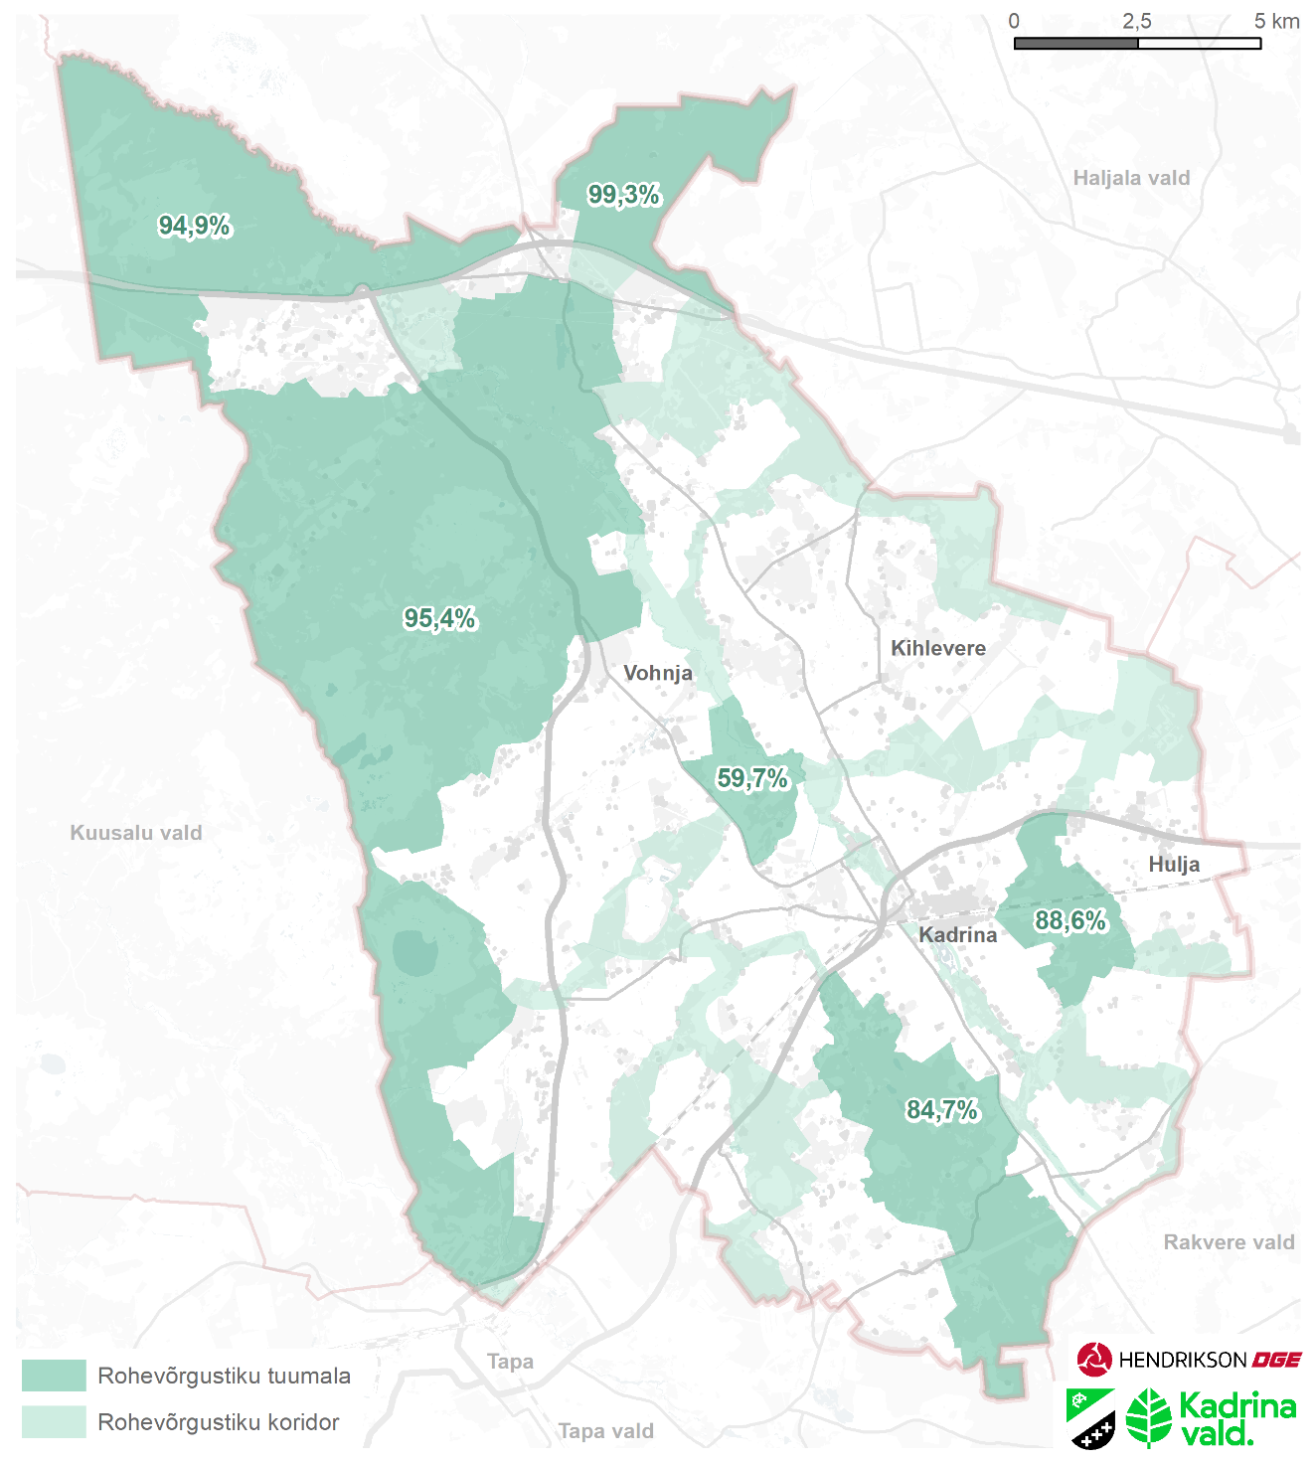

Joonis 6.1 Kadrina valla rohevõrgustik sh on näidatud loodusliku iseloomuga alade osakaal tugialast

Rohevõrgustiku toimimist tagavad tingimused
- Tegevuste kavandamisel tuleb lähtuda rohelise võrgustiku eesmärkidest ja tagada, et roheline võrgustik jääb toimima. Võrgustiku funktsioneerimiseks on vajalik, et loodusliku maakattega alade (tehispindadega hõlmamata ala) osatähtsus ei langeks tugialal alla 90% (tingimus ei laiene maavarade kaevandamisele õigusaktidega ning käesolevas üldplaneeringus sätestatud korras).
- Uusi kompaktsemaid hoonestuse gruppe ei tohi kavandada tugialadele.
- Uue hoonestuse kavandamisel ei tohi läbi lõigata rohelise võrgustiku koridore – sidususe tagamiseks peab looduslikuna säilima vähemalt 100 m laiune ala.
- Aiaga võib piirata üksnes õuemaa, üldjuhul mitte üle 0,4 ha, et säilitada hajusale asustusmustrile omast avatud ruumi ja võimaldada ulukite vaba liikumine. Aiaga piiratav maa-ala võib olla ulatuslikum põhjendatud juhtudel (nt põllumajandusloomade pidamine; tarbeaia kaitsmine ulukite eest; päikeseparkidel, juhul kui järgitakse üldplaneeringus seatud leevendavaid tingimusi vms), kuid võimaldatud peab olema ulukite vaba liikumine st eelkõige rohelise võrgustiku koridoris peab loomade vabaks liikumiseks säilima vähemalt 100 m laiune ala. Ulukite vaba liikumise tagamiseks on võimalik kasutada erinevaid meetmeid, nt aedade asemel kasutada alternatiivina hekki, tõsta aiad maapinnast kõrgemale väikeulukite läbipääsu tagamiseks, jagada tarastatud ala osadeks ja võimaldades loomade liikumist nende vahelt jne.
- Rohumaad hoida koosluse säilitamise huvides üldjuhul põllumajanduslikus kasutuses (karjatamine ja regulaarne niitmine).
- Võimalusel säilitada maastikulist ja bioloogilist mitmekesisust – sooalasid, poollooduslikke ja looduslikke niite ning neid ühendavaid koridore. Maastikulist mitmekesisust aitab säilitada ja suurendada põlluservade, kraavide, tee- ja metsaservade ning väikesepinnaliste biotoopide (nt kivikuhjad ja põldude vahelised metsatukad) hoidmine.
- Rohelise võrgustiku aladel tuleb säilitada veekogude ja nende kaldaalade looduslikkus ning säilitada looduslikud pinnavormid (v.a maardlate kavandamisel – lähtuda punktist 11).
- Rohevõrgustiku tugialadel tuleb reeglina hoiduda ranna ja kalda piirangu- ning ehituskeeluvööndi ulatuslikust vähendamisest. Juhul, kui vähendamine on vajalik, tuleb lähtuda looduslikest piiridest ja ajaloolisest asustusest.
- Rohelise võrgustiku ja majandatavate metsade kattumisel:
  - Majandamisel tuleb metsaelustiku säilimist toetavate tingimustena jätta seemnepuud ning elus ja surnud säilikpuud (elustikupuud) vastavalt seaduses kehtestatud nõuetele.
  - Soovitav on vältida monokultuurpuistute rajamist ja uute kuivendussüsteemide rajamist.
  - Rohevõrgustiku koridorides vältida neid täielikult läbilõikavaid lageraieid, kuna see halvendaks niigi ümbritsevate kultuurmaastike surve all olevate metsaribade koridoridena toimimist. Soovitatavalt ei tohi lagedaks raiuda rohkem kui poolt koridori laiusest (võimalusel jätta raiumata vähemalt 100 m laiune riba). Uut lageraiet raiesmikuga piirneval metsaeraldisel ei tohi teha enne, kui raiesmik on nõuetekohaselt uuenenud.
- Rohevõrgustikus ei ole üldjuhul raadamine lubatud. Juhul, kui rohevõrgustikus asuval metsamaal on raadamine vajalik (nt tuulikute kavandamisel), siis tuleb eelnevalt hinnata raadamise mõju rohevõrgustiku toimimisele rohelise võrgustiku uuringuga ja/või kaasates elustiku eksperte ning rakendada rohelise võrgustiku toimimiseks vajalikke leevendus- ja kompensatsioonimeetmeid. Erandina on raadamine lubatud maardlate alal lähtudes punktis 11 seatud tingimustest; riiklikult oluliste joonobjektide rajamisel; hoonestuse kavandamisel vastavalt rohevõrgustikus seatud tingimustele ning olemasolevate taristuobjektide hooldamiseks või rekonstrueerimiseks.
- Rohelise võrgustiku ja maardlate kattumisel:
  - Maardlate kasutuselevõtul vältida üldjuhul alasid, mis asuvad rohelises võrgustikus. Juhul, kui nimetatud aladel on kaevandamine vajalik, tuleb eelnevalt kaaluda kaasnevaid mõjusid rohelise võrgustiku komponentidele (kaasates selleks vajadusel elustiku eksperte) ning vajadusel näha ette leevendusmeetmeid rohevõrgustiku toimivuse tagamiseks (nt määrates asenduskoridorid – vt järgmine punkt).
  - Maardlate rajamisel ei tohi läbi lõigata rohevõrgustiku koridore. Nende toimivuse tagamiseks peab looduslikuna säilima vähemalt 100 m laiune ala. Juhul, kui see ei ole võimalik, tuleb leida vastava ekspertanalüüsi (rohevõrgustiku uuringu) abil vähemalt 100 m laiune asenduskoridor.
  - Rohelise võrgustiku toimimise tagamisega (nt metsamaa taastamisega) tuleb arvestada kaevandamisloale tingimuste seadmisel, korrastamistingimuste andmisel ja nende alusel korrastamisprojekti koostamisel. Vajadusel tuleb lisada kaevandamisloale tingimused leevendavate meetmete rakendamiseks.
- Rohelise võrgustiku ja väärtusliku põllumajandusmaa kattumisel:
  - Rakendada võimalusel loodushoidlikkust ja elurikkust säilitavaid praktikaid (nt hekkide, põõsaribade, põllusaarte rajamine ja säilitamine, kraaviservade hooldamine elurikkust toetavalt, põlluservade ökoloogilise seisundi parandamine jne).
  - Ehitustegevuse kavandamisel tuleb eelnevalt hinnata tegevuse mõju rohevõrgustiku toimimisele ning vajadusel (olulise mõju ilmnemisel) rakendada vastavaid leevendus- või kompensatsioonimeetmeid. Ehitustegevus on lubatud ellu viia ainult juhul, kui on võimalik rakendada rohevõrgustiku toimimist tagavaid leevendus- või kompensatsioonimeetmeid.
- Infrastruktuuriobjektide (eelkõige maanteede) arenduste/rekonstrueerimise korral, mis toimuvad rohelise võrgustiku konfliktialadel (rohevõrgustiku ristumistel teedega) tuleb nende objektide kavandamise (planeerimise, projekteerimise) faasis vajadusel ette näha toimivad lahendused konfliktide leevendamiseks, kasutades vastavalt vajadusele tee-ehituslikke, liikluskorralduslikke jm asjakohaseid meetmeid. Juhul kui kavandatavale teelõigule on tehtud (uluki)uuringud, määrata meetmete vajadus ja täpne asukoht vastavalt uuringu tulemustele.
- Ulukite läbipääsemiseks ja õnnetuste vältimiseks põhimaanteel nr 1 Tallinn-Narva kavandada rohelise võrgustiku koridoriga kattuvatele aladele ulukite läbipääsud.
- Põhimaanteel nr 5 Pärnu-Rakvere-Sõmeru kaaluda rohevõrgustiku koridoriga ristumise kohtades ulukite läbipääsemiseks ja õnnetuste vältimiseks kaitseabinõude rakendamise vajadust.
- Rohelise võrgustiku aladel tuleb vältida olulise negatiivse keskkonnamõjuga ja kõrge keskkonnariskiga tööstus- ja taristuobjektide kavandamist. Kui nende rajamine on möödapääsmatu, tuleb eriti hoolikalt valida rajatiste asukohta ning rakendada rohelise võrgustiku toimimiseks vajalikke leevendus- ja kompensatsioonimeetmeid.
- Rohelise võrgustiku alale päikeseparkide kavandamisel vt tingimusi ptk 6.5.7.2.

Puhkeväärtusega metsad (KAH-alad)
Puhkeväärtusega metsad on RMK hallatavad metsa-alad, mis on olulised kohalikele elanikele kodu lähedal puhkeväärtuse tagamiseks (KAH-alad). Puhkeväärtusega metsad määratakse planeeringuga Viitna ja Kadapiku külades. Alad on kantud planeeringu joonisele.

Kaitse- ja kasutustingimused
- Puhkeväärtusega metsades tuleb metsa majandajal uuendusraied enne metsateatise esitamist kooskõlastada kohaliku omavalitsusega. Juhul, kui alale on koostöös omavalitsusega koostatud pikaajaline metsamajandamiskava, siis metsateatist ei ole vaja omavalitsusega kooskõlastada.
- Kohalikul omavalitsusel on õigus kaalutlusotsusega uuendusraiest keelduda, esitada lisatingimusi või muuta raie liiki ja/või ulatust (nt ettepanek aegjärkseks raieks, vähendada raiutavat ala vms), kui olulisel määral väheneb:
  - metsa senine rekreatiivne potentsiaal elanike jaoks;
  - metsamaastiku esteetilisus, mis omab piirkonnas olulist tähendust;
  - elustiku mitmekesisus ning selle taastumine lähiperspektiivis ei ole tõenäoline.
Vajadusel kaasab kohalik omavalitsus kaalutluse koostamisse pädevaid metsa-, elustiku- ja/või maastikueksperte.

Väärtuslik põllumajandusmaa
Väärtusliku põllumajandusmaa määramise aluseks on võetud Lääne-Viru maakonnaplaneering 2030+. Kadrina vallas loetakse väärtuslikuks põllumajandusmaaks vähemalt 2 ha suurused maatulundusmaa massiivid, mille kaalutud keskmine reaalboniteet on võrdne 40 boniteedipunktiga või kõrgem. Väärtuslik põllumajandusmaa võib olla haritav maa või looduslik rohumaa. Väärtuslike põllumajandusmaade määramise ja maade kasutustingimuste seadmise eesmärk on tagada põllumassiivide terviklikkus võimalikult suures ulatuses, mullaviljakuse säilitamine ning kasutamine sihipäraselt põllumajanduslikuks tegevuseks ja toidujulgeoleku tagamine. Väärtuslikud põllumajandusmaad moodustavad valla territooriumist ca 32%.
Planeeringu joonisel kajastatakse väärtuslike põllumajandusmaade paiknemise osas Maaeluministeeriumi poolt koostatud kaardikihti, mida on (peamiselt tiheasustusaladel) täpsustatud lähtudes olemasolevast ja kavandatavast maakasutusest. Eemaldatud on nt metsa- ja õuemaad, aga ka nt tiheasustusalal paiknevad alad ning riigikaitse maa-aladelt ja mäetööstuse maa-aladelt.

Kaitse- ja kasutustingimused
- Väärtuslik põllumajandusmaa tuleb üldjuhul hoida põllumajanduslikus kasutuses. Võimalusel vältida väärtusliku põllumajandusmaa võsastumist ja metsastumist ning väärtuse vähenemist. Põldude sööti jätmisel tuleb võimalusel tagada niitmine, et säilitada maastiku avatus.
- Väärtuslikule põllumajandusmaa massiivile üldjuhul hoonestust ei rajata. Elamuid, tootmishooneid jt hajaasustuses vajalikke hooneid võib erandina rajada tingimusel, et põllumassiivi ei tükeldata. Uusi, rohkem kui ühest elumajast koosnevaid lähestikku paiknevaid hoonete kobaraid väärtuslikele põllumajandusmaadele üldjuhul rajada ei lubata, ehitamise soovil on Kadrina Vallavalitsusel õigus algatada kaalutlemise tulemusel detailplaneering (vt ptk 4.3).
- Maardlate kasutuselevõtul vältida võimalusel alasid, mis asuvad väärtuslikel põllumajandusmaadel. Kui nimetatud aladel on kaevandamine majanduslikult otstarbekas, tuleb eelnevalt kaaluda kaasnevaid mõjusid väärtuslikule põllumajandusmaale.
- Väärtusliku põllumajandusmaa võimalikult suures ulatuses säilitamise vajadusega tuleb arvestada kaevandamisloale tingimuste seadmisel, korrastamistingimuste andmisel ja nende alusel korrastamisprojekti koostamisel. Vajadusel tuleb lisada kaevandamisloale tingimused leevendavate meetmete rakendamiseks.
- Väärtuslikule põllumajandusmaale päikeseparkide rajamise soovil vt tingimusi ptk 6.5.7.2.
- Väärtuslike põllumajandusmaade kattumisel rohelise võrgustiku koridoriga vt tingimusi ptk 6.3.2.

Veekogud

Avalikult kasutatavad veekogud ja kallasrajale juurdepääs
Kadrina valla üheks väärtuseks on maalilised veekogud. Valda läbib Loobu jõgi, looduskaunid on Neeruti ja Udriku järved ning Ohepalu järv, samuti muud veekogud. Avalikult kasutatavatele veekogudele (vt Tabel 6.3) tuleb tagada avalik juurdepääs. Kallasradadele juurdepääsud on kantud planeeringu joonisele põhimõtteliste asukohtadena. Planeeringu elluviimisel tuleb põhimõttelises asukohas lahendada maasuhted ja vajadusel rajada taristu, et igaühel oleks võimalik kallasrajale pääseda vähemalt jalgsi liikudes.
Veekogude puhul tuleb arvestada looduskaitseseaduses sätestatud ehituskeelu- ja piiranguvööndite laiuste ning vööndites seatud tingimustega. Seejuures peab arvestama, et planeeringu joonisel kajastatud ehituskeeluvöönd ei arvesta LKS erisustega. Lisaks peab veekogude kallastel arvestama veeseaduse (VeeS) § 118 kohase veekaitsevööndiga ja veeseaduse § 119 tulenevate veekaitsevööndi kitsendustega.

Tabel 6.3 Kadrina valla avalikult kasutatavad veekogud (Andmed: EELIS, 2022)
Nimetus |  | Registrikood | Juurdepääs tagatud
1. | Väikejärv (Udriku Väikejärv) | VEE2010800 | Soojärv. Avalikke, ega erateesid järve kaldani ei vii. Juurdepääs tagatud omal vastutusel nt matkajatele mööda maastikku.
2. | Suurjärv (Udriku Suurjärv) | VEE2010700 | Juurdepääs tagatud riigi omandis olevalt rajalt (Udriku tee).
3. | Pikkjärv (Viitna Pikkjärv) | VEE2003900 | Juurdepääs tagatud riigiteelt nr 17142 Kadrina-Viitna teelt lähtuvatelt RMK maadel asuvatelt radadelt (planeeringu joonisel tähistatud).
4. | Kõverjärv (Vatku Kõverjärv) | VEE2004200 | Juurdepääs tagatud riigiteelt nr 24 Tapa-Loobu teelt algavalt rajalt mis läbib 3 krunti: 2 RMK krunti ja 1 eraomandis (planeeringu joonisel tähistatud).
5. | Lossijärv (Lossi järv) | VEE2004100 | Juurdepääs tagatud riigiteelt nr 24 Tapa-Loobu teelt algavalt RMK rajalt (planeeringu joonisel tähistatud).
6. | Udriku järv | VEE2027320 | Asub täielikult eraomandis oleval kinnistul. Tehakse ettepanek arvata avalikult kasutatavate veekogude nimekirjast välja, seetõttu kallasrajale juurdepääsu ei näidata.
7. | Linajärv (Viitna Linajärv) | VEE2003800 | Juurdepääs tgatud RMK maadelt (Loobu metskond 72) erinevaid radu pidi ja avalikult riigiteelt nr 17142 Kadrina-Viitna teelt.
8. | Nabudi järv | VEE2004000 | Keset loodusmaastikku, Ühtegi avalikku, ega erateed järveni ei vii. Juurdepääs tagatud matkajatele mööda RMK matkarada.
9. | Ohepalu järv | VEE2011500 | Soojärv. Avalikke, ega erateesid järve kaldani ei vii. Juurdepääs tagatud omal vastutusel nt matkajatele mööda maastikku.
10. | Loobu järv | VEE2027310 | Juurdepääs tagatud riigiteelt nr 24 Tapa-Loobu teelt algavalt erateelt (planeeringu joonisel tähistatud).
11. | Udriku oja | VEE1078200 | Juurdepääs tagatud mööda avalikke teid.
12. | Mustoja | VEE1076000 | Juurdepääs tagatud mööda avalikke teid.
13. | Rõmeda oja | VEE1076200 | Juurdepääs tagatud mööda avalikke teid.
14. | Selja jõgi | VEE1074600 | Juurdepääs tagatud mööda avalikke teid.
15. | Rutka kraav | VEE1079400 | Juurdepääs Kadrina vallas puudub, kuna sinna ei vii ühtegi avalikku ega erateed (asub keset soist maastikku).
16. | Loobu jõgi | VEE1077900 | Juurdepääs tagatud mööda avalikke teid.
17. | Läsna jõgi / Nõmmoja | VEE1078900 | Juurdepääs tagatud mööda avalikke teid.

Kasutus- ja ehitustingimused
- Avalikult kasutatavate veekogude kallasrajale on juurdepääs tagatud avaliku kasutusega puhkealade, traditsiooniliste ujumiskohtade, riigiteede, kohalike teede ja liikumisradade kaudu kui tabelis 6.3 ei ole öeldud teisiti.
- Juhul kui planeeritakse teenindushoone, ühiskondliku- ja/või kultuurihoone, puhke- ja majutusasutuse rajamist avalikult kasutatava veekogu kaldaalale, tuleb detailplaneeringuga ja/või projekteerimistingimuste andmisel või maakorralduslike toimingute läbiviimisel määrata juurdepääs avalikult kasutatava veekogu kallasrajale.

Lautrid, paadisillad ja slipid
Üldplaneeringu täpsusastmes paadisildade, slippide ja lautrite asukohti ei määrata, neid on võimalik kavandada looduslikult sobivates kohtades.

Kasutus- ja ehitustingimused
- Lautrit, paadisilda ja slippi tohib kaldale rajada, kui tegevus on kooskõlas õigusaktidega ning ei ole vastuolus ranna ja kalda kaitse eesmärkidega. Kaitsealade puhul tuleb arvestada ka kaitseala kaitse-eeskirjas sätestatuga, st tegevus ei tohi kahjustada kaitseala kaitse-eesmärgi saavutamist või seisundit. Kaitsealal, hoiualal, püsielupaigas ja kaitstava looduse üksikobjekti kaitsevööndis on vaja lautri või paadisilla ehitamiseks kaitstava loodusobjekti valitseja nõusolek.
- Slipi rajamisel tuleb lahendada juurdepääs ja manööverdamise võimalus mootorsõiduki ja järelkäruga.
- Lautrikohtade rajamine on võimalik juhul, kui looduslikud tingimused seda võimaldavad. Lautri rajamisel on lubatud kivide ümberpaigutamine/nihutamine, sette ja muda eemaldamine veealal, paadi veeskamiseks vajalike palkide paigutamine jm sarnased tegevused. Süvendamine on lubatud kooskõlastusel Keskkonnaametiga ja vastavalt looduskaitseseadusele.

Ehituskeeluvööndi vähendamine
Keskkonnaamet andis 17.03.2025 kirjaga nr 7-13/25/5352 nõusoleku ehituskeeluvööndi vähendamiseks järgmiselt:
Mõndavere külas Läsna jõe ehituskeeluvööndit 25 meetrini Juhani (27301:001:0165) kinnistul oleva ehitise kooskõlla viimiseks kehtiva õigusaktiga ning kahe abihoone rajamiseks (vt Joonis 6.2). EKV vähendamise ulatuses antud nõusolek kehtib vaid vastuvõetud ÜP seletuskirjas ja selle joonistel kavandatud tegevustele ning planeeringulahendusele.

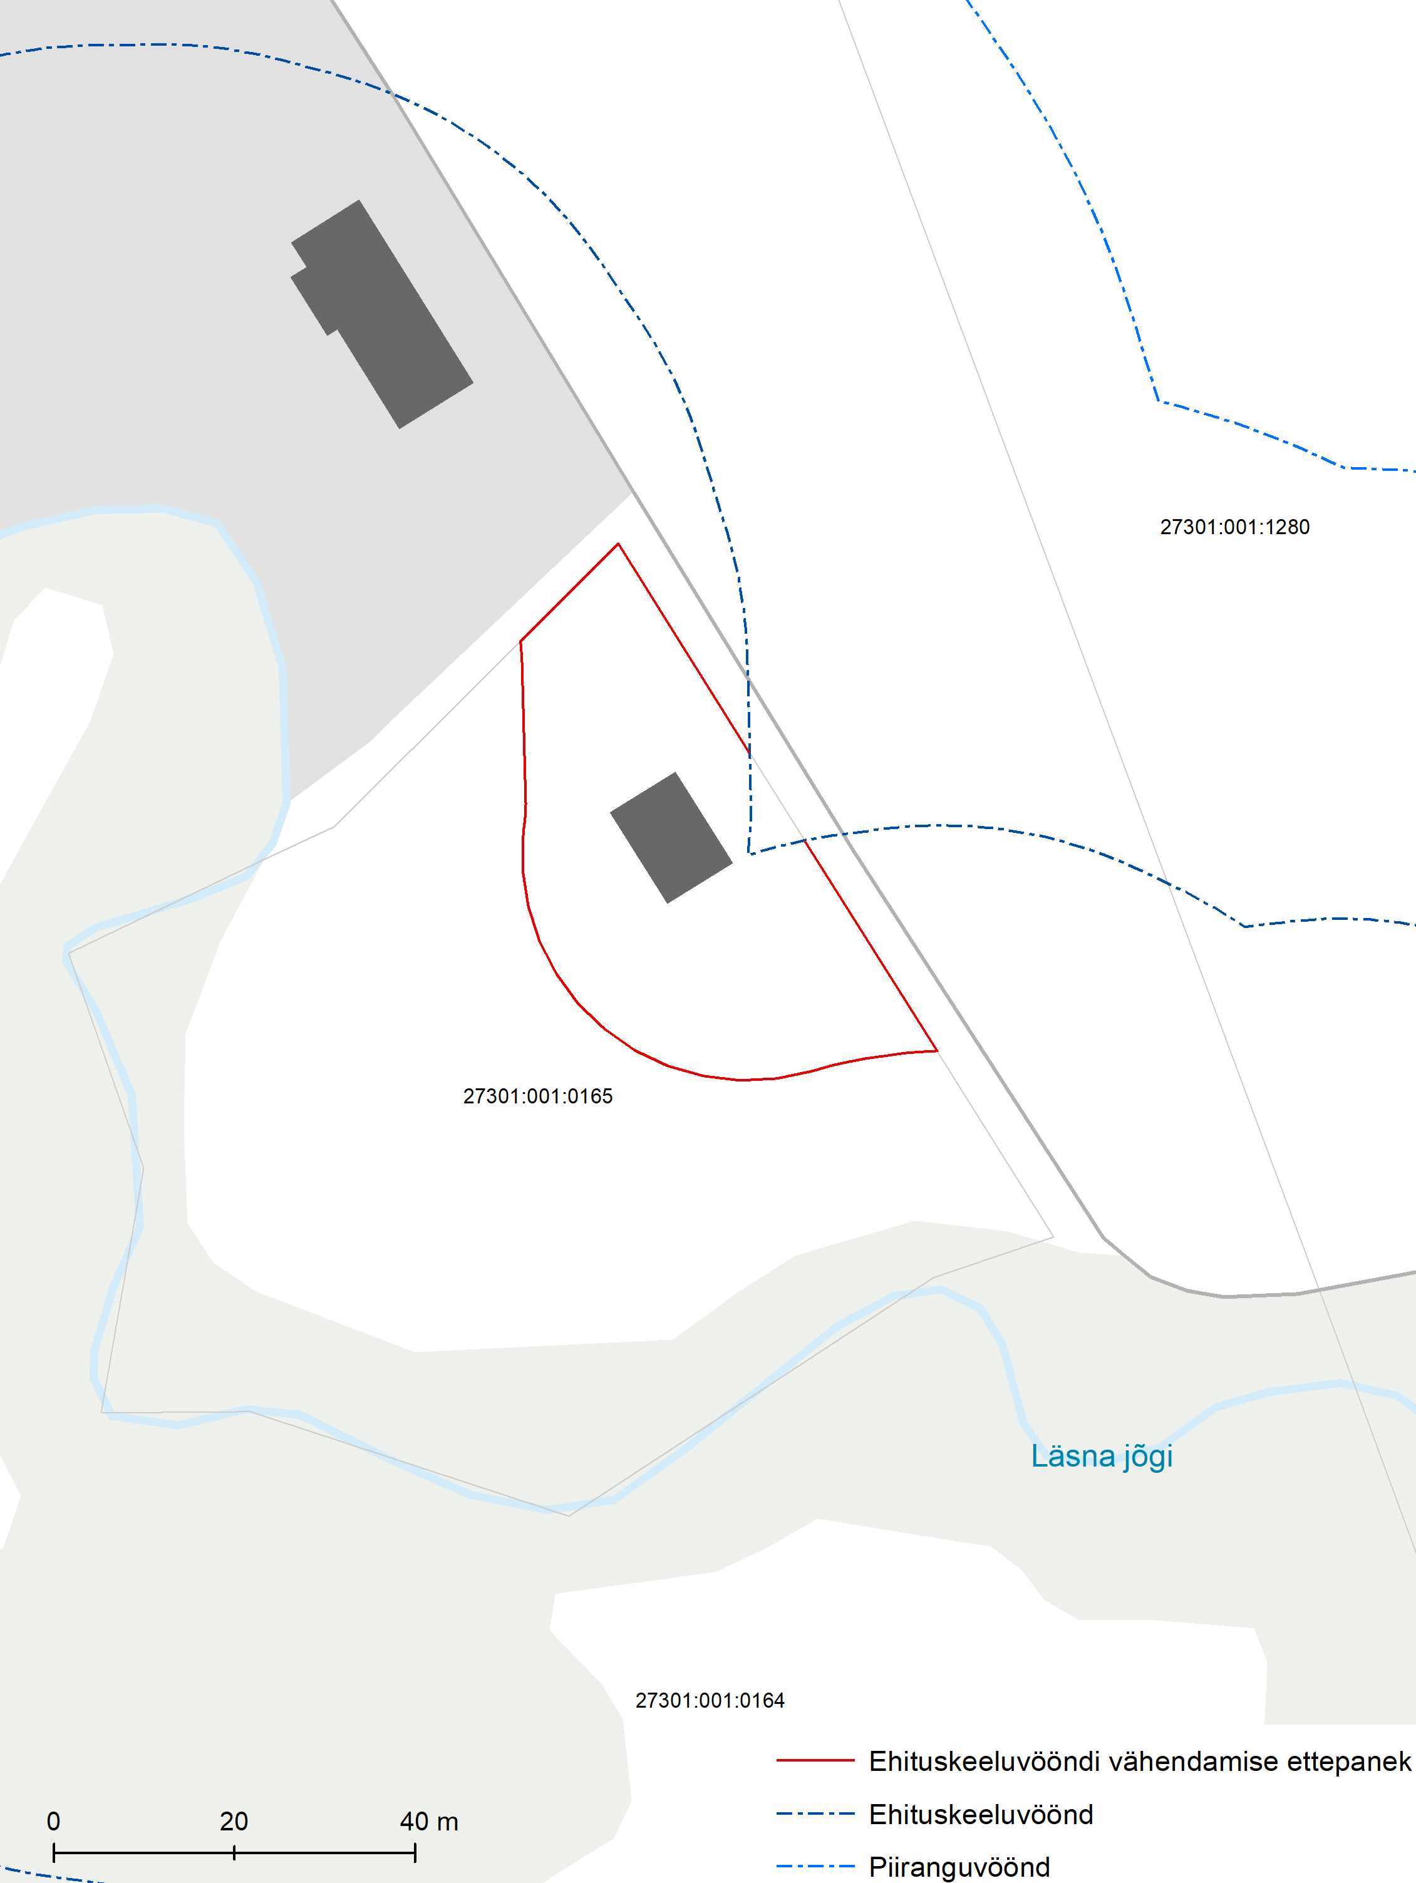
Joonis 6.2 Mõndavere külas ehituskeeluvööndi vähendamine

Liikuvus ja transport
Liikluskorralduse üldised põhimõtted
- Avaliku kasutusega teed peavad tagama ohutu liikumisvõimaluse mootorsõidukitele, jalakäijatele ja jalgratturitele, samuti juurdepääsu eriotstarbeliste sõidukitega.
- Tiheasustusega aladel tuleb:
  - pöörata enam tähelepanu vähemkaitstud liiklejatele (jalakäijad, jalgratturid, mopeedijuhid, mootorratturid);
  - kasutada liikluse rahustamise võtteid mootorsõiduki ja kergliikleja omavahelise konflikti ennetamiseks ja/või vähendamiseks;
  - tagada tänava/tee ületamise võimalused mõistliku vahemaa tagant, arvestades kergliiklejate harjumuspäraseid, sihtpunktide vahelisi liikumissuundi ning ühistranspordipeatuste asukohti;
  - tagada tänavate ja üldkasutatavate alade ning objektide piisav valgustatus.

Kergliiklusteed, matka- ja terviserajad
Kergliiklusteede kavandamisel ei ole üldplaneeringu üldistusastmest lähtuvalt eristatud, kas tegemist on jalgrattatee, jalgtee või kõnniteega ega määratud ruumivajadust.
Kasutus ja ehitustingimused
- Kergliiklustee iseloom, täpne paiknemine ja ruumivajadus (teepool; täpne, loogiline ning vajadustest lähtuv algus- ja lõpp-punkt, tee/tänava ületuskohad, paiknemine maaüksusel vms) määrata liigilt täpsema planeeringu või projektiga.
- Suurema liikluskoormusega teedel/tänavatel on soovitav kergliiklus autoliiklusest eraldada. Kitsastes oludes, kus ei ole võimalik kergliiklustee vahele kavandada eraldusriba, tuleb liiklusohutuse tagamiseks leida muu leevendav meede, mis vähendab võimalikku mootorsõidukite liiklusest tulenevat ohtu.
- Arendada välja arendusalade sisesed kergliiklusteed/jalgteed, arvestades kergliiklejate peamisi liikumissuundi ja sihtkohtade paiknemist (töökohad, haridusasutused, suuremad puhkealad, noortekeskused, päevakeskused, ühistranspordipeatused vms). Olemasolevad ja planeeritavad kergliiklusteed peavad moodustama tervikliku võrgustiku.
- Arvestada liikuvuslahenduste ja väliruumi planeerimisel erinevate vanusegruppide vajadustega – rajada lauged peale- ja mahasõidud, ristumisel sõiduteega tagada piisav nähtavus ja ohutus jne.
- Kergliiklusteed valgustada eelkõige sagedasti kasutatavatel teelõikudel, ohtlikel teelõikudel, kooliteedel, aastaringselt kasutatavatel terviseradadel või nende osadel. Valgusreostuse vältimiseks kasutada sobivaid valgusreostust vähendavaid valgusteid.
- Kergliiklusteel lubatud kasutajagrupid näidatakse konkreetsel teelõigul vastava teekatte märgistusega. Kergliiklustee tuleb tähistada arusaadavalt ja igal aastaajal loetavalt.
- Märgid, pingid, rattaparklad vms ei tohi kergliiklejaid kergliiklusteel liikudes segada.
- Projekteerimistingimused kergliiklustee rajamiseks antakse läbi avatud menetluse.
- Kadrina-Viitna kergliiklustee edasisel detailsel kavandamisel peab arvestama, et Viitna loodusalale kergliiklustee rajamine on lähtuvalt Natura 2000 hindamisest (vt KSH-st ptk 4.1.2) võimalik ainult juhul kui:
  - see rajatakse olemasolevasse maanteekoridori ning;
  - metsakooluste kaitseks tuleb aladel, kus kooslused ulatuvad tee serva välja, raietegevus välistada. Erandina on lubatud eemaldada liiklejatele ohtlikke puid.
  - Kui tulenevalt maanteeohutusest vms põhjustel pole kergliiklusteed võimalik olemasolevasse maanteekoridori rajada, tuleb Viitna loodusalale jääval osal seda läbiva kergliiklustee rajamisest loobuda.
- Matka- ja terviseradadele tagada avalik juurdepääs mööda avalikult kasutatavaid teid. Vastavalt kasutamiskoormusele rajada vajadusel parklad.
- Viitna loodusala põhjaserva Loobu-Rõmeda maantee serva planeeritud kergliiklustee tuleb edasiste täpsemate planeeringute ja projektide käigus kavandada Viitna loodusalast teisele poole teed.
- Ama külla kavandatud perspektiivse kanali edasise planeerimise käigus tuleb Loobu jõe loodusalale kanali rajamisega kaasneda võivate mõjude leevendamiseks rakendada järgmised meetmed:
  - välistada ehitustegevus kalade kudemisajal;
  - rakendada meetmeid heljumi levimise takistamiseks Loobu jõkke kanali rajamisega kaasneda võivate mõjude leevendamiseks Loobu jõe loodusalale.

Kohalikud teed ja tänavad
Üldplaneeringuga määratakse kohalike teede kaitsevööndi laiuseks äärmise sõiduraja välimisest servast 10 m.

Liikluskorralduse põhimõtted
- Elamu- ja ettevõtlusalade sisene teedevõrk, sh kergliiklusteed (jalgteed) lahendada detailplaneeringuga (selle koostamise kohustuse korral) tulenevalt krundijaotusest või projekteerimistingimustega. Teedevõrk peab moodustama ühendatud võrgustiku, tupiktee korral peab tee lõpus olema ümberpööramise võimalus.
- Kruntide jagamisel tuleb tagada ligipääs kõikidele moodustatavatele kruntidele avalikult kasutatavalt teelt.
- Tulenevalt avalikust huvist võib Kadrina Vallavalitsus vajadusel määrata kohalikuks teeks:
  - ühiskondliku kasutusega hooneni või avaliku huviga kinnistule (nt traditsiooniline ujumiskoht, turismiobjekt, tuletõrje veevõtukoht jne) viiva tee;
  - kohaliku tee marsruudist moodustava tee osa;
  - millel kulgeb ühistranspordi või koolibussi liin;
  - kohalike teede vahelise ühendustee;
  - mis tagab juurdepääsu vähemalt kolmele majapidamisele;
  - mille osas esinevad muud asjaolud, mis koostoimes on piisavalt kaalukad.
- Tulenevalt avalikust huvist kohalikuks teeks määramine toimub läbi vastava haldusmenetluse ning kõiki planeeringu joonisel kajastatud kihte tuleb selles osas käsitleda ainult informatiivsetena (nt planeeringu joonisel kajastatud kihti „Avaliku huviga erateed“).
Vt ka ptk 6.4.5. tingimusi tänavate projekteerimise osas.

Riigimaanteed
Liikluskorralduse põhimõtted
- Uute müratundlike ehitiste (elamu, ühiskondlikud hooned) planeerimisel on soovitav hooned paigutada väljapoole tee kaitsevööndit. Müratundlike ehitiste kavandamisel tee kaitsevööndisse on vajalik rakendada müra leevendavaid meetmeid (nt müratõkkeid või rangemaid nõudeid hoonete välispiirde heliisolatsioonile).
- Uushoonestuse kavandamisel I klassi riigimaanteega külgnevatel aladel tuleb arvestada müratõkke rajamise vajadusega.
- Liiklusohutuse ja sõidusujuvuse tagamise eesmärgil põhimaanteele samatasandilisi ristmikke ja mahasõite üldjuhul ei planeerita.
- Ehitustegevuse kavandamisel riigi põhi- ja tugimaanteega külgneval alal väljaspool tiheasustusega alasid tuleb juurdepääsuks üldjuhul kasutada kohalikke teid ja olemasolevaid ristumisi riigiteega.
- Katastriüksuse jagamisel tuleb juurdepääs riigiteele tagada seni katastriüksust teenindanud juurdepääsu kaudu ühiselt ning uutel moodustuvatel katastriüksustel puudub õigus igaühel eraldi juurdepääsu saamiseks riigiteelt.
- Üldjuhul ei ole tohi arendusalade sademevett juhtida riigitee kraavidesse. See on võimalik vaid põhjendatud juhtudel koostöös Transpordiametiga.
- Üldjuhul tuleb vältida põhimõtet, et tehnovõrgud paigaldatakse riigitee alusele maale. Erandid on võimalikud koostöös Transpordiametiga ja seda hinnatakse projekteerimistingimuste või detailplaneeringute käigus.
- Riigitee lähedusse planeeritavatele ükskõik mis otstarbega mastidel peab nende kaugus riigitee muldkehast olema vähemalt võrdne selle posti või masti kogukõrgusega.
- Rajatise asukoht kooskõlastatakse riigitee omanikuga juhul, kui rajatise kõrgus on suurem kui kaugus äärmise sõiduraja välimisest servast.
- Ulukite läbipääsemiseks ja õnnetuste vältimiseks põhimaanteel nr 1 Tallinn-Narva kavandada rohelise võrgustiku koridoriga kattuvatele aladele ulukite läbipääsud.
- Põhimaanteel nr 5 Pärnu-Rakvere-Sõmeru kaaluda rohevõrgustiku koridoriga ristumise kohtades ulukite läbipääsemiseks ja õnnetuste vältimiseks kaitseabinõude rakendamise vajadust.

Parkimine
Kasutus- ja ehitustingimused
- Parkimine elamu-, ühiskondlikel- ja ettevõtlusaladel lahendada omal krundil (või katastriüksusel), arvestades nii mootorsõidukite kui jalgrataste parkimise vajadusega; või kasutada parklate ristkasutuse võimalusi – st parkla kasutamine päevasel ajal äri- ja ühiskondlike pindade kasutajate ja külastajate poolt, õhtusel ja öisel ajal elanike poolt.
- Mootorsõidukite parkimisalade puhul järgida järgmisi põhimõtteid:
  - parklad liigendada haljastusega (kasutades sobivaid soolatamisele vastupidavaid puu- ja põõsaliike) ja varju andvate puudega;
  - kasutada keskkonnasäästlikke lahendusi sademevee immutamiseks (sademevee puhastamine või puhverriba ja/või vett läbi laskvate materjalide kasutamine);
  - avalike ning olulisi teenuseid pakkuvate hoonete puhul paigutada suurem osa parkimiskohtadest võimalusel hoone külgedele või taha, mis loob kergliiklejale sõbraliku keskkonna, kus jalakäija/jalgrattur pääseb vahetult ligi olulistele hoonetele, läbimata selleks parkimisalasid;
  - liiklejate ohutuse tagamiseks ja riigitee korrakohaseks kasutamiseks ei ole väljaspool tiheasustusega alasid parkimine riigiteel lubatud. Arendusalade, sh avaliku kasutusega alade, planeerimisel (puhkealad, supluskohad jm) kavandada lahendus, kus parkimine toimub väljaspool riigiteed ja eelistatult alaga samal teepoolel.
- Jalgrattaparklad rajada üldkasutatavate alade ja hoonete (suurema kasutuskoormusega puhkealad, kauplus, bussijaam, raudteejaam, raamatukogu, kool, tervise- või kultuurikeskus, vallavalitsus vms asutus), korterelamute ning ettevõtlusalade juurde.
- Jalgrattaparklad peavad olema kasutajale lihtsasti ligipääsetavad ja mugavad kasutada, raamkinnitust võimaldavad. Suurema kasutuse korral tagada valgustus ja kaitse ilmastiku eest.

Raudtee
Kadrina valda läbib Tallinn-Narva raudtee. Reisirongi peatus vallas asub Kadrinas.
Raudtee lähialas erinevate objektide kavandamisel on vajalik arvestada raudtee ning raudteega seotud elektri- ja sidepaigaldiste kaitsevöönditega vastavalt ehitusseadustikule.
Aktsiaselts Eesti Raudtee kavandab Kadrina valla haldusalas olemasoleva raudteetrassi õgvendust Tapa- Kadrina jaamavahes 193,42 – 194,74 km. Raudtee õgvendamine võimaldab reisirongide kiiruse tõstmist. Planeeritud raudtee õgvendus Kadrina alevikus ja Undla külas on nähtav planeeringu joonisel. Raudtee täpne asukoht koridoris määratakse projektiga. Raudtee õgvenduse kavandamisega seoses muutub ka raudtee kaitsevööndi paiknemine. Kaitsevööndi orienteeruv paiknemine (täpne paiknemine selgus pärast projekti valmimist) on samuti näidatud planeeringu joonisel.
Raudtee ja selle lähiümbruse kasutus- ja ehitustingimused
- Raudtee lähedusse kõrgete rajatiste (nt tuulik, sidemast) kavandamisel tuleb need raudtee kaitsevööndi (raudtee kaitsevöönd ulatub 30 m kaugusele rööpme teljest) servast paigutada vähemalt rajatise tipukõrguse kaugusele.
- Raudtee ääres asuvate või rajatavate haridusasutuste, välispordirajatiste ja elamukruntide raudteepoolne külg tuleb piirata ohutuse tagamiseks aia või läbimatu taimestikuga laste (elamupiirkonnas ka loomade) ootamatu raudteemaale sattumise vältimiseks.
- Kergliiklustee ristumistel raudteega tuleb tagada piisav nähtavus ja liiklusohutus.
- Raudteeäärse haljastuse kavandamise või säilitamise korral tuleb tagada nähtavus.
- Uute hoonete planeerimisel raudtee äärde arvestada raudteelt leviva müra ja vibratsiooniga ning kasutada vajadusel erinevaid müra ja vibratsiooni vähendavaid meetmeid: parandada hoone välispiirde (sein, aken) heliisolatsiooni, tundlikumad eluruumid paigutada raudtee vastasküljele, kasutada vibratsiooni levikut vähendavaid materjale ja konstruktsioonilahendusi.
- Kadrina alevikus aladel, kus raudtee piirneb puhke- ja virgestuse maa-aladega või haljasala maadega (eelkõige Loobu jõge ümbritsevad rohealad), tuleb raudtee koridori taraga tõkestamisel arvestada, et tagatud peab olema väikeulukitele läbipääs, jättes maapinna ja tara vahele 20–30 cm vahe.
- Võimalusel tuleb vältida raudteeni ulatavate tupiktänavate projekteerimist, sest see loob soodsa võimaluse ebaseaduslike raudteeületuskohtade tekkeks. Ebaseadusliku ületuskoha all mõistetakse nn isetekkelist raudteeületuskohta, millel puudub hooldaja ja mis ei ole ette nähtud raudtee ületamiseks. Isetekkelised raudteeületuskohad kujutavad endast ohtu selle ületajale ega vasta ületuskoha nõuetele.

Tehnilised taristud

Vesi ja kanalisatsioon
Kasutus ja ehitustingimused
- Ühisveevärgi ja -kanalisatsiooni süsteemipärane väljaarendamine, sh töökindluse ja jätkusuutlikkuse tagamine, toimub tiheasustusega aladel vastavalt kehtivale ühisveevärgi ja -kanalisatsiooni arendamise kavale (ÜVK).
- Hajaasustuses mitme majapidamise lähestikku paiknemisel tuleb eelistada ühiskasutatava veehaarde rajamist, liites mitu majapidamist ühe puurkaevu (nt hajaasustuse programmi raames rajatud) veehaardesse.
- Hajaasustuses omapuhasti rajamine ja heitvee pinnasesse immutamine on lubatud aladel ja viisil, kus looduslikud tingimused seda võimaldavad ning õigusaktid lubavad. Lokaalsete lahenduste korral tuleb arvestada põhjavee kaitstusega. Omapuhastite rajamisel tuleb arvestada kujade ja looduskaitseliste piirangutega, et süsteemide paigaldamine kinnistule oleks võimalik.
- Salvkaevude reostustundlikkuse tõttu ei ole soovitav rajada uusi salvkaeve joogiveeallikatena.

Sademevesi
Sademevee ärajuhtimise tingimused
- Sademevee ärajuhtimise kavandamisel tiheasustusaladel järgida lahkvoolse süsteemi põhimõtteid.
- Ettevõtlusaladel ja suurematel elamualadel, millega kaasneb märkimisväärne autokasutus ja parkimiskohtade arv on enam kui 20, võtta kasutusele tehnilisi lahendusi, millega tagatakse sademevee nõuetekohane kvaliteet (õli-, bensiini- ja liivapüüdurid, sademevee vahemahutid, annusmahutid vms).
- Suurte kõvakattega pindade rajamisel võtta kasutusele tehnilisi lahendusi, millega saavutatakse sademevee löökkoormuse vähendamine eesvooludele (sademevee vahemahutid, annusmahutid, looduslikud viibelahendused).
- Soodustada sademevee pinnasesse immutamist aladel, kus esinevad soodsad geoloogilised ja hüdrogeoloogilised tingimused.
- Roheribad, rohealad ja krundi/katastriüksuse enda territooriumid peavad toimima sademevee immutamise aladena ehk sademevesi tuleb maksimaalselt immutada oma krundil/katastriüksusel. Eesmärgi saavutamiseks kasutada mitmekülgseid sademevee immutamise lahendusi – tagada piisavalt looduslikku pinda, kasutada vett läbilaskvaid tee- ja pinnakattematerjale vms lahendusi.
- Käsitleda täpsemalt sademevee ärajuhtimise võimalusi ja lahendusi detailplaneeringute koostamisel, projekteerimistingimuste andmisel ja ÜVK-ga kaetud aladel ÜVK osana.

Tuletõrje veevarustus
Valla tuletõrje veevarustus on lahendatud hüdrantide ja tuletõrje veevõtukohtadega (mahuti või veekogu). Tuletõrje veevõtukohad on kantud planeeringu joonisele.

Kasutus- ja ehitustingimused
- Üldistes huvides kasutatavad veevõtukohad peavad olema tähistatud ning võimaldama tuletõrjeautoga aastaringset juurdepääsu ja kasutamist.
- Tagatud peab olema tuletõrjeautoga ringipööramise võimalus.

Soojavarustus
Kaugküttevõrgu piirkonnas on soojavarustuse planeerimise ja määratlemise aluseks soojamajanduse arengukava. Üldplaneeringuga määratakse kaugküttepiirkond. Vajadusel on uue kaugküttepiirkonna määramine ja piiride täpsustamine üldplaneeringu kehtestamise järgselt lubatud, lähtudes valla soojamajanduse arengukava(de) ülevaatamise tulemustest või uuest arengukavast.
Kasutus- ja ehitustingimused
- Üldplaneeringuga määratud kaugküttepiirkonnas on uusehitiste rajamisel võrguga liitumine kohustuslik. Võrguga liitumine ei ole kohustuslik põhjendatud juhtudel omavalitsuse kaalutlusotsuse alusel.
- Võrguga liitumise, võrgust eraldumise tingimused ja kord (sh erisused, millistel juhtudel ei ole võrguga liitumine kohustuslik) määratakse valla õigusaktiga.
- Kaugküttepiirkonnas võivad tarbijad lisaks kaugküttevõrgust saadavale soojusele osta ka kütusevabadest ja taastuvatest allikatest muundatud soojusenergiat selle tootjatelt.
Kaugküttega liitumise kohustus tuleneb elukeskkonna kaitse vajadusest, kuna kaugküte tagab suurema energiasäästu ja puhtama välisõhu võrreldes mitmete alternatiivsete küttelahendustega. Liitumise kohustus on määratud arvestades ka asjaolu, et kaugküttevõrk saab tõhusalt ja tarbijate huvide kohaselt toimida vaid siis, kui sellel on piisavalt suur tarbimiskoormus.
Väljaspool kaugküttepiirkonda on soojavarustus lahendatud lokaalkütte kaudu.

Gaasivõrk
Lääne-Viru maakonnaplaneeringust lähtuvalt ja vastavalt Eesti gaasivarustuse arengukavale on Lääne-Viru maakonna maagaasi ülekandevõrgus aastani 2030 ja edasi planeeritud järgmised võimalikud arengud:
- Elering Gaas AS on kavandanud kohaliku arenguga seotud investeeringuks Tallinn-Jõhvi-Narva ülekandetorustiku (edaspidi: Torustik) rekonstrueerimise. Selle raames on plaanis ülekandetorustiku Tallinn-Jõhvi D38 I liin (DN 200, töörõhk 38 bar, ehitusaasta 1953) asendamine suurema läbimõõduga (üle 500 mm) ja töörõhuga (55 bar) torustikuga teostada aastatel 2023–2029.
- Peale rekonstrueerimist saab ülekandetorustik Tallinn-Jõhvi D38 I liin (DN 200) terves ulatuses olema läbimõõduga üle 500 mm kaitsevööndi ulatusega 10 m mõlemale poole torustikust senise 5 m asemel.
Kavandatav gaasivõrgu muudatus on kantud ka planeeringu joonisele.

Jäätmekäitlus
Kadrina vallas toimub jäätmehoolduse arendamine vastavalt kehtivale jäätmekavale.
Kehtiva Kadrina valla jäätmekava järgi toimub jäätmete liigiti kogumine mitmele poole valda paigutatud jäätmete liigiti kogumise konteinerite abil. Ka aia- ja haljastujäätmete kogumine on vallas lahendatud jäätmete kogumise konteineritega. Lisaks saab jäätmeid ära anda Kadrina alevikus paiknevas jäätmejaamas ja Vinni vallas Piira külas paiknevas MTÜ Lääne-Viru Jäätmekeskuses.
Üldplaneeringuga uusi jäätmekäitluskohti vallas ei kavandata.
Vallas paikneb kaks jääkreostusobjekti: Kadrina alevikus (EPT kütusehoidla) ja Viitna külas. EPT kütusehoidla on käesoleval ajal teadaolevalt kaetud asfaldiga. Tegevuste kavandamisel antud aladel tuleb esimeses järjekorras näha ette jääkreostuse likvideerimine.

Taastuvenergia

Tuuleenergia
Kadrina vallas on lubatud kuni 30 m kõrgusega väiketuuliku püstitamine hajaasustusega alal oma majapidamise või ettevõtte tarbeks või kombineeritult päikesepaneelidega.
Juhul, kui soovitakse kavandada kuni 30 m tuulikutega tuulikuparki (alates kahest tuulikust), tuleb arvestada, et kui detailplaneeringu kavandamise kohustust ei ole (vt ptk 4.3), on kohustuslik projekteerimistingimuste avalik menetlus ning tuleb kaasata ka naaberkruntide omanikud.
Põhivõrguga ühendatava üksiku üle 30 m tuuliku püstitamiseks tuleb algatada detailplaneering. Detailplaneeringu koostamisel tuleb hinnata tegevusega kaasneda võivaid mõjusid. Detailplaneeringu menetlusse tuleb kaasata maaomanikud, kelle maa jääb tuuliku võimalikust asukohast kauguseni, mis on võrdne 5 tuuliku kogukõrgusega.
Kadrina Vallavolikogu algatas 25.05.2022 otsusega nr 39 kohaliku omavalitsuse eriplaneeringu ja selle keskkonnamõjude strateegilise hindamise (KSH) tuuleparkide kavandamiseks ning seoses sellega põhivõrguga ühendatavaid tuuleparke kui olulise ruumilise mõjuga ehitisi Kadrina valla territooriumile käesoleva üldplaneeringuga ei kavandata.

Kasutus- ja ehitustingimused
- Tuuliku masti ja pöörlevate labade varjutuse mõju tuleb hinnata täpsemal kavandamisel arvestades kehtivaid regulatsioone ja soovitusi.
- Ehitusprojekti juurde tuleb lisada müra modelleerimise ja varjutuse hindamise (varjukaart) tulemused.
- Alustada koostööd Kaitseministeeriumiga juba tuuliku(te) paigaldamist kavandades veendumaks, et tagatud on riigikaitseliste ehitiste töövõime.
- Tuuliku(te) rajamisel tuleb hiljemalt hoonestusloa menetluse etapis kooskõlastada tegevus Siseministeeriumi infotehnoloogia- ja arenduskeskusega (SMIT).
- Arvestada kaitsealade, hoiualade, Natura 2000 võrgustiku alade, kaitsealuste liikide, kaitstavate looduse üksikobjektide, püsielupaikade, vääriselupaikade ja KOV tasandil kaitstavate loodusobjektide jmt säilimisega ning kavandada tegevust viisil, et tegevus ei avalda negatiivset mõju nende kaitse-eesmärkidele.
- Tuulikute lähima kauguse määramisel avalikult kasutatavatest teedest arvestada kehtivate standardite ja/või normidega.

Päikeseenergia
Tingimused päikesepaneelide paigaldamiseks tiheasustusega aladel
- Päikesepaneele võib paigaldada hoonetele ja rajatistele (nt bussipeatuste või parklate katused).
- Päikesepaneele maapinnale paigaldades tuleb läbi viia projekteerimistingimuste avalik menetlus.
- Paigutades päikesepaneele XX sajandi arhitektuuripärandile, märgilistele hoonetele või nende vahetusse lähedusesse ei tohi kahjustada hoonete arhitektuurilist väärtust. Lahendused peavad sobituma olemasoleva miljööga.

Tingimused päikesepaneelide paigaldamiseks hajaasustusega aladel
Lubatud on päikesepaneelide paigaldamine hoonetele, rajatistele ja maapinnale, sh peab arvestama:
- Paigutades päikesepaneele XX sajandi arhitektuuripärandile, märgilistele hoonetele või nende vahetusse lähedusesse ei tohi kahjustada hoonete arhitektuurilist väärtust ja vaadeldavust. Lahendused peavad sobituma olemasoleva miljööga.
- Pärandniite ei tohi päikesepaneelide paigutamisega kahjustada. Lubatud on lahendused, kus lähtutakse pärandniidu väärtuste säilitamisest, taastamisest ja suurendamisest.
- Väärtuslikule põllumajandusmaale ei ole päikeseparkide rajamine üldjuhul lubatud, v.a juhud, kus olemasolev hoonestus (õuemaa) piirneb väärtusliku põllumajandusmaaga ning päikesepargi rajamise eesmärk on olemasolevate hoonete päikeseenergiaga varustamine.
- Eelkõige võrku müümise eesmärgil rajatavate päikeseparkide rajamine ei ole üldjuhul lubatud väärtuslikel maastikel ja rohelises võrgustikus. Kaalutlemise tulemusel on võimalikud erandid. Kaalutlusotsus tuleb kujundada sõltuvalt konkreetsest olukorrast kohapõhiselt, lähtudes järgmistest põhimõtetest:
  - kattumisel rohelise võrgustikuga ei tohi päikesepargi aiaga piiramisel läbi lõigata rohelise võrgustiku koridori. Sidususe tagamiseks peab avatuna säilima vähemalt 100 m laiune ala (vt ka rohelise võrgustiku tingimusi ptk 6.3.2). Rohevõrgustiku uuringuga on võimalik erisused, juhul kui uuringu tulemusel määratud leevendatavate tingimustega tagatakse rohevõrgustiku toimivus (nt asenduskoridor);
  - kattumisel väärtusliku maastikuga tuleb päikesepargi asukoha valikul tagada maastikulise miljöö säilimine;
  - üle 100 kW installeeritud võimsusega päikesepargi rajamiseks tuleb korraldada projekteerimistingimuste avalik menetlus, juhul kui ei ole algatatud detailplaneeringut (vt ka ptk 4.3).
- Eelkõige võrku müümise eesmärgil rajatavate päikeseparkide kavandamisel eelistada väheväärtuslikke ja/või inimkasutusest väljalangenud alasid (nn brownfield). Otstarbekas on nende kavandamine nt väheviljakatel põllumajandusmaadel, väheväärtuslikel karjamaadel, elektriliinide ja alajaamade vahetus läheduses asuvatel lagedatel ja vähemetsastel aladel jms.
- Päikesepark peab vastama õigusaktidega kehtestatud elektromagnetilise ühilduvuse nõuetele ja asjakohastele standarditele. Nõuetele mittevastav päikesepark võib vähendada riigikaitseliste ehitiste töövõimet.
- Päikeseparkide rajamisel tuleb arvestada, et naaberkinnistu omanikul ei ole kohustust hüvitada metsa kasvamisest või hoonete rajamisest tekkivat varjutamist.
- Põllumajandusmaale paigaldatavate päikesepaneelide aluse maa katastriüksuse sihtotstarvet jäädavalt ei muudeta (lubatud on ajutine muutmine) ning peale päikeseelektrijaama eemaldamist peab maa olema põllumajanduslikult kasutatav. Vajadusel võib kohalik omavalitsus anda kasutusloa tähtajaliselt võttes arvesse päikesepaneelide eeldatavat eluiga.
- Päikesepargi rajamisel põllumaale tuleb säilitada põllumassiivi terviklikkus ja mullaviljakus (mulda ei tohi koorida); rohttaimi ei tohi mürgitada, vaid tuleb niita.

Maaparandussüsteemid
Tingimused maaparandussüsteemide toimimiseks
- Maaparandussüsteemidega hõlmatud maa-alal (vt Joonis 6.3) tuleb arvestada maaparandussüsteemide toimimist tagavate meetmetega vastavalt õigusaktides sätestatule.
- Maa-ala kasutusele võtmisel muul otstarbel tuleb tagada, et kavandatav tegevus ei muuda veerežiimi ka süsteemi ümbritsevatel aladel.
- Maavaldaja ei tohi oma tegevusega takistada veevoolu maaparandussüsteemis ega tekitada muu tegevusega kahju teistele maavaldajatele.
- Kinnistul asuvate maaparandussüsteemide registrisse kantud kraavid tuleb kinnistu omaniku poolt hoida korras, puhastada ja võsa eemaldada. Erandid on võimalikud tulenevalt kaitstavate loodusobjektide kaitsenõuetest.

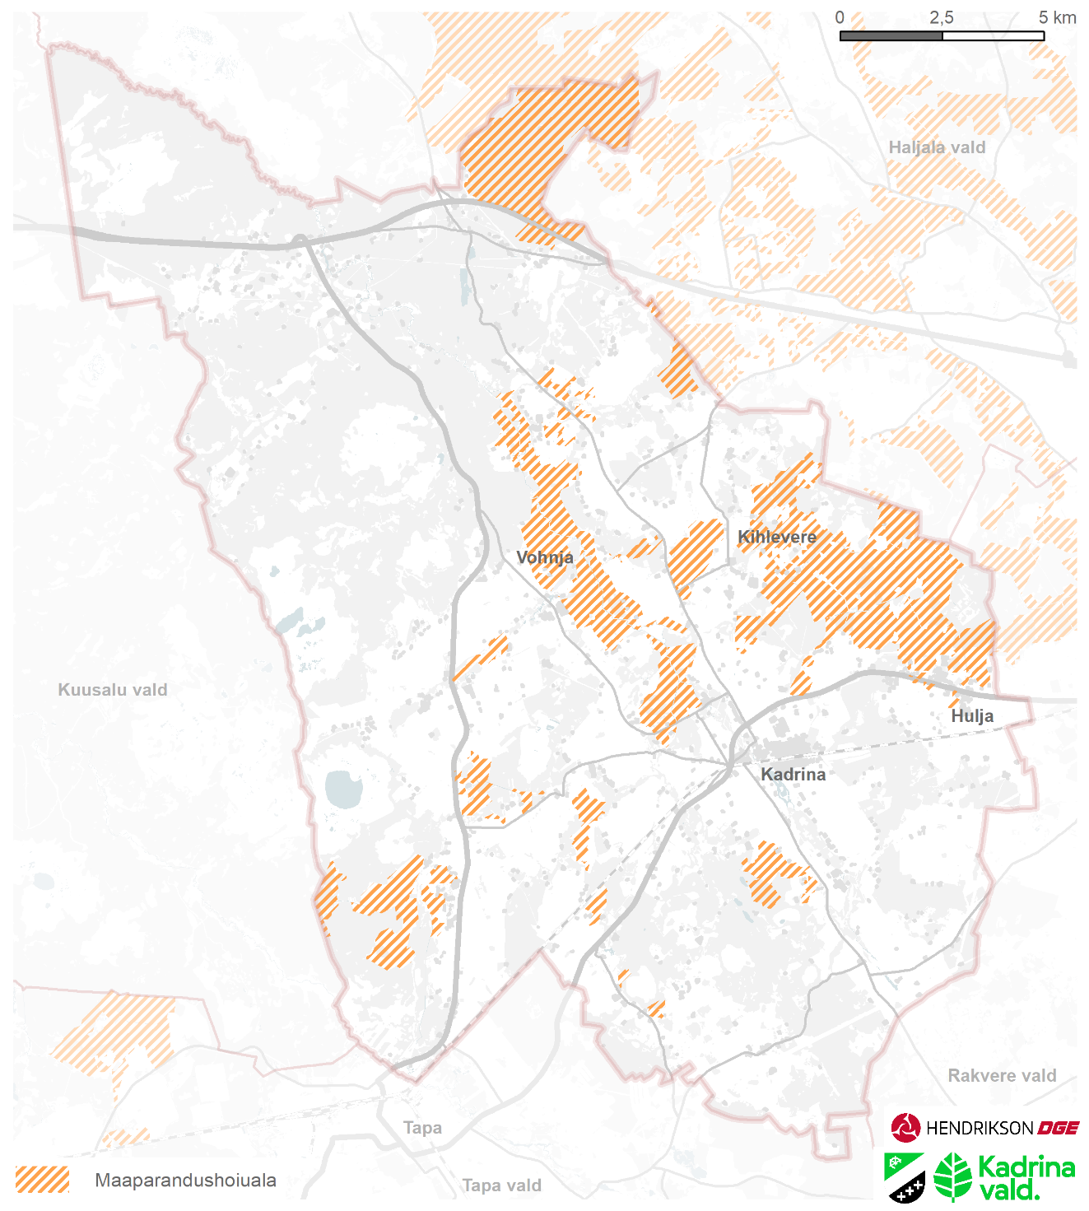
Joonis 6.3 Maaparandussüsteemidega hõlmatud alad Kadrina vallas (Andmed: Maa-amet, 2022)

Keskkonnatingimused

Kliimamuutustega arvestamine
Kliimamuutuste all peetakse populaarteaduslikus kirjanduses ja avalikes diskussioonides silmas pikaajaliselt ilmnevaid muutusi ilmastikuoludes, mis on tingitud kasvuhooneefektist põhjustatud globaalsest soojenemisest.
Kadrina vallas võib olulisimaks pidada sademete hulga kasvu, aga ka põuaperioodide ja tormide sagenemist.
Kliimamuutustega kohanemiseks on vaja tähelepanu pöörata:
- maaparandussüsteemide toimimisele;
- sademeveekanalisatsiooni toimimisele (nii elamupiirkondades kui tootmisaladel);
- jõgede kaldaerosiooni võimalikule tugevnemisele ja üleujutusohule;
- muutustele metsamajanduses (metsaraiepiirangud, kuna metsamaa ei külmu või ei külmu piisavalt);
- hädaolukordadele reageerimisele: tormide sagenemisest tulenevad nõuded ehitiste vastupidavusele ja tormitagajärgede likvideerimissuutlikkusele;
- tiheasustusaladel kõrghaljastuse olemasolule, et vähendada kuumasaarte efekti.

Kliimamuutustega kaasneda võivate mõjude leevendamiseks tuleb:
- arvestada üldplaneeringuga määratud suuniseid maaparandussüsteemide toimimiseks ja sademevee ärajuhtimiseks;
- tagada rohealadeks määratud alade säilimine looduslikuna;
- kasutada vett läbilaskvaid tee- ja pinnakattematerjale nt parkimislahenduste väljatöötamisel jne;
- jälgida avaliku ruumi ja haljastuse tingimusi.
Tingimused on määratud ptk 5 juhtotstarvete ja ptk 6 teemavaldkondade lõikes.

Müra
Kadrina valla üldplaneeringuga määratakse maa-alade mürakategooriad (lähtuvalt Atmosfääriõhu kaitse seadusest ning alade müratundlikkusest) järgmiselt:
- Puhke- ja virgestuse maa-ala – I kategooria;
- elamu maa-ala (sh põllu- ja metsa maa-ala juhtotstarbega alale kavandatavad elamumaad), ühiskondliku hoone (müratundlikud ühiskondlikud hooned, nt haridus-, tervishoiu- ja hoolekandeasutused) maa-ala, haljasalad (välja arvatud haljasalad, mis on planeeritud kaitsehaljastusena toimimaks puhvrina müra, visuaalsete jt mõjude puhul) – II kategooria;
- keskuse maa-ala, elamu ja äri maa-ala segafunktsiooniga ala, äri maa-ala – III kategooria;
- ühiskondliku hoone (müra suhtes vähem tundlikud ühiskondlikud hooned ehk bürood, teenindus- ja ametiasutused jne) maa-ala – IV kategooria (III ja IV kategooria alade normid on samaväärsed, nii et neid alasid võib ka koos käsitleda);
- tootmise, äri- ja tootmise, kaubanduse, aianduse, põllu- ja metsa, kaitsehaljastuse, garaažide, tehnoehitise, jäätmekäitluse, mäetööstuse ja riigikaitse maa-ala – V kategooria (rakendatakse töötervishoiu ja tööohutuse nõudeid, keskkonnaministri 16. detsembri 2016. a määrus nr 71 nõudeid ei rakendata);
- liikluse maa-alad ja teed – VI kategooria (keskkonnaministri 16. detsembri 2016. a määrus nr 71 nõudeid ei rakendata).

Lisaks eespool kirjeldatud müratundlike alade erinevatele kategooriatele kasutatakse planeeringutes ja projekteerimisel järgmisi müra normtasemete liigitusi, mis kehtivad kõigi müratundlike alade kategooriate (I–IV) kohta:
- müra piirväärtus – suurim lubatud müratase, mille ületamine põhjustab olulist keskkonnahäiringut ja mille ületamisel tuleb rakendada müra vähendamise abinõusid;
- müra sihtväärtus – suurim lubatud müratase uute planeeringutega aladel. Planeeringust huvitatud isik tagab, et müra sihtväärtust ei ületata.
Olemasolevas olukorras müra normatiivsuse hindamisel, samuti uute üksikhoonete projekteerimisel olemasolevatel hoonestatud aladel, tuleb lähtuda piirväärtuse nõuetest.
Müra sihtväärtuse nõude täitmine tuleb võtta eesmärgiks väljaspool tiheasustusala või kompaktse hoonestusega piirkonda seni hoonestamata aladele uute müratundlike elamu- või puhkealade planeerimisel.
Tiheasustusalal on teede- ja tänavate äärsete hoonete teepoolsel fassaadil seega üldjuhul asjakohane lähtuda müra piirväärtusest ning nii olemasolevate kui planeeritavate hoonete puhul rakendada ka ehituslikke meetmeid (müratundlike ruumide asukohavalik, akende heliisolatsioonivõime parandamine, fassaadikonstruktsioonide heliisolatsioonivõime tõstmine), mis tagavad head tingimused hoonete siseruumides.
Eraldi normatiivid on kehtestatud liiklus- ja tööstusmürale, müraolukorra normidele vastavuse hindamisel liiklus- ja tööstusmüra ei summeerita. Tööstusmüra, eespool nimetatud keskkonnaministri määruse nr 71 tähenduses, on müra, mida põhjustavad paiksed müraallikad. Liiklusmüra on müra, mida põhjustavad regulaarne auto-, raudtee- ja lennuliiklus ning veesõidukite liiklus. Tööstusmüra normid on üldjuhul rangemad kui vastavad liiklusmüra normväärtused, kuna tehnoseadmete müra spektraalseid omadusi (näiteks võimalik tonaalne ja/või ebaühtlase tekkega müra) peetakse mõnevõrra häirivamaks kui tavapärast sõiduvahendite müraspektrit.
Järgnevates tabelites on toodud liiklus- ja tööstusmüra normtasemed (välisõhus) erineva kategooria müratundlike alade lõikes päeval ja öösel. Kuigi vastavalt atmosfääriõhu kaitse seadusele on olemas ka mürakategooriad V ja VI, siis keskkonnamüra nõudeid neile esitatud ei ole.

Tabel 6.4 Liiklusmüra normtasemed: müra hinnatud tase päeval/öösel (Ld/Ln, dB)
Ala kategooria üldplaneeringu alusel | I  virgestusrajatiste maa-alad ehk vaiksed alad | II  haridusasutuste, tervishoiu- ja sotsiaalhoolekande-asutuste ning elamu maa-alad, rohealad | III  keskuse maa-alad  IV  ühiskondlike hoonete maa-alad
Müra  sihtväärtus | 50/40 | 55/50 | 60/50
Müra  piirväärtus | 55/50 | 60/55  65¹/60¹ | 65/55  70¹/60¹
¹lubatud müratundlike hoonete sõidutee poolsel küljel

Tabel 6.5 Tööstusmüra normtasemed: müra hinnatud tase päeval/öösel (Ld/Ln, dB)
Ala kategooria üldplaneeringu alusel | I  virgestusrajatiste maa-alad ehk vaiksed alad | II  haridusasutuste, tervishoiu- ja sotsiaalhoolekande-asutuste ning elamu maa-alad, rohealad | III  keskuse maa-alad  IV  ühiskondlike hoonete maa-alad
Müra  sihtväärtus | 45/35 | 50/40 | 55/45
Müra  piirväärtus | 55/40 | 60/45 | 65/50

Lühiajaliste mürasündmustega kaasnev liiklusmüra maksimaalne (hetkeline) helirõhutase müratundlike hoonetega aladel (L_{pA,max}) ei tohi ületada päeval 85 dB ja öösel 75 dB.

Tingimused
- Uute müratundlike objektide kavandamisel tiheda liiklussagedusega teede ning raudtee läheduses tuleb arendustegevusest huvitatud isikul hinnata müraolukorda (kas eksperthinnangu kujul või vajadusel müra levikut modelleerides) ning näha ette meetmed heade tingimuste tagamiseks.
- Müra suhtes tundlikuma funktsiooniga hoonete ja pindade rajamisel on soovitatav järgida kehtivat ehitiste heliisolatsiooninõudeid käsitlevat standardit ning tagada head tingimused hoonete siseruumides.
- Uute tööstusalade (sh karjääride) rajamisel müratundlike alade lähedusse (või vastupidi – uute müratundlike alade rajamisel tööstusalade ning karjääride lähedusse) tuleb hinnata müraolukorda olenevalt konkreetse tegevuse iseloomust ja vajadusel rakendada asjakohaseid mürakaitsemeetmeid. Eriti tähelepanelik tuleb olla ööpäevaringselt töötavate ettevõtete puhul.

Välisõhk
Kadrina vallas ei ole olemasolevatele andmetele tuginedes probleeme välisõhu kvaliteediga. Samas tuleb tulevikus uute võimalikke välisõhu saastamist või lõhnahäiringuid põhjustavate käitiste rajamisel arvestada, et välisõhu kvaliteet ei langeks alla seadusega ettenähtud taseme.
Vallas paiknevad aga mitmed suurõnnetuse ohuga ja ohtlikud ettevõtted (Vedelgaas OÜ Sedaksi viljakuivati vedelgaasipaigaldis, Vedelgaas OÜ Reideni Plaat Kadrina vedelgaasipaigaldis, Airok OÜ Aru PM vedelgaasipaigaldis, Alexela AS Tuisumäe viljakuivati vedelgaasipaigaldis), mis on koos ohualadega kantud planeeringu joonisele.
Tingimused
- Kui soovitakse rajada uusi käitiseid (sh olemasolevaid laiendada), millega võib kaasneda välisõhu saastamine või ka lõhnahäiringud:
  - antakse hinnang keskkonnamõju olulisusele KeHJS sätestatud korras ning vajadusel algatatakse keskkonnamõju hindamine;
  - paiksele heiteallikale tuleb taotleda keskkonnaluba, kui ületatakse õigusaktidega kehtestatud künnisvõimsusi või saasteainete heidete künniskoguseid, või tuleb teha paikse saasteallika registreering;
  - keskkonnaluba on nõutav ka siis, kui olenemata künniskogustest või künnisvõimsustest on õhukvaliteedi taseme määramisel tuvastatud, et käitise heiteallikatest väljutatava saasteaine heitkogus põhjustab saasteaine kohta käesoleva kehtestatud õhukvaliteedi piir- või sihtväärtuse ületamist väljaspool käitise tootmisterritooriumi (atmosfääriõhu kaitse seadus § 79 lg 4);
  - keskkonnaloa taotlemisega seonduvalt tuleb teostada igakordselt vastavalt õigusaktidega sätestatud korras piirkondlikud õhusaasteainete ja lõhnaainete leviku modelleerimised kõikide olemasolevate ja perspektiivsete heiteallikate koosmõjus. Teisisõnu, tuleb hinnata, kas planeeritav tegevus/rajatav käitis võib põhjustada välisõhu kvaliteedi olulist halvenemist, seejuures arvestades võimalike meetmete rakendamist atmosfääriõhu kaitse seaduse ja tööstusheite seaduse mõistes. Otsuse tegemisel tuleb lähtuda ettevaatuspõhimõttest, st mitte lubada tegevusi, kuni nende võimalik kahjulik keskkonnamõju pole selge.
- Uue lõhnatundliku objekti rajamine ei ole soovitav enne, kui on tagatud nimetatud objekti lõhnaaine väljutamisel lõhna esinemise häiringutasemete vastavus õigusaktidega kehtestatud tasemetele või käitise tegevus vastab tööstusheite seaduse §-s 8 toodud parima võimaliku tehnika kriteeriumitele.
- Oluline meede elanike kaitsmisel õhusaaste ebasoodsa mõju eest on roheliste puhvertsoonide jätmine elamualade ja saasteaineid välisõhku paiskavate alade (teed ja tootmisalad) vahele.
- Saastetundlike objektide (elamud, mänguväljakud, lasteasutused, koolid, hooldekodud) planeerimist tootmisalade vahetusse lähedusse ning tiheda liiklussagedusega teede (maantee, raudtee, tänav) lähedusse ei ole soovitatav.
- Doominoefekti ärahoidmiseks tuleb suurõnnetuse ohuga või ohtlike ettevõtete kavandamisel lähtuda kehtivast õigusruumist ja Päästeameti juhistest.

Radoon
Radooni (Rn) tekkimise aluseks on looduslik radioaktiivne lagunemine, mille käigus maapinna sees tekkiv gaasiline radoon võib levida kümnete meetrite kaugusele, jõudes maapinnale ja hoonete siseruumidesse. Mõnikord võib kõrge radoonisisaldusega olla ka põhjavesi ja looduslikud ehitusmaterjalid. Radoon radioaktiivse ainena on kopsuvähi riskitegur.
Eestis peetakse pinnaseõhu Rn-sisaldust 50-250 kBq/m³ kõrgeks ja üle 250 kBq/m³ eriti kõrgeks. Radoonisisaldus pinnaseõhus on korrelatsioonis siseruumide õhu radoonisisaldusega, kui hoonete projekteerimisel ja ehitamisel ei ole pinnaseõhu radoonisisaldusega arvestatud. Siseõhu Rn-sisalduse viitetasemeks on Eestis kehtestatud 300 Bq/m³. Koolieelsetes lasteasutustes ja koolides peab siseõhu radoonisisalduse aasta keskväärtus olema väiksem kui 200 Bq/m³.
Kadrina vallas esineb kõrge ja vähesel määral ka eriti kõrge radooniriskiga alasid valla põhjaosas, samuti valla idaosas ning lõuna- ja edelaosas. Kuna radoonirisk võib muutuda ka väikese vahemaa tagant, on radooniohutust vajalik silmas pidada ka valla teistes piirkondades.
Hoonete projekteerimisel ja renoveerimisel tuleb rakendada sobivaid radoonikaitse meetmeid, juhindudes soovitavalt Eesti standardi EVS 840 „Juhised radoonikaitse meetmete rakendamiseks uutes ja olemasolevates hoonetes“ ajakohasest versioonist.

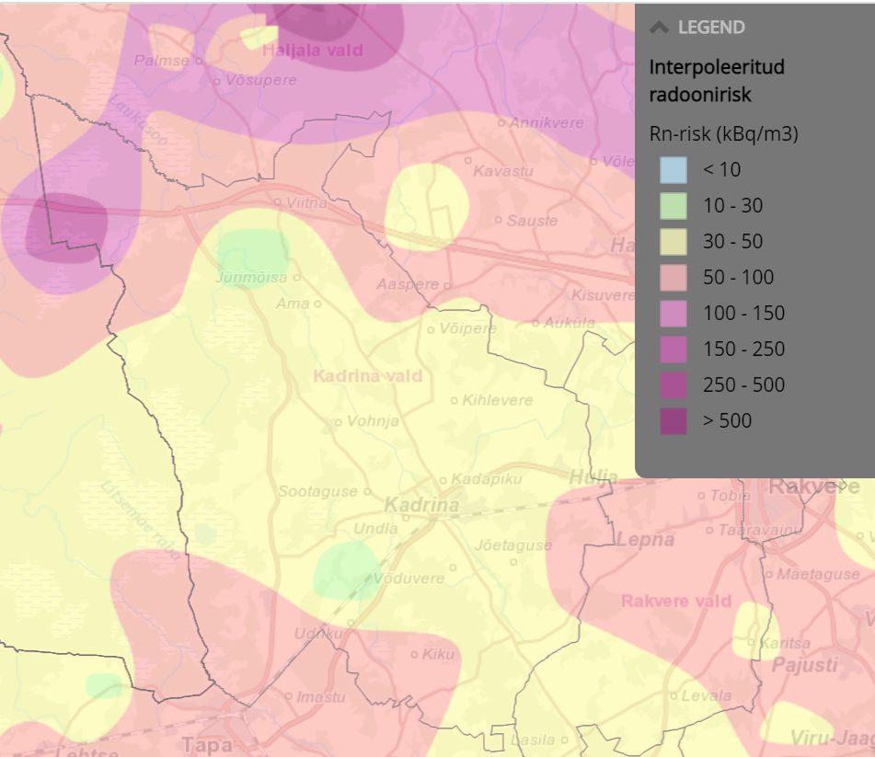
Joonis 6.4 Pinnase interpoleeritud radoonirisk (Allikas: väljavõte Eesti pinnase radooniriski kaardirakendusest, Eesti Geoloogiateenistus, 2021)

Riigikaitselised huvid
Kadrina valla territooriumile ulatub riigikaitselise ehitise Kaitseväe keskpolügooni piiranguvöönd. Atmosfääriõhu kaitse seaduse (AÕKS) § 55 lõike 3 punkti 4 kohaselt ei kuulu välisõhus leviva müra hulka riigikaitselise tegevusega tekitatud müra. Sellest tulenevalt ei kohaldu riigikaitselise tegevusega tekitatud mürale AÕKS § 56 sätestatud välisõhus leviva müra normtasemete regulatsioon ega ka keskkonnaministri 16.12.2016 määrusega nr 71 „Välisõhus leviva müra normtasemed ja mürataseme mõõtmise, määramise ja hindamise meetodid“ sätestatud müra normtasemed. Keskkonnaseadustiku üldosa seaduse § 10 kohaselt tuleb keskkonnahäiringut taluda, kui keskkonnahäiringut põhjustav tegevus on vajalik ülekaaluka avaliku huvi tõttu ning puudub mõistlik alternatiiv ja olulise keskkonnahäiringu vähendamiseks on võetud vajalikud meetmed.

Riigikaitseliste huvidega arvestamise tingimused
- Kaitseväe keskpolügooni piiranguvööndisse uute ehitiste rajamise soovil tuleb hoonete rajamine kooskõlastada Kaitseministeeriumiga. Soovituslik on antud alasse uusi elamualasid või muid müra suhtes tundliku kasutusotstarbega maa-alasid ja ehitisi mitte kavandada,
- Tegevuste planeerimisel arvestada, et planeeringu joonisel väljaõppe jaoks kasutatava metsaalana tähistatud maa-ala on sisu poolest Kaitseväe keskpolügooni laiendatud ohuala, mida kasutatakse ohualana selliste õppuste korral, kus ohualad ei mahu harjutusvälja piiridesse.
- Kaitsevägi ja Kaitseliit võivad kasutada riigimetsa riigikaitselise väljaõppe korraldamiseks (vastavalt metsaseaduse § 36-le). Väljaõppe ajal tuleb vastava piirkonna elanikel ja kasutajatel arvestada riigikaitselisest tegevusest tulenevate keskkonnahäiringutega ning raskesõidukite ja inimeste liikumisega.

Olulise ruumilise mõjuga ehitise asukoha valimine
Kadrina valla üldplaneeringuga ei valita asukohta olulise ruumilise mõjuga ehitistele. Olulise ruumilise mõjuga ehitise kavandamiseks tuleb algatada kohaliku omavalitsuse või riigi eriplaneering.

Kehtestatud detailplaneeringute elluviimine
Üldplaneeringuga ei muudeta varasemalt kehtestatud detailplaneeringuid, nende realiseerimine toimub vastavalt kehtestatud lahendusele.

Asustusüksuste lahkmejoonte muutmine
Asustusüksuste seniste lahkmejoonte ja kohanime muutmine on üldplaneeringust eraldiseisev protsess ning menetlus viiakse läbi vastavalt kehtivale korrale. Üldplaneering on aluseks menetluse läbiviimisel. Üldplaneeringuga tehakse ettepanek asustusüksuse lahkmejoonte (piiride) muutmiseks Kadrina alevikus ja Hulja alevikus vastavalt Joonis 7.1 ja Joonis 7.2. Asustusüksuse lahkmejoone määramisel arvestati üldplaneeringust tulenevat territooriumi funktsionaalset tsoneeringut, ühisvee- ja kanalisatsioonisüsteemidega hõlmatust ning katastriüksuse piire.

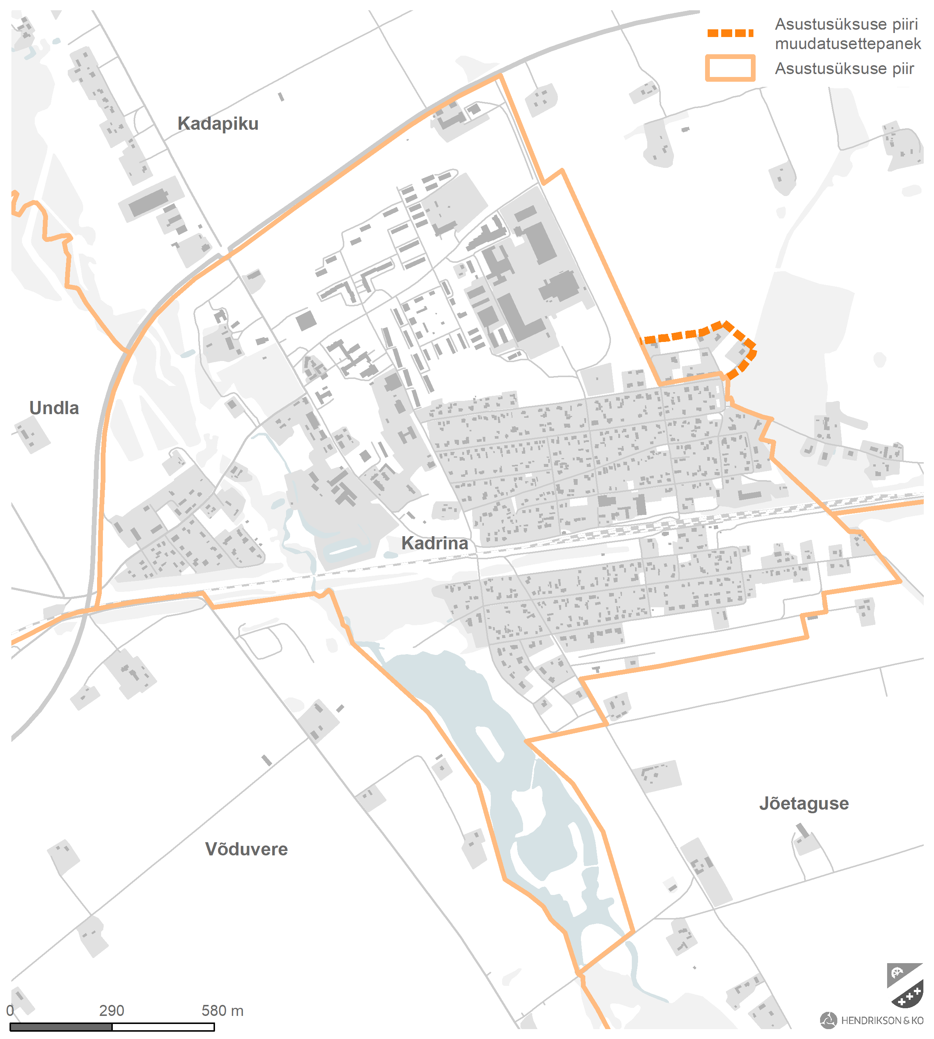
Joonis 7.1 Ettepanek Kadrina aleviku piiri muutmiseks
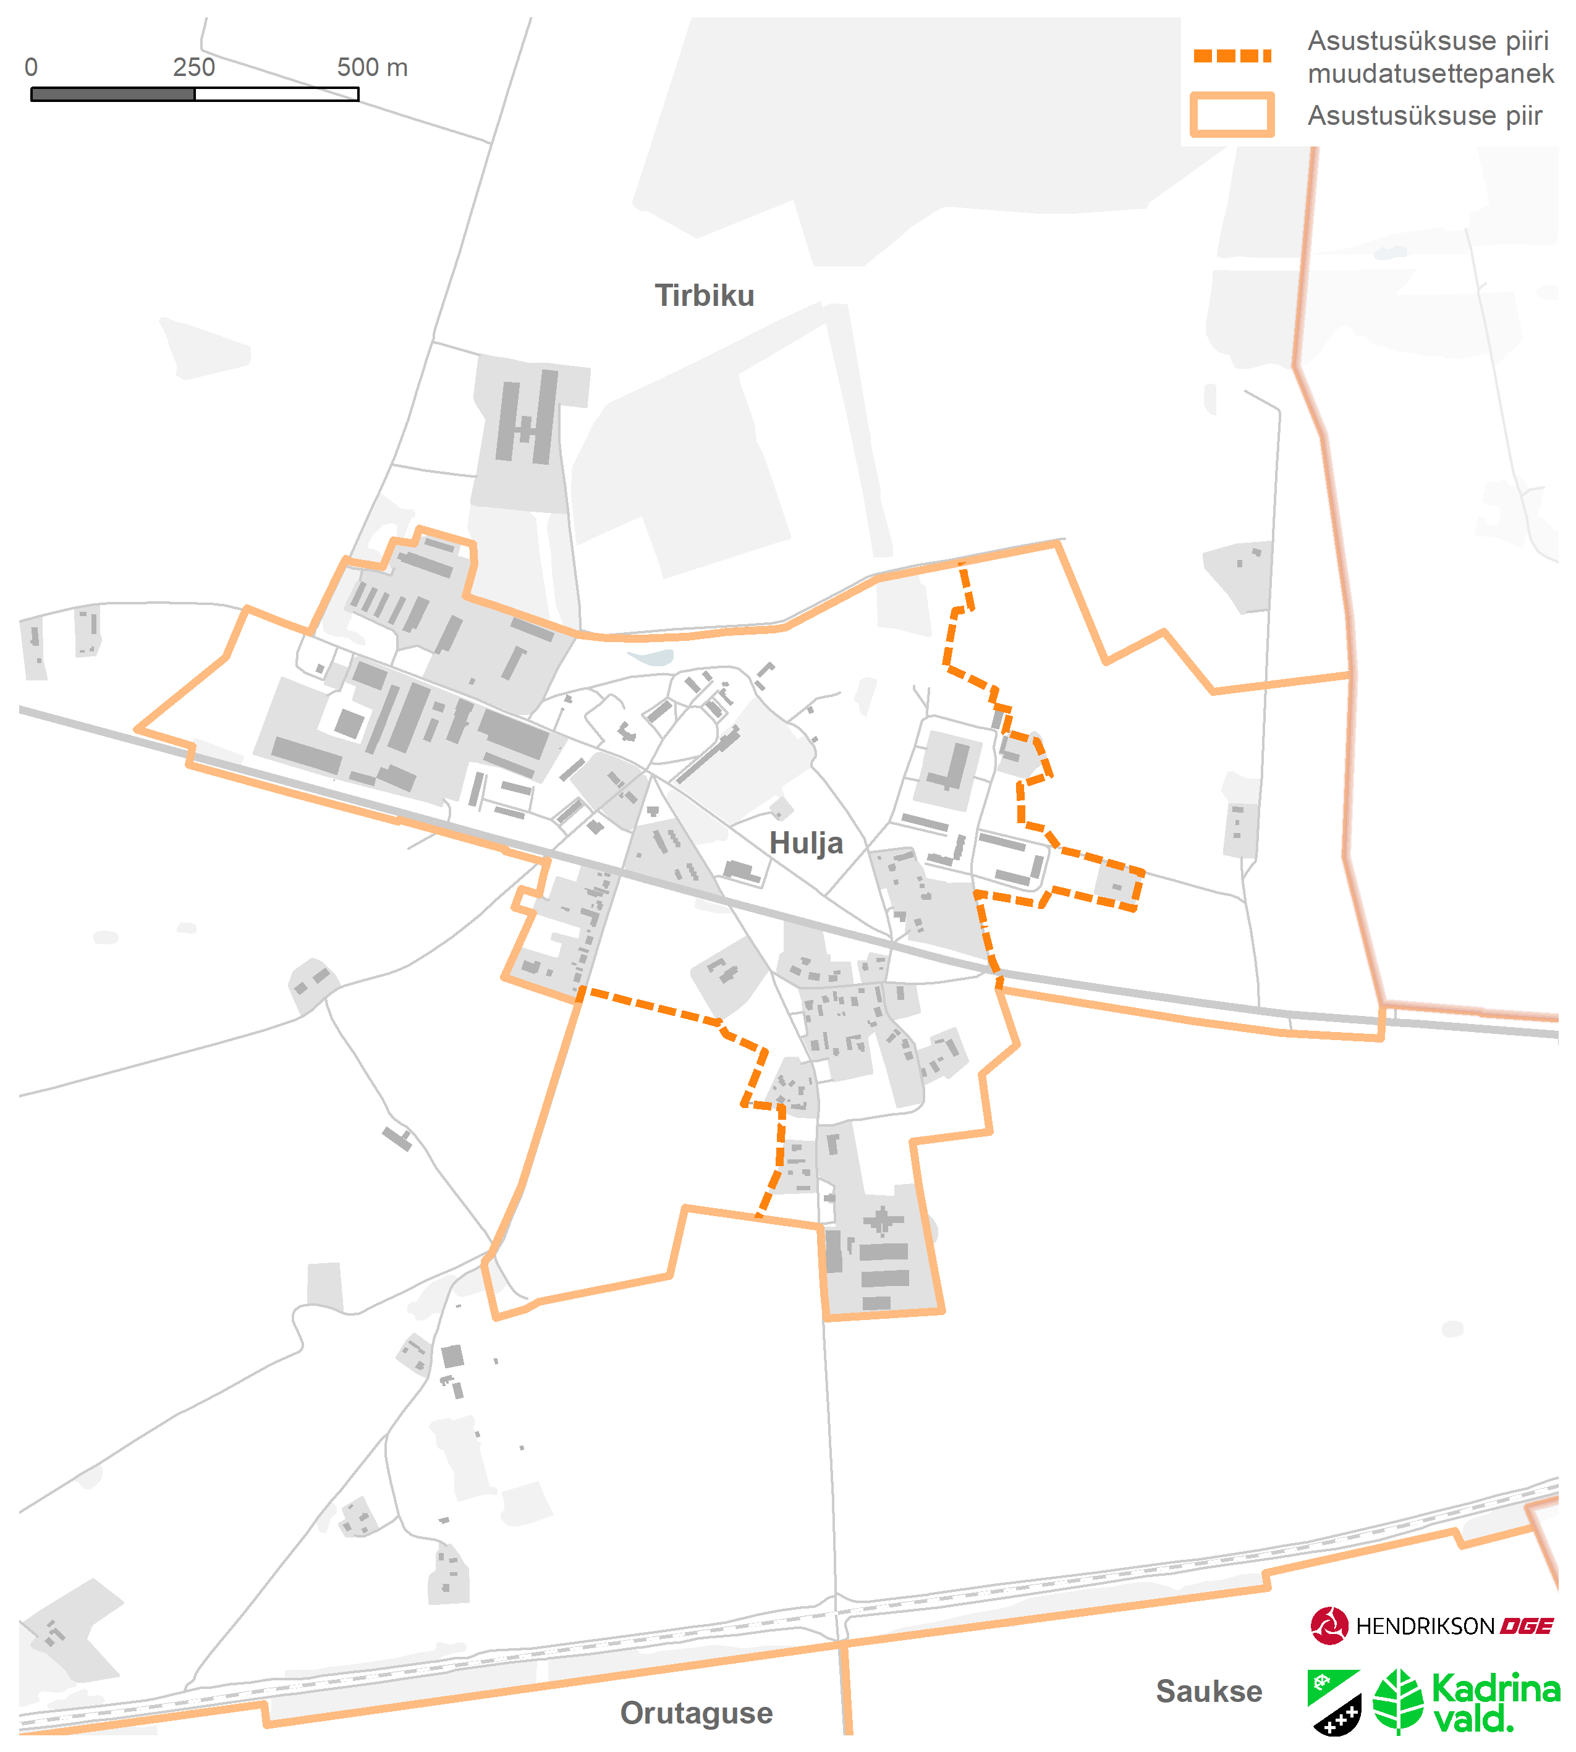
Joonis 7.2 Ettepanek Hulja aleviku piiri muutmiseks

Keskkonnamõju strateegilise hindamise tulemustega arvestamine
 | Ettepanek | Arvestamine üldplaneeringus
 | Roheline võrgustik
1. | Ettepanek lisada ÜP-sse vajadus kavandada ulukite läbipääsud Tallinn-Narva maanteele, samuti soovitus kaaluda ulukite läbipääsemiseks ja õnnetuste vältimiseks kaitseabinõude rakendamise vajadust Pärnu-Rakvere-Sõmeru maantee osas. | Arvestatud, täiendatud ptk 6.3.2 Roheline võrgustik.
2. | Ettepanek lisada ÜP-sse järgmised kasutustingimused:  - Rohevõrgustiku ja väärtusliku põllumajandusmaaga kattuvatel aladel tuleb võimalusel rakendada loodushoidlikkust ja elurikkust säilitavaid praktikaid (nt hekkide, põõsaribade, põllusaarte rajamine ja säilitamine, kraaviservade hooldamine elurikkust toetavalt, põlluservade ökoloogilise seisundi parandamine jne).  - Rohevõrgustiku ja väärtusliku põllumajandusmaaga kattuvatel aladel tuleb ehitustegevuse kavandamisel eelnevalt hinnata tegevuse mõju rohevõrgustiku toimimisele ning vajadusel (olulise mõju ilmnemisel) rakendada rohevõrgustiku toimivust tagavaid leevendus- või kompensatsioonimeetmeid. Kui abinõude rakendamine pole võimalik, siis ehitustegevust mitte lubada.  - Rohevõrgustikus asuvates majandatavates metsades on oluline metsaelustiku säilimist toetavate tingimuste järgimine, seemnepuude, elus ja surnud säilikpuude (elustikupuude) jätmine. Sealsete metsade majandamisel on soovitatav vältida monokultuurpuistute rajamist ja uute kuivendussüsteemide rajamist. Soovitatavalt ei tohi lagedaks raiuda rohkem kui poolt koridori laiusest (võimalusel jätta raiumata vähemalt 100 m laiune riba) ning uut lageraiet raiesmikuga piirneval metsaeraldisel ei tohiks teha enne kui raiesmik on uuenenud metsa uuenenuks lugemisel arvesse võetavate puuliikidega, mis on keskmiselt vähemalt 2 m kõrgused.  - Üldjuhul tuleb rohevõrgustikus raadamist vältida. Erandina on raadamine lubatud maardlate alal lähtudes rohevõrgu kasutustingimustest; riiklikult oluliste joonobjektide rajamisel; hoonestuse kavandamisel vastavalt rohevõrgustikus seatud tingimustele ning olemasolevate taristuobjektide hooldamiseks või rekonstrueerimiseks. Muudel juhtudel tuleb raadamisele eelnevalt hinnata tegevuse mõju rohevõrgustiku toimimisele kaasates vajadusel elustiku eksperte ning rakendades vajadusel rohelise võrgustiku toimimiseks vajalikke leevendus- ja kompensatsioonimeetmeid.  - Vältida võimalusel rohevõrgustikus maardlate kasutusele võtmist. Kui see siiski on vajalik, tuleb eelnevalt kaaluda kaasnevaid mõjusid rohelisele võrgustikule ning vajadusel määrata (kaasates vajadusel elustiku eksperte) leevendusmeetmed rohelise võrgustiku toimivuse tagamiseks.  - Maardlate rajamisel ei tohi rohekoridore läbi lõigata ning nende toimivuse tagamiseks peab looduslikuna säilima vähemalt 100 m laiune ala, kui see ei ole võimalik, siis leida vastava ekspertanalüüsi (rohevõrgustiku uuringu) abil võimalusi vähemalt 100 m laiuse asenduskoridori määramiseks.  - Tuleb vältida olulise negatiivse keskkonnamõjuga ja kõrge keskkonnariskiga tööstus- ja taristuobjektide kavandamist rohelise võrgustiku alale. Kui nende rajamine on möödapääsmatu, tuleb eriti hoolikalt valida rajatiste asukohta ning rakendada rohelise võrgustiku toimimiseks vajalikke leevendus- ja kompensatsioonimeetmeid.  - Rohelise võrgustiku toimimise tagamiseks tuleb rohevõrgustiku alal aedade rajamisel tagada võimalusel ulukite vaba liikumine, sh peab igakordselt arvestama, et rohelise võrgustiku koridoris peab ulukite vabaks liikumiseks säilima vähemalt 100 m laiune ala. Ulukite vaba liikumise tagamiseks on võimalik kasutada erinevaid meetmeid, nt aedade asemel kasutada alternatiivina hekki, tõsta aiad maapinnast kõrgemale väikeulukite läbipääsu tagamiseks, jagada tarastatud ala osadeks ja võimaldades loomade liikumist nende vahelt jne.  - Infrastruktuuriobjektide (eelkõige maanteede) arenduste/rekonstrueerimise korral, mis toimuvad rohelise võrgustiku konfliktialadel (rohevõrgustiku ristumistel teedega) tuleb nende objektide kavandamise (planeerimise, projekteerimise) faasis vajadusel ette näha toimivad lahendused konfliktide leevendamiseks, kasutades vastavalt vajadusele tee-ehituslikke, liikluskorralduslikke jm asjakohaseid meetmeid. Juhul kui kavandatavale teelõigule on tehtud (uluki)uuringud, määrata meetmete vajadus ja täpne asukoht vastavalt uuringu tulemustele.  - Ulukite läbipääsemiseks ja õnnetuste vältimiseks põhimaanteel nr 1 Tallinn-Narva kavandada rohelise võrgustiku koridoriga kattuvatel aladel ulukite läbipääsud.  - Põhimaanteel nr 5 Pärnu-Rakvere-Sõmeru kaaluda rohevõrgustiku koridoriga ristumise kohtades ulukite läbipääsemiseks ja õnnetuste vältimiseks kaitseabinõude rakendamise vajadust. | Arvestatud, täiendatud ptk 6.3.2 Roheline võrgustik.
 | Põhjavesi
3. | Ettepanek täiendada ÜP tingimusega, et reostustundlikkuse tõttu salvkaevude rajamist joogiveeallikatena ei soovitata. | Arvestatud, täiendatud ptk 6.5.1 Vesi ja kanalisatsioon
 | Kultuuripärand
4. | KSH soovitab kaaluda Ohepalu väärtusliku maastiku piiride laiendamist ajalooliste külakeskustega nt Ohepalu külakeskusega. | Arvestatud, täiendatud ptk 6.2.4 Väärtuslikud maastikud. Piire täpsustatakse üldplaneeringu põhilahenduse koostamise käigus.
 | Müra
5. | Lisada tingimus, et uute müratundlike objektide kavandamisel tiheda liiklussagedusega teede ning raudtee läheduses tuleb arendustegevusest huvitatud isikul hinnata müraolukorda (kas eksperthinnangu kujul või vajadusel müra levikut modelleerides) ning näha ette meetmed heade tingimuste tagamiseks. Müra suhtes tundlikuma funktsiooniga hoonete ja pindade rajamisel on soovitatav järgida kehtivat ehitiste heliisolatsiooninõudeid käsitlevat standardit ning tagada head tingimused hoonete siseruumides. | Arvestatud, täiendatud ptk 6.6.2 Müra
6. | Uute tööstusalade (sh karjääride) rajamisel müratundlike alade lähedusse (või vastupidi – uute müratundlike alade rajamisel tööstusalade ning karjääride lähedusse) tuleb hinnata müraolukorda olenevalt konkreetse tegevuse iseloomust ja vajadusel rakendada asjakohaseid mürakaitsemeetmeid, eriti tähelepanelik tuleb olla ööpäevaringselt töötavate ettevõtete puhul. | Arvestatud, täiendatud ptk 6.6.2 Müra
 | Heited õhku, välisõhu kvaliteet
7. | Kui soovitakse rajada uusi käitiseid (sh olemasolevaid laiendada), millega võib kaasneda välisõhu saastamine või ka lõhnahäiringud:  antakse hinnang keskkonnamõju olulisusele KeHJS sätestatud korras ning vajadusel algatatakse keskkonnamõju hindamine;  paiksele heiteallikale tuleb taotleda keskkonnaluba, kui ületatakse õigusaktidega kehtestatud künnisvõimsusi või saasteainete heidete künniskoguseid, või tuleb teha paikse saasteallika registreering;  keskkonnaluba on nõutav ka siis, kui olenemata künniskogustest või künnisvõimsustest on õhukvaliteedi taseme määramisel tuvastatud, et käitise heiteallikatest väljutatava saasteaine heitkogus põhjustab saasteaine kohta käesoleva kehtestatud õhukvaliteedi piir- või sihtväärtuse ületamise väljaspool käitise tootmisterritooriumi (atmosfääriõhu kaitse seadus § 79 lg 4);  keskkonnaloa taotlemisega seonduvalt tuleb teostada igakordselt vastavalt õigusaktidega sätestatud korras piirkondlikud õhusaasteainete ja lõhnaainete leviku modelleerimised kõikide olemasolevate ja perspektiivsete heiteallikate koosmõjus. Teisisõnu, tuleb hinnata, kas planeeritav tegevus/rajatav käitis võib põhjustada välisõhu kvaliteedi olulist halvenemist, seejuures arvestades võimalike meetmete rakendamist atmosfääriõhu kaitse seaduse ja tööstusheite seaduse mõistes. Otsuse tegemisel tuleb lähtuda ettevaatuspõhimõttest, st mitte lubada tegevusi, kuni nende võimalik kahjulik keskkonnamõju pole selge. | Arvestatud, täiendatud ptk 6.6.3 Välisõhk
8. | Uue lõhnatundliku objekti rajamine ei ole soovitav enne, kui on tagatud nimetatud objekti lõhnaaine väljutamisel lõhna esinemise häiringutasemete vastavus õigusaktidega kehtestatud tasemetele või käitise tegevus vastab tööstusheite seaduse § 8 toodud parima võimaliku tehnika kriteeriumitele. | Arvestatud, täiendatud ptk 6.6.3 Välisõhk
9. | Oluline meede elanike kaitsmisel õhusaaste ebasoodsa mõju eest on roheliste puhvertsoonide jätmine elamualade ja saasteaineid välisõhku paiskavate alade (teed ja tootmisalad) vahele. | Arvestatud, täiendatud ptk 6.6.3 Välisõhk
10. | Ei soovitata müra- ja saastetundlike objektide (elamud, mänguväljakud, lasteasutused, koolid, hooldekodud) planeerimist tootmisalade vahetusse lähedusse ning tiheda liiklussagedusega teede (maantee, raudtee, tänav) lähedusse. | Arvestatud, täiendatud ptk 6.6.3 Välisõhk
 | Jäätmeteke ja -hooldus
11. | Ettepanek näha üldplaneeringuga ette meetmed Kadrina EPT kütusehoidla jääkreostusobjekti likvideerimiseks. | Arvestatud, täiendatud ptk 6.5.6 Jäätmekäitlus. Seatud tingimus, et jääkreostusobjekt tuleb likvideerida, juhul kui kavandatakse alal uut tegevust. EPT kütusehoidla on käesoleval ajal kaetud asfaldiga ning seda koheselt likvideerida ei ole plaanis.

Ettepanekud maakonnaplaneeringu muutmiseks
Planeering teeb ettepaneku järgmisteks Lääne-Viru maakonnaplaneeringu muudatusteks:
- Väärtuslikud maastikud – Ohepalu väärtusliku maastiku taasmääramine väärtuslikuks maastikuks üldplaneeringuga määratud piirides.
- Rohelise võrgustiku struktuurelementide paiknemine ja kasutustingimused.
Muudatuste põhjendused ja ulatus on esitatud teemavaldkonda käsitlevas peatükis.

Planeeringu elluviimine
Üldplaneering on maakasutuse suunamise aluseks. Üldplaneeringus kavandatud ehitustegevust viiakse ellu detailplaneeringute ja projekteerimistingimustega. Samas on üldplaneeringus seatud tingimusi oluline järgida ka sellisel maakasutusel, millega ei kaasne ehitustegevust, nt väärtusliku põllumajandusmaa kasutamine.
Võimalike vastuolude puhul lähtutakse:
- üldplaneeringu ja õigusakti vastuolu puhul õigusaktist;
- enne üldplaneeringu kehtestamist kehtestatud detailplaneeringu puhul kehtivast detailplaneeringust, väljastatud projekteerimistingimustest ja/või teatise- ja loamenetlustest.
Arendustegevuse kavandamine ja elluviimine (ehitamine, katastriüksuse jagamine ehitamise eesmärgil vms) üldplaneeringu tingimustega vastavuses on võimalik juhul, kui arvestatud on õigusaktidega sätestatud piiranguid ja nõudeid (looduskaitselised piirangud, tuleohutuskujad, nõuded kommunikatsioonide paigutamisel ja kujadele vms).
Planeerimisseaduses nimetatud ülesannete täitmiseks avalikes huvides omandamine, sealhulgas sundvõõrandamine või sundvalduse seadmine toimub kinnisasja avalikes huvides omandamise seaduses sätestatud korras.
Avalikest huvidest tulenevalt võib ilmneda vajadus sundvalduse seadmiseks erateedele (kohalikele teedele) ning tehnovõrkudele ja -rajatistele. Kuna üldplaneeringuga ei ole võimalik ette näha kõiki võimalikke vajadusi ja üksikjuhtumeid, täpsustatakse vajadus juhtumipõhiselt konkreetsest olukorrast lähtuvalt.

Üldplaneeringu koostamise protsess
Üldplaneeringu koostamine on avalik osalusplaneerimise protsess. Planeeringu koostamise algatas Kadrina Vallavolikogu 26.08.2020. a otsusega nr 136. Planeeringulahendus valmib planeeringu juhtrühma eestvedamisel, tihedas koostöös huvigruppide ja erinevate eluvaldkondade asjatundjatega. Planeeringu koostamist ja keskkonnamõju strateegilist hindamist konsulteerib Hendrikson DGE (endise nimega Hendrikson & Ko).
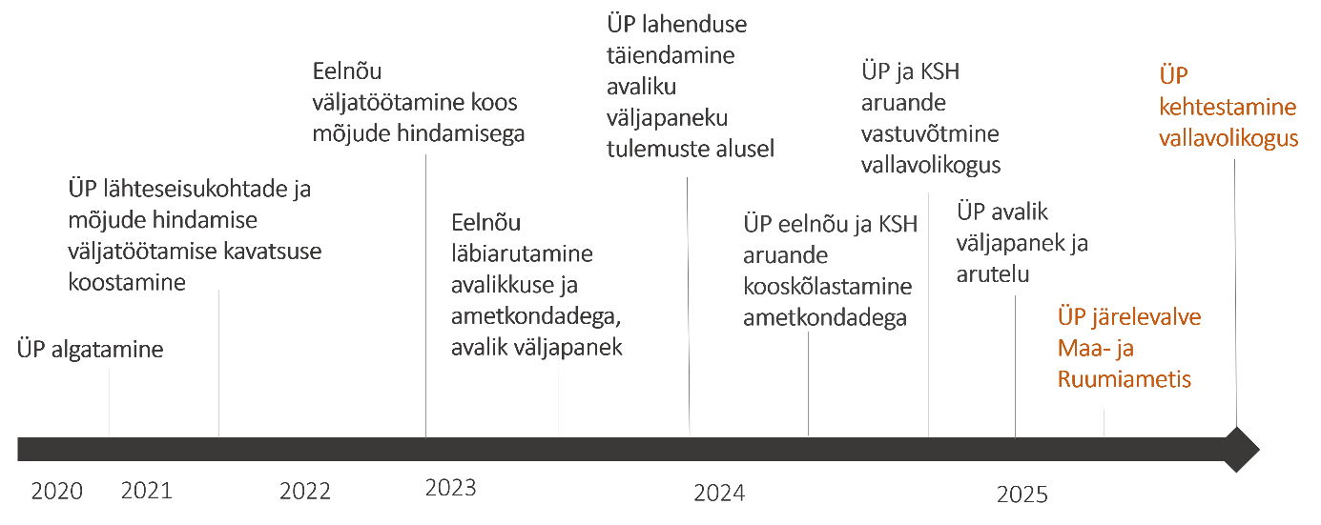
Joonis 11.1 Üldplaneeringu ja KSH protsessi skeem

Planeeringu koostamisel on lisaks planeerimisseadusega reguleeritud kaasamisele ja koostööle tehtud mitmeid lisakohtumisi nii kohalike elanike ja huvigruppidega kui ka ametkondadega, kelle huve planeering puudutab. Esimene laiem avalikusse kaasamise üritus toimus 12.01.2021 seminar Kadrina Rahvamajas, kus arutati valla väärtuste ning ruumilise arengu eesmärkide üle. Üritusel osales ca 20 inimest lisaks vallavalitsuse ja vallavolikogu esindajatele ka kohalike huvigruppide esindajad. Koos piirkondlike esindajatega, vallavalitsuse töötajatega ning konsultandi meeskonnaga tehti 2021. aasta mais ühine valla ringsõit, et kaardistada olulisi teemasid ja valla väärtusi.
Samuti tehti 2021. aasta esimeses pooles avalik ideekorje kaardirakenduse baasil. Ideekorjes osalemist reklaamiti nii kohalikus ajalehes, valla kodulehel, kui saadeti ka nt ettevõtjatele osalemiskutsed. Ideekorjes osalemine jäi sellele vaatamata väga tagasihoidlikuks.

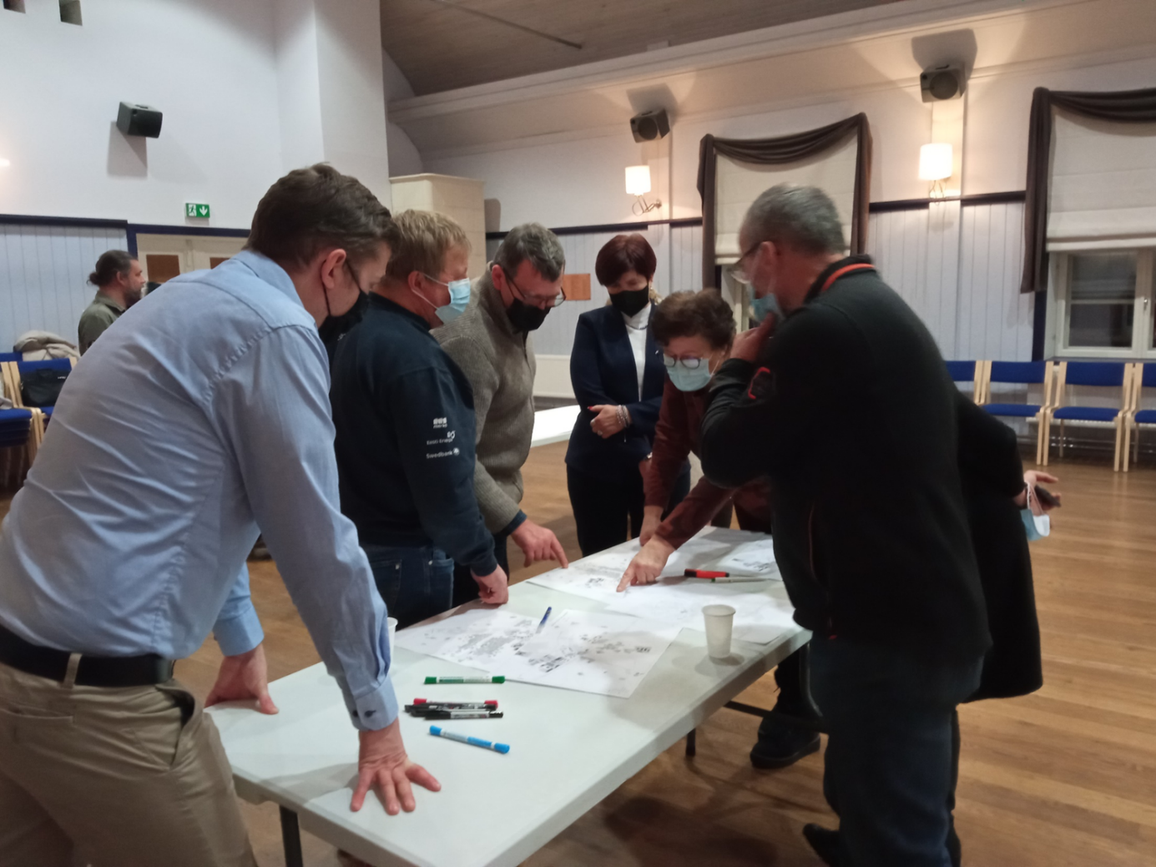
Joonis 11.2 Valla väärtuste ja ruumilise arengu eesmärkide kaardistamise seminar Kadrina Rahvamajas 2021. aastal (Foto: Hendrikson DGE)
Üldplaneeringu lähteseisukohtade ja keskkonnamõju strateegilise hindamise väljatöötamise kavatsus valmis 2021. aasta suvel. Pärast arvamuste ja ettepanekute ringi ning täienduste sisseviimist avaldati see valla kodulehel 2021. aasta hilissügisel.
Üldplaneeringu koostamise ajal kohtuti ka mitmete ametkondadega ja ministeeriumitega. Tihedat koostööd tehti nt Muinsuskaitseametiga, kellega lisaks ühisele koosolekule 2022. aasta juulis, tehti ka kaitse all mitteoleva kultuuripärandiga tutvumiseks ühine ringsõit 2022. aasta augustis. Kohtuti ka Riigimetsa Majandamise Keskusega KAH-alade määramiseks.
Üldplaneeringu ja KSH aruande eelnõu valmis 2023. aasta kevadel ning oli avalikul väljapanekul 14.04.2023-15.05.2023. Avalik arutelu toimus 20.06.2023.
Üldplaneeringu põhilahendus valmis 2023. aasta sügisel. Enne kooskõlastusringile saatmist tutvustasid üldplaneeringu koostajad lahendust vallavolikogu komisjonidele 2023. aasta novembris. Üldplaneering kooskõlastati kokku kolme kooskõlastusringi järel lõplikult augustis 2024.
Kadrina valla üldplaneering ja KSH võeti Kadrina Vallavolikogu poolt vastu 5. septembril 2024 otsusega nr 127. Üldplaneeringu avalik väljapanek toimus 11.11-20.12.2024. Avaliku väljapaneku ajal saadeti kõigile rohevõrgustiku muudatustest, kultuurimälestiste vaatekoridorides, raudtee laiendamisest tuleneva kaitsevööndi laiendamisest ning avalike veekogude kallasradadele juurdepääsude osas puudutatud kruntide omanikele otseteavitused. Üldplaneeringu avalikud arutelud toimusid 28. jaanuaril 2025 Läsna Rahvamajas ja 29. jaanuaril Kadrina Rahvamajas.

Lisad

Lisa 1. Keskkonnamõju strateegilise hindamise (KSH) aruanne (eraldi dokumendina)

Lisa 2. Ohepalu väärtusliku maastiku kirjeldused

Kirjeldus Lääne-Viru maakonna teemaplaneeringust „Asustust ja maakasutust suunavad keskkonnatingimused“ (2006)
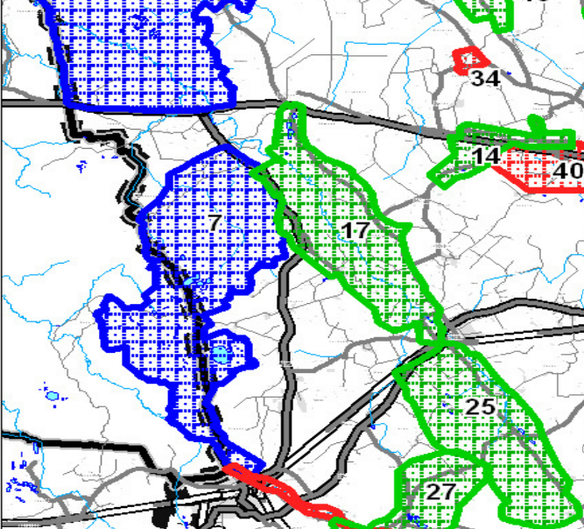
Joonis 12.1 Väljavõte Lääne-Viru maakonna teemaplaneeringust „Asustust ja maakasutust suunavad keskkonnatingimused“ skeemkaardist (2006). Ohepalu väärtuslik maastik ala on ala 7
Ala klass: I
Ala tüüp: Põhiliselt loodusmaastik, sisaldab suuremat veekogu, põllumajandusmaastik, mõisakeskus ja park
Ala pindala: 5619 ha
Ala asukoht: Lääne-Viru maakond, Kadrina vald
Ala tähtsus: riiklik/maakondlik
Ala kirjeldus: Ohepalu looduskaitseala ulatub lisaks Kadrina vallale ka Kuusalusse Harjumaal. Maastikuliselt on siin tegemist Kõrvemaa idaosaga, kus peaaegu inimtühjal alal esineb hulk soostuvaid metsi ja erineval arenguastmel soid (Udriku raba, Kõverjärve raba, Priissaare soo, Tuksmanni soo). Siinsed sood kuuluvad Põhja- Eesti suurte soode valdkonda, metsad vahelduvad kinnikasvanud heina- ja karjamaadega. Elupaigad varieeruvad metsaelupaikadest, soostunud lehtmetsadest, siirdesoo- ja rabametsadest märgaladeni nagu looduslikud siirdesood ja õõtsiksood ning looduslikult huumusetoitelised järved. Kiiresti on metsastumas ka endised taluheinamaad ja õuealad. Metsakülade tühjenemise üks põhjuseid on ka sõjaväepolügooni rajamine Ohepalu kaitseala Kuusalu valla poolses osas, mis paratamatult vähendas ka naaberkülade eluruumi. Kaitseala telg, ühtlasi maakonna piir, on Tapa-Pikassaare vallseljak. See 16 km pikkune radiaalne moodustis peegeldab kunagise jäälõhe suunda, mis paiknes risti liustiku üldise taganemise suunaga (põhjaloode). Oosistu puhul on huvitav jälgida tema harja rütmilist vaheldumist, kus iga kõrgem kühm vastab intensiivsemale sulamisperioodile. Sarnastele pinnavormidele iseloomulikult asub oosistik mattunud ürgoru kohal, mis on lõikunud aluspõhja kivimitesse 70–80 m sügavuselt. Tõenäoliselt on oosistik tekkinud jääaluses tunnelis, mis juhtis sulavee Tapa suunas. Oosistik on vahelduva harjajoonega, suurimad kõrgused küünivad siin 109 m-ni, suhtelised kõrgused 20 m-ni. Tapalt Rutka mägedega algav ja üle Litsemäe Mägikülla viiv vallseljak on meeldiv koht nii jalgsi- kui ka rattamatkaks – enamasti kulgeb teerada otse oosistiku harjal. Litsemäe künniseid Ohepalu külast läänes on kutsutud ka Naelaaugu mäeks, mis on rahvapärimuse järgi Kalevipoja hobuse raudnaelte asemeist tekkinud. Ohepalult Viitnale kulgeb teine vallseljaku haru, mis Kõverjärvest edela suunas peidab endas ka Kõrvemaa kõige kõrgemat punkti – 111 m üle merepinna. Tõsi, Ohepalu seljakutelt ei avane ümbrusele panoraamseid vaateid – mets varjab kõik. Vaid kohati vilgub oosi harjalt vaadates Ohepalu järve veepeegel. Pisut enam on avatud Udriku järved. Viimaste majapidamiste juurest kilomeeter lõunasse asub keset raba Lääne-Virumaa suurim järv – Ohepalu Suurjärv (67 ha), mis on tekkinud rabapõlengu tagajärjel. Suurjärvest lõuna poole jääb väikeste laugaste vahele suurem Härglaugas ja Rutka Linajärv. Ohepalu külast kolm kilomeetrit põhja poole asuvad Udriku järved. Need on kaks pruuni- ja pehmeveelist rabajärve – Suurjärv (23 ha) ja Väikejärv (14 ha), mis oma nime saanud kuulumisest Udriku mõisa alla. Samas rabas asub viie saarega Kõnnu Mädajärv. Ohepalu-Udriku soostik on sügisel tähtis rändeaegne peatuspaik sookurgedele ja regulaarne pesitsuspaik sellistele liikidele nagu must-toonekurg, järvekaur, mudatilder, sarvikpütt ja kaljukotkas. Ala on kasvukohaks üheksale II ja III kategooria kaitsealusele taimeliigile. 87,5% ala territooriumist sisaldab üleeuroopalise tähtsusega elupaiku, 70% on prioriteetsed elupaigad, 0,7% (42 ha) on registreeritud vääriselupaikadena ja 23% metsise mängupaigana. Ohepalu Looduskaitseala on moodustatud Lahemaa Looduspargi lõunaosa Tapa käpaliste kaitseala baasil. Kaitseala jääb eemale kultuurmaastikest ning tööstuse saastavast toimest. Kaitse eesmärk on Kõrvemaa metsa- ja rabaelustiku ning pinnavormide (oosid) säilitamine ja kaitse. Looduskaitseala pindala on 5089 ha, reservaate 173 ha (3,4%), sihtkaitsevööndeid 4073 ha (80%) ja piiranguvööndeid 843 ha (16,6%). Võimalik, et muinasajal käis muistne ühendustee Tallinna ja Virumaa vahel läbi Ohepalu ja selle naabruses olevate Pala metsade. Esimesed kirjalikud andmed Ohepalu külast pärinevad 13. sajandist Taani hindamisraamatust. Küla suurust märgiti tol ajal adramaades. Adramaa oli 8–12 ha suuruse viljeldava maaga talu. Ohepalu (taanlastel Othaenpan) küla suuruseks loendati 50 adramaad. Selline küla kujutas endast tolle aja mõistes hiigelküla, olles Põhja-Eesti üks suurimaid. Asustus on küla maa-alal kindlasti palju vanem. Sellest annab tunnistust küla tuumikus kõikjal esinev süsimust muld, peaaegu igas mutimullahunnikus leiduvad savinõude killud ja soomaagi rauapõletusjäägid, mida kõikjal põldudel leidub. Hiljem kuulus küla Kolu mõisa alla. Sel ajal tekkis Ohepalu külasse saunküla, mis asus pika talude rivina küla tuumikust lääne pool ja koosnes popsitaludest, mille maakasutus piirdus 4–5 ha põllumaaga. Küla tuumiku moodustas päris tihe talude kobar ning põllumaad suundusid päikesekiirte taoliselt külast väljapoole moodustades 60–80 m laiused ja 1–1,5 km pikkused põllusiilud. Talude lahustükid asusid külast kuni 12 km kaugusel rabade ja soode vahel, alal, mida tänapäeval nimetatakse Kõrvemaaks. Et nii kaugel heina teha, tuli heina ajaks kolida kogu pere ja loomadega soode ja rabade taha. Heinad toodi rabasaarelt ära talvel hobustega, nii tekkisid rabasse nn taliteed mis siin-seal on tänapäevalgi rabas liikudes ära tuntavad. Peale II Maailmasõda rajas punaarmee Ohepalust läände jäävale alale sõjaväe õppepolügooni. Sellele alale jääv asustus likvideeriti, inimeste ligipääs paikkonda tõkestati. Seda aega jäävad tänapäeval meenutama kümned kilomeetrid tankiteid ning ulatuslikud segi pööratud loodusmaastikud. Siiski on suurem osa polügooni alast säilitanud oma ürgse loodusliku ilme, mida soodustas inimeste sissepääsu tõkestamine sellele alale. Ei ole Eestis vist teist nii ulatuslikku ala, mis nii pika aja jooksul oleks elanikkonnale suletud olnud. Arvestades küla ümbritsevat haruldaselt puhtana säilinud loodust, mitmekesiseid pinnavorme ning vääriselupaiku, oleks Ohepalul suur turismipotentsiaal. Siin sobiks suurepäraselt arendada loodusturismi, kus oleksid väikesed turistide grupid (pered, sõpruskonnad, väiksemad töökollektiivid). Väikseid gruppe eeldab ka Ohepalu Looduskaitseala kaitse-eeskiri, kus ühe loodusraja piirkoormus on 20 inimest. Ohepalu looduskaitsealal asub Tapa-Loobu maantee lääneküljele kõrge oosi jalamile männituka varju jääv maaliline Kõverjärv, mis on aja jooksul olnud Tapa elanike suvituskoht.
Maastiku põhjaosas, Kõnnu-Mõndavere piirkond on suure osa oma maastiku väärtusest kaotanud, kuna on jäetud hooldamata, on võsastunud ning söötis.
Väärtus: kultuurilis-ajalooline (asustus), esteetiline.
Objektid: Ohepalu LKA: sood, järved ja oosistik; elanikele suletud olnud sõjaväe polügooni ala; raba taliteed; üleeuroopalise tähtsusega elupaigad; Ohepalu küla 50 adramaaga Põhja-Eesti üks suurimaid; Kõnnu mõisa park, varemed. Künklik talumaastik. Säilinud asustusstruktuur ja teed.
Olukord ja ohufaktorid: Ohepalu on kõrge loodusväärtusega, puutumata ja ürgse loodusega. Kardab intensiivset kasutamist ja turismi. Ohtudeks – turistid ja kalastajad, kes teevad lõkkeid ebasobivatesse kohtadesse (põlengute oht) ja võivad häirida musttoonekurgi nende püsielupaikades.

Lääne-Viru maakonna väärtuslike maastike eksperthinnang maakonnaplaneeringu koostamise juurde (2014)
Ohepalu
Ala tüüp põhiliselt loodusmaastik, sisaldab suuremat veekogu. Maastik jääb Kadrina valda. Väärtuslik maastik kattub Ohepalu looduskaitsealaga, kus inimasustus praktiliselt puudub, vanad talukohad on maha jäetud ning endised heina- ja põllumaad hakkavad võsastuma. Ohepalu looduskaitseala kaitse-eesmärgiks on metsa-, soo- ja veeökosüsteemide, maastiku ja elustiku mitmekesisuse, kaitsealuste liikide elupaikade ja kasvukohtade ning Tapa-Pikassaare ja Ohepalu-Viitna oosistu kaitse (VV 07.03.2014 määrus nr 34). Uus Ohepalu looduskaitseala KKK on koostamisel. Tegemist on loodusmaastikuga, mis hõlmab Tuksmanni ja Ohepalu sood ning Udriku raba, umbes pool alast on metsamaa ja pool raba. Oosiahelikud, mandrijää servakuhjatised, muudavad maastiku vaheldusrikkaks. Ala läbib põhjast lõunasse Tapa-Pikassaare oos, millel kulgeb metsatee, kust vaated rabale ja Ohepalu järvele on mõnes kohas nähtavad. Maastikus on registreeritud hulgaliselt pärandkultuuri objekte.
Hinnang: Maastik määratletud jätkuvalt I klassi alana. Peamine väärtus on puutumatuna säilitatav loodusmaastik.

Vt täpsemalt „Kadrina valla üldplaneeringu lähteseisukohad ja keskkonnamõju strateegilise hindamise väljatöötamise kavatsus“ ptk 2.2.
Andmed: Statistikaamet 2025.
Vt nt Statistikaameti piirkondlikku ülevaadet: https://juhtimislauad.stat.ee/et/piirkondlik-statistika-3/kadrina-vald-44
Andmed: https://hendrikson.ee/maps/V%C3%A4ikeasulad-2022/
Kadrina alevik on Lääne-Viru maakonnaplaneeringu mõistes linnalise asustusega ala. Maakonnaplaneeringu järgi on üldplaneeringuga vaja täpsustada linnalise asustusega ala piire ja maakasutustingimusi ning koostada vajadusel ruumimudel. Kadrina aleviku tiheasustusala piir on ühtlasi ka linnalise asustuse ala piiriks.
Tiheasustusega alade piiritlemisel lähtuti hoonestuse kompaktsusest, mis võimaldab rajada ühtseid tehnovõrke ja välja arendada linnalise iseloomuga ehitatud keskkond. Üldplaneeringuga tehakse ettepanek asulate piiride muutmiseks, et ühildada need tiheasustusalade piiridega (vt ptk 7).
Lääne-Viru maakonnaplaneeringu mõistes maaline piirkond.
Elamualad, puhkealad ja ühiskondlike hoonete ja rajatistega alad.
Vastavalt KeHJS
Maa-ala piiritlemisel lähtutakse maa-alast kui loogilisest ruumilisest tervikust. Maa-ala võib olla piiritletud teede, veekogude ja/või teise juhtotstarbega maakasutusega aladega.
Nt võib elamu maa-alale planeerida ala teenindamiseks vajalikke kaubandus- ja teenindushooneid, ühiskondlikke hooneid, haljasalasid jne. Kui kavandatakse näiteks kaubandushoone rajamist, tuleb hoone kõrguse määramisel lähtuda piirkonna olemasolevate hoonete kõrgusest, sobitades need visuaalselt ja ruumiliselt olemasolevasse keskkonda.
Vt lisaks siit: https://www.astangu.ee/sites/default/files/media/koiki_kaasava_elukeskkonna_kavandamine_loomine.pdf.
Kontaktvööndi ulatust üldplaneeringuga ei määrata. Millises ulatuses lähiümbrust hõlmatakse, on omavalitsuse kaalutlusotsus ja sõltub konkreetsest asukohast ning arendussoovist. Kontaktvööndi ulatus määratakse detailplaneeringu algatamisel või projekteerimistingimuste andmisel.
Põllumajandusministri määrus: Maa heas põllumajandus- ja keskkonnaseisundis hoidmise nõuded. Nt vooluveekogu äärde jätta puhverriba, kus väetist ei kasutata; kulu, heina ja põhku põllumajandusmaal mitte põletada; säilitada maastikule iseloomulikud vormid (põllusaared, metsasiilud, selgelt eristuv puude rida); säilitada kaitsealused objektid ja kaardistatud pärandkultuuriobjektid.
Üleujutusohuga alad on informatiivsena kantud üldplaneeringu kaardirakendusse („25% tõenäosusega üleujutusohuga ala“). Alade määramise aluseks on uuring: „Alused ja metoodika suurte üleujutustega siseveekogude nimistu muutmiseks“ https://envir.ee/keskkonnakasutus/vesi/uuringud-ja-aruanded#item-2.
Osad mälestised on mitme mälestisetüübi all nt nii ajaloo- kui arheoloogiamälestis.
http://register.muinas.ee/public.php?menuID=architecture
Pärandkultuuriobjektide kohta saab täpsemat informatsiooni Maa-ameti kaardil: https://xgis.maaamet.ee/xgis2/page/app/parandkultuur
vt Hiite Maja kaardirakendus
Loodusliku maakattega alade osakaal planeeringu koostamise hetkel on esitatud Joonis 6.1.
Vt täpsemalt aruandest „Loodusliku elurikkuse säilitamine põllumajandusmaal“ (Maaeluministeeriumi tellitud ja Tartu Ülikooli Ökoloogia ja Maateaduste Instituut, 2020).
Tegevus, mis suure tõenäosusega kahjustab rohevõrgustiku toimimist.
Vt EKV kohta Looduskaitseseadus § 37 ja 38.
Vastavalt LKS § 14 lg 1 p 6
Vt nt https://xgis.maaamet.ee/xgis2/page/app/kkmin_nitraaditundlik
https://www.riigiteataja.ee/aktilisa/4041/1202/0001/M49_jaatmekava.pdf#
Nt päikesepaneelide paigutamisel taastatakse avatud elupaik ja kasutatakse edasisel hooldusel pärandniidu elurikkuse suurenemist soodustavaid võtteid. Vt lisaks: Takkis, K. & Helm, A. 2023. Päikeseenergiajaamade mõjust olulisematele elupaikadele, ökosüsteemidele ja peamistele liigirühmadele ning Eestisse sobivad leevendusmeetmed. Ülevaade. Valminud Keskkonnaameti tellimusel.
Kuna „uue planeeringuga ala“ definitsioon on praktikas jätnud erinevaid tõlgendamise võimalusi, ei ole üldplaneeringu täpsusastmes võimalik täpselt fikseerida ja eristada piirkondi, kus tuleks rakendada piirväärtust või sihtväärtust. Antud küsimust tuleb vaadata asukohapõhiselt täpsemate planeeringute (nt detailplaneeringute koostamisel) või projektide menetlemisel.

